

**MINISTÉRIO DAS CIDADES**

Secretaria Nacional de Saneamento Ambiental

Diretoria de Articulação Institucional

Programa de Desenvolvimento do Setor Águas - Interáguas

IICA – INSTITUTO INTERAMERICANO DE

COOPERAÇÃO PARA A AGRICULTURA

REPRESENTAÇÃO NO BRASIL

CONTRATO nº 114195

TERMO DE REFERÊNCIA nº 4557

PROJETO DE COOPERAÇÃO TÉCNICA INTERNACIONAL BRA/BRA/IICA/13/005

Contratado: Eng. José Maria Villac Pinheiro

RELATORIO 6

PRODUTOS DO PERÍODO DE 1/4/2015 a 15/4/2016

COLETÂNEA

VOLUME 1

|  |  |  |  |
| --- | --- | --- | --- |
| **Identificação** | | | |
| Consultor(a) / Autor(a): José Maria Villac Pinheiro | | | |
| Número do Contrato: 114195 | | | |
| Nome do Projeto: Cooperação Técnica Internacional BRA/BRA/IICA/13/005 | | | |
| Oficial/Coordenador Técnico Responsável: Jose Dias Correa Vaz de Lima | | | |
| Data /Local: Brasília, abril de 2016 | | | |
| **Classificação** | | | |
| Temas Prioritários do IICA | | | |
| Agroenergia e Biocombustíveis |  | Sanidade Agropecuária |  |
| Biotecnologia e Biossegurança |  | Tecnologia e Inovação | **X** |
| Comércio e Agronegócio |  | Agroindústria Rural |  |
| Desenvolvimento Rural |  | Recursos Naturais |  |
| Políticas e Comércio |  | Comunicação e Gestão do Conhecimento |  |
| Agricultura Orgânica |  | Outros: |  |
| Modernização Institucional | **X** |  |  |
|  | | | |
| Palavras-Chave: GSAN, GeoSan, sistema de informações, redução de perdas de água, saneamento, sistema comercial, cadastro técnico, água. | | | |
|  | | | |
|  | | | |
| **Resumo** | | | |
| **Título do Produto**: **FORTALECIMENTO DA COMUNIDADE GSAN POR MEIO DE CAPACITAÇÃO NA UTILIZAÇÃO FUNCIONAL DO SISTEMA E ARQUITETURA** | | | |
| Subtítulo do Produto: Produto 6 –Oficina para discussão e apresentação de definição de requisitos nova fase do GSAN e plano de ação. | | | |
| Resumo do Produto: | | | |
| Elaboração dos requisites da nova fase do GSAN, com apresentação aos envolvidos o relatório de definição de requisitos em sua versão preliminar. | | | |
| Qual Objetivo Primário do Produto? | | | |
| Apresentar os requisitos da nova fase do GSAN. | | | |
|  | | | |
| Que Problemas o Produto deve Resolver? | | | |
| Colaboração com a comunidade. Rumo ao código fonte unificado através de plug-ins em novos desenvolvimentos. Melhoria na qualidade do desenvolvimento de software. Redução de custos de desenvolvimento de novos módulos e manutenção do GSAN. | | | |
|  | | | |
| Como se Logrou Resolver os Problemas e Atingir os Objetivos? | | | |
|  | | | |
|  | | | |
| Quais Resultados mais Relevantes? | | | |
|  | | | |
|  | | | |
| O Que se Deve Fazer com o Produto para Potencializar o seu Uso? | | | |
| Capacitar as empresas de saneamento para a gestão de seus fornecedores de software do GSAN. | | | |
|  | | | |

**SUMÁRIO**

Objetivos 11

Descrição das Atividades 12

Escopo 12

Produtos esperados - Plano de Trabalho 16

Cronograma 18

Plano de Trabalho para o Produto 5 23

Relatório de Medição Detalhado do Produto 6 28

Introdução 28

Metodologia do trabalho realizado 28

Requisitos da nova fase do GSAN 31

Histórico da evolução de um software 32

Benefícios do GSAN 33

Novo padrão de desenvolvimento do GSAN 33

Arquitetura para clientes Web desktop 35

Aplicações móveis 36

Resultado 37

Módulos a serem desenvolvidos 37

Módulo a ser desenvolvido pelas empresas de saneamento 37

Considerações e resultados finais sobre a oficina 39

Referências 39

Gravações 39

Reunião do Comitê Gestor do GSAN 21/out/15 – https://youtu.be/7JLR9WQO7j8 39

Relação de documentos produzidos e analisados 40

Glossário 41

Anexo 1 – Pauta para as reuniões GSAN 20 e 21/out 54

Anexo 2 – Reunião GSAN – Belém/PA 57

ATA DE REUNIÃO 57

1. IDENTIFICAÇÃO 57

2. RELAÇÃO DOS PARTICIPANTES PRESENTES NA REUNIÃO 57

3. REFERÊNCIAS 57

4. OBJETIVOS/ PAUTA 57

5. ENCAMINHAMENTOS 58

Reunião do Comitê Gestor do GSAN 21/out/15 – https://youtu.be/7JLR9WQO7j8 63

6. RECOMENDAÇÕES 63

ANEXO 1 – LISTAS DE PRESENÇA 64

ANEXO 2 – USUÁRIOS ONLINE REUNIÃO BATCH GSAN 20/OUT – TARDE 72

ANEXO 3 – USUÁRIOS ONLINE REUNIÃO COMITÊ GSAN 21/OUT 72

ANEXO 4 – APRESENTAÇÃO SISTEMA DE APOIO A DECISÃO COM PENTAHO 73

ANEXO 5 – APRESENTAÇÃO MÓDULO BATCH CONSENSO 79

ANEXO 6 – APRESENTAÇÃO LOJA VIRTUAL CONSENSO 94

Anexo 3 – Ofício Reunião GSAN em Brasília 102

Ofício Circular n.º /2015/DARIN/SNSA/MCIDADES. 102

Anexo 4 – Reunião online capacitação GitHub 106

Anexo 5 – Vídeo da capacitação GitHub 109

Anexo 6 – Capacitação Ministério das Cidades 111

ATA DE REUNIÃO 111

1. IDENTIFICAÇÃO 111

2. RELAÇÃO DOS PARTICIPANTES PRESENTES NA REUNIÃO 111

3. REFERÊNCIAS 111

4. OBJETIVOS/ PAUTA 111

Oficina para discussão e apresentação de definição de requisitos nova fase do GSAN e plano de ação. 111

5. ENCAMINHAMENTOS 111

6. RECOMENDAÇÕES 116

ANEXO 1 – LISTA DE PRESENÇA 117

Anexo 7 – Reunião com Ministério das Cidades – 1/dez/2015 120

ATA DE REUNIÃO 120

1. IDENTIFICAÇÃO 120

2. RELAÇÃO DOS PARTICIPANTES PRESENTES NA REUNIÃO 120

3. REFERÊNCIAS 120

4. OBJETIVOS/ PAUTA 120

5. ENCAMINHAMENTOS 120

6. RECOMENDAÇÕES 121

ANEXO 1 – LISTA DE PRESENÇA 122

Anexo 8 – Reunião com empresas de saneamento – 2/dez/2015 123

ATA DE REUNIÃO 123

1. IDENTIFICAÇÃO 123

2. RELAÇÃO DOS PARTICIPANTES PRESENTES NA REUNIÃO 123

3. REFERÊNCIAS 123

4. OBJETIVOS/ PAUTA 123

5. ENCAMINHAMENTOS 125

6. RECOMENDAÇÕES 126

ANEXO 1 – LISTA DE PRESENÇA 127

Anexo 9 – Reunião Módulo Batch – 2/dez/2015 129

ATA DE REUNIÃO 129

1. IDENTIFICAÇÃO 129

2. RELAÇÃO DOS PARTICIPANTES PRESENTES NA REUNIÃO 129

3. REFERÊNCIAS 129

4. OBJETIVOS/ PAUTA 129

5. ENCAMINHAMENTOS 129

6. RECOMENDAÇÕES 130

ANEXO 1 – LISTA DE PRESENÇA 131

Anexo 10 – Ata da reunião GSAN – Brasília 133

ATA DE REUNIÃO 133

1. IDENTIFICAÇÃO 133

2. RELAÇÃO DOS PARTICIPANTES PRESENTES NA REUNIÃO 133

3. REFERÊNCIAS 133

4. OBJETIVOS/ PAUTA 133

5. ENCAMINHAMENTOS 133

6. RECOMENDAÇÕES 134

ANEXO 1 – LISTA DE PRESENÇA 135

ANEXO 2 – PRESENTES ONLINE 137

ANEXO 3 – SEPARAÇÃO DE DÉBITOS POR CLIENTE – CONSENSO 138

ANEXO 4 – COBRANÇA POR RESULTADO – CAERN 141

ANEXO 5 – DADOS E INDICADORES – CONSENSO 149

ANEXO 6 – APRESENTAÇÃO DE DEFINIÇÃO DE REQUISITOS NOVA FASE DO GSAN E PLANO DE AÇÃO 160

Anexo 11 – Ata reunião CAGEPA 166

ATA DE REUNIÃO 166

1. IDENTIFICAÇÃO 166

2. RELAÇÃO DOS PARTICIPANTES PRESENTES NA REUNIÃO 166

3. REFERÊNCIAS 166

4. OBJETIVOS/ PAUTA 166

5. ENCAMINHAMENTOS 166

Participantes dos trabalhos 167

Ferramentas de acompanhamento 168

Atividades em análise 169

Atividades em execução 174

Verificação de conta com cálculo incorreto no GSAN 176

6. RECOMENDAÇÕES 176

ANEXO 1 – LISTAS DE PRESENÇA 178

ANEXO 2 – EMAIL SOLICITANDO INFORMAÇÕES 182

Anexo 12 – Ata de reunião GSAN – João Pessoa 183

ATA DE REUNIÃO 183

1. IDENTIFICAÇÃO 183

2. RELAÇÃO DOS PARTICIPANTES PRESENTES NA REUNIÃO 183

3. REFERÊNCIAS 183

4. OBJETIVOS/ PAUTA 183

• Discussão dos processos de negócio de micromedição das empresas de saneamento. 183

• Apresentação micromedição das empresas prestadoras de serviços do GSAN 183

5. ENCAMINHAMENTOS 183

6. RECOMENDAÇÕES 185

ANEXO 1 – LISTA DE PRESENÇA 186

ANEXO 2 – PRESENTES ONLINE 190

ANEXO 3 – Nova Forma de Rateio 191

ANEXO 4 – Retenção de Contas com Estouro de Consumo 194

ANEXO 5 – Sistema de Acompanhamento de Instalação de Hidrômetros 196

ANEXO 6 – Plataforma GSAN CAGEPA 202

ANEXO 7 – Apresentação Micromedição 203

Anexo 13 – Resumo do Relatório 209

**ÍNDICE DE ILUSTRAÇÕES**

Figura 1 - Funcionamento da evolução do software ao longo do tempo 27

Figura 2 - Novo modelo de arquitetura do GSAN 29

Figura 3 - Arquitetura clientes Web desktop 30

Figura 4 – Arquitetura clientes móveis 31

Figura 5 - Nova arquitetura para o processamento em batch 33

Objetivos

São objetivos dos trabalhos a elaboração de diagnóstico do estado atual dos módulos e submódulos desenvolvidos pelos vários prestadores de serviços de saneamento usuários do Sistema, sejam aqueles disponibilizados ou não no Portal do Software Público, bem como promover o fortalecimento da comunidade junto aos usuários do GSAN, por meio de capacitação na utilização funcional do sistema e em sua arquitetura.

Descrição das Atividades

# Escopo

O escopo dos trabalhos a serem desenvolvidos inclui: planejamento, monitoramento, avaliação do GSAN, bem como orientação e assistência técnica aos atuais prestadores de serviços de saneamento usuários GSAN, com vistas a ampliação e fortalecimento do GSAN junto aos prestadores de serviços de saneamento, onde o sistema está implantado ou em fase de implantação.

Além disso, faz-se necessário o conhecimento da dinâmica do portal, onde será armazenada uma versão padrão (escolhidas dentre as versões instaladas nos diversos usuários do GSAN), que possa tanto ser implantada (ou atualizada) junto aos prestadores de serviços de saneamento, quanto receber novos submódulos que venham a ser desenvolvidos pelos mesmos usuários.

Atualmente foram identificados os seguintes prestadores (usuários), os quais foram divididos em dois grupos, a saber:

GRUPO 1: **COMPESA**, **CAERN**, **CAGEPA, CASAL**

GRUPO 2: **CAEMA, COSANPA, DESO, CAER, ADA, CAERD, AGESPISA, SAAE Juazeiro(BA), Consórcio Público Prócidade (São José de Ribamar e Paço do Lumiar)**

Para desenvolvimento do escopo, estão previstos, dentre outras, as seguintes atividades:

1. Interação com os usuários do GSAN, a saber: prestadores de serviço do saneamento, equipe do portal e empresas de informática. Para isso, faremos uso de:

* Reuniões individuais;
* Reuniões em grupo;
* Grupo de trabalho;
* Oficinas de trabalho;
* Outros meios de comunicação: telefone, email;

1. Participação em reuniões técnicas de supervisão e assessoramento, bem como em seminários e oficinas de trabalho relativos ao GSAN.
2. Promover todas as ações necessárias a realização do diagnóstico completo do GSAN que inclui: avaliação, validação de conceitos e submódulos, visão geral, constatações e recomendações;
3. Realização do diagnóstico técnico situacional considerando o seguinte conteúdo:

* Revisão do uso de GSAN e implementações:
* Revisão dos módulos (tanto utilizados quanto os não utilizados) e as suas implementações;
* Analisar documentação das várias versões implementadas;
* Análise comparativa de todas as implementações;
* Análise dos impactos e/ou resultados atingidos para os usuários com o uso do GSAN.
* Considerações finais do diagnóstico situacional.
* Analise da implementação de GSAN em cada empresa, especificando os seguintes itens:
  + Principais métricas para avaliar o uso do GSAN:
    - Número de usuários por módulo do GSAN;
    - Número de clientes e usuários em geral;
    - Métricas próprias do negócio dos prestadores;
  + Principais módulos implementados.
  + Principais módulos/projetos sendo desenvolvidos ou planejando ser.
  + Principais problemas dos módulos implementados.
  + Principais novos módulos de interesse para ser implementados.
  + Principais processos de negócio utilizados.
  + Arquitetura técnica (hardware, software)
  + Hosting: interno / externo, valor do custo / ano.
  + Manutenção do GSAN: interno / externo, número de pessoas, valor do custo / ano.
* Levantamento, junto aos próprios usuários, de informações técnicas e de custos, acerca do tipo de hospedagem do GSAN, considerando os casos de hospedagem interna (direta e local) ou terceirizada utilizando-se de uma única infraestrutura a ser contratada, com vistas a subsidiar a análise crítica do Comitê Gestor do Sistema, bem como, democratizar tais informações com as companhias e/ou autarquias de saneamento básico;

1. Para a definição de requisitos para a nova fase do GSAN e plano de ação se devem considerar os seguintes aspectos:

* Análise das implementações atuais do GSAN e as lacunas principais.
* Definir a versão padrão do GSAN a ser disponibilizada no Portal, que servirá de referência para o desenvolvimento de melhorias e/ou atualizações, e ainda, para os novos usuários (que vierem a utilizar o programa), para isso, será necessário:
  + Avaliar as oportunidades de melhoria e atualização (inclui também submódulos);
  + Discutir e validar, junto aos usuários, as decisões sobre utilização ou não dos módulos e suas funcionalidades;
  + Fomentar junto aos usuários a necessidade de retornar ao repositório com todas as contribuições continuamente desenvolvidas;
* Realizar análise da interoperabilidade das tecnologias e dos módulos existentes e daqueles que venham a ser desenvolvidos. Espera-se que após tal análise de interoperabilidade, os módulos sobreviventes permitam franco intercâmbio bidirecional com a versão central, atendendo sempre aos anseios dos prestadores para auxílio às suas atividades, razão de existência do GSAN e permitindo ainda intercâmbio com outras plataformas em uso pelos prestadores.
* Análise do negócio com propostas de revisão, atualização e complementação de aplicativos e funcionalidades do GSAN, recolhendo propostas de solução, sugestões e solicitações dos prestadores;
* Descrição funcional dos novos módulos, funcionalidades e requisitos das melhoras a serem implementadas.
* Elaborar o desenho de Road-Map (plano de ação) do software com os seus módulos, submódulos, bem como, as suas principais funcionalidades;

1. Realizar oficinas, com uma duração mínima de 1 dia, nas quais o consultor apresentará seu trabalho, validando os produtos junto aos usuários. Nestas oficinas participarão as empresas prestadores de serviço dos grupos 1 e 2, assim como o pessoal envolvido nas atividades de gestão do portal GSAN. O papel do Ministério das Cidades / SNSA será de coordenação e moderação dessas oficinas, com o objetivo de validar as versões preliminares dos produtos.
2. Compete, portanto, ao consultor:

* Preparar material de divulgação das oficinas, para convocação dos participantes;
* Montar material didático coletivo (audiovisual) e individual (gráfico e eletrônico) para apresentação dos seus trabalhos aos usuários, garantindo instrumentos para interatividade dos envolvidos, de forma que contribuam para a conformação final dos produtos;
* Realizar a apresentação oral das oficinas, com apoio logístico e moderação a cargo do MCidades;
* Consolidar os produtos finais, abastecido por todas as contribuições colhidas nas oficinas. Preparar a versão final para reprodução e distribuição pelo MCidades.
* A reprodução de cópias gráficas e eletrônicas cabe ao MCidades.

1. Capacitação, assessoramento e assistência técnica aos membros da equipe interna da SNSA. Para tanto, faz-se necessário que a equipe a ser capacitada participe também das oficinas de discussões dos relatórios preliminares. O consultor, nessa atividade, deverá:

* Montar material didático coletivo (audiovisual) e individual (gráfico e eletrônico) para capacitação da equipe SNSA, incluindo atividade de avaliação da aprendizagem; Validar esse material junto à UGP/SNSA.
* Realizar a apresentação oral das aulas de capacitação, com apoio logístico a cargo do MCidades;
* Montar relatório após o evento, avaliando a experiência de capacitação e propondo melhorias para futuras experiências, onde couber.
* Assessorar SNSA/MCID no processo de contratação do desenvolvimento das soluções, identificadas na fase de diagnóstico;
* Assessorar SNSA/MCID no acompanhamento e avaliação do processo de desenvolvimento de TI;
* A reprodução de cópias gráficas e eletrônicas cabe ao MCidades.

Produtos esperados - Plano de Trabalho

A seguir é apresentado o plano de trabalho para produção dos seguintes produtos:

**Produto 1**

Relatório técnico contendo o diagnóstico situacional do GSAN (incluindo avaliação de tecnologia da informação) realizado junto aos prestadores de serviços do GRUPO 1.

**Produto 2**

Relatório técnico contendo o diagnóstico situacional do GSAN (incluindo avaliação de tecnologia da informação) realizado junto aos prestadores de serviços do GRUPO 2.

**Produto 3**

Oficina com todos os envolvidos para apresentar e discutir o Relatório de diagnóstico Técnico Situacional versão preliminar.

**Produto 4**

Relatório final do diagnóstico Técnico Situacional, incorporando as discussões e orientações acordadas durante a oficina de discussão com as empresas usuárias do GSAN.

**Produto 5**

Relatório de definição de requisitos e plano de ação, incluindo: i) definição de requisitos para ampliação e melhoria do GSAN,; ii) definição da versão central do GSAN: iii) plano de ação para a melhora do software público GSAN e seu aprimoramento contínuo para viabilidade técnica de seu portal de gestão colaborativa orientação e assistência técnica quanto aos procedimentos para instalação do GSAN, bem como proposição de ações de eficientização de custos do sistema GSAN, visando estimular sua expansão entre os prestadores (centralização da hospedagem coletiva em um data-center é um exemplo).

**Produto 6**

Oficina para discussão e apresentação de definição de requisitos nova fase do GSAN e plano de ação.

**Produto 7**

Relatório final de definição de requisitos nova fase do GSAN e plano de ação, incorporando as discussões e orientações acordadas durante a oficina de discussão com as empresas usuárias do GSAN.

**Produto 8**

Capacitação interna para equipe da SNSA (transferência de conhecimento).

Cronograma

Tabela – Cronograma de entrega de produtos. Verde – Prazos propostos, cinza – Atividades realizadas



**Plano de Trabalho para o Produto 1**

Relatório técnico contendo o diagnóstico situacional do GSAN (incluindo avaliação de tecnologia da informação) realizado junto aos prestadores de serviços do GRUPO 1.

Tabela – Ações relativas ao Produto 1.

|  |  |  |  |  |  |  |  |
| --- | --- | --- | --- | --- | --- | --- | --- |
|  | **O que**  **(ações estratégicas)** | **Quem** | **Quando Período** | **Quanto** | **Por que** | **Onde** | **Como** |
| 1 | Visitar companhias de saneamento do Grupo 1 | Pinheiro | Nov/2014 a Jan/2015 | Conforme recursos disponibilizados pelo contrato nº 114195 | Verificar a situação da implementação do GSAN junto às companhias de saneamento. | COMPESA, CAERN, CAGEPA, CASAL, COSANPA (remotamente). | 1. Realização de visita técnica as companhias de saneamento. |
| 2 | Visitar empresas de tecnologia da informação prestadoras de serviços de implementação do GSAN do Grupo 1 | Pinheiro | Nov/2014 a Jan/2015 | Conforme recursos disponibilizados pelo contrato nº 114195 | Verificar a situação dos prestadores de serviço de tecnologia da informação responsáveis pela implementação do GSAN. | PROCENGE, IPAD/CONSENSO | 1. Realização de visita técnica junto às empresas prestadoras de serviço de implementação do GSAN. Obs. poderá ser realizada em reunião conjunta com a companhia de saneamento. |

**Plano de Trabalho para o Produto 2**

Relatório técnico contendo o diagnóstico situacional do GSAN (incluindo avaliação de tecnologia da informação) realizado junto aos prestadores de serviços do GRUPO 2.

Tabela - Ações relativas ao Produto 2.

|  |  |  |  |  |  |  |  |
| --- | --- | --- | --- | --- | --- | --- | --- |
|  | **O que**  **(ações estratégicas)** | **Quem** | **Quando Período** | **Quanto** | **Por que** | **Onde** | **Como** |
| 1 | Visitar companhias de saneamento do Grupo 2 | Pinheiro | Fev/2015 a Mar/2015 | Conforme recursos disponibilizados pelo contrato nº 114195 | Verificar a situação da implementação do GSAN junto às companhias de saneamento. | CAEMA, DESO, CAER, ADA, CAERD, AGESPISA, SAAE Juazeiro(BA), Consórcio Público Prócidade (São José de Ribamar e Paço do Lumiar). | 1. Realização de visita técnica as companhias de saneamento. |
| 2 | Visitar empresas de tecnologia da informação prestadoras de serviços de implementação do GSAN do Grupo 2 | Pinheiro | Fev/2015 a Mar/2015 | Conforme recursos disponibilizados pelo contrato nº 114195 | Verificar a situação dos prestadores de serviço de tecnologia da informação responsáveis pela implementação do GSAN. | LogPro/SC | 1. Realização de visita técnica junto às empresas prestadoras de serviço de implementação do GSAN. Obs. poderá ser realizada em reunião conjunta com a companhia de saneamento. |

**Plano de Trabalho para o Produto 3**

Oficina com todos os envolvidos para apresentar e discutir o Relatório de diagnóstico Técnico Situacional versão preliminar.

Tabela - Ações relativas ao Produto 3.

|  |  |  |  |  |  |  |  |
| --- | --- | --- | --- | --- | --- | --- | --- |
|  | **O que**  **(ações estratégicas)** | **Quem** | **Quando Período** | **Quanto** | **Por que** | **Onde** | **Como** |
| 1 | Oficina com todos os envolvidos para apresentar e discutir o Relatório de diagnóstico Técnico Situacional versão preliminar. | Pinheiro, Artur, José Dias, João Geraldo, Paulo, | 30/julho/15 | Conforme recursos disponibilizados pelo contrato nº 114195 | Apresentar a situação atual do GSAN junto as comunidades | Brasília - Ministério das Cidades | 1. Compilar os dados levantados. 2. Verificar a situação atual e sugerir possíveis sugestões de melhoria. 3. Realizar oficina em Brasília onde será apresentado o diagnóstico. 4. Entregar o relatório de diagnóstico técnico situacional. |

**Plano de Trabalho para o Produto 4**

Relatório final do diagnóstico Técnico Situacional, incorporando as discussões e orientações acordadas durante a oficina de discussão com as empresas usuárias do GSAN.

Tabela – Ações relativas ao Produto 4.

|  |  |  |  |  |  |  |  |
| --- | --- | --- | --- | --- | --- | --- | --- |
|  | **O que**  **(ações estratégicas)** | **Quem** | **Quando Período** | **Quanto** | **Por que** | **Onde** | **Como** |
| 1 | Relatório final do diagnóstico Técnico Situacional, incorporando as discussões e orientações acordadas durante a oficina de discussão com as empresas usuárias do GSAN. | Pinheiro | 30/agosto/15 | Conforme recursos disponibilizados pelo contrato nº 114195 | Para o entendimento da situação atual e direcionamento de soluções para o andamento dos desenvolvimentos do GSAN | São José dos Campos, sugerida marcar reunião interna com o Min. Cidades, em Brasília, para apresentação do relatório. | 1. Compilar as orientações acordadas durante a oficina de discussão do GSAN. 2. Elaborar relatório final com as informações levantadas em campo, discussões e orientações acordadas com as empresas usuárias do GSAN. |

# Plano de Trabalho para o Produto 5

Relatório de definição de requisitos e plano de ação, incluindo: i) definição de requisitos para ampliação e melhoria do GSAN,; ii) definição da versão central do GSAN: iii) plano de ação para a melhora do software público GSAN e seu aprimoramento contínuo para viabilidade técnica de seu portal de gestão colaborativa orientação e assistência técnica quanto aos procedimentos para instalação do GSAN, bem como proposição de ações de eficientização de custos do sistema GSAN, visando estimular sua expansão entre os prestadores (centralização da hospedagem coletiva em um data-center é um exemplo).

Tabela - Ações relativas ao Produto 5.

|  |  |  |  |  |  |  |  |
| --- | --- | --- | --- | --- | --- | --- | --- |
|  | **O que**  **(ações estratégicas)** | **Quem** | **Quando Período** | **Quanto** | **Por que** | **Onde** | **Como** |
| 1 | Relatório preliminar de definição de requisitos nova fase do GSAN e plano de ação. | Pinheiro | 30/março/16 | Conforme recursos disponibilizados pelo contrato nº 114195 | Para que a comunidade do GSAN se desenvolva de forma contínua e de forma colaborativa. | Brasília – Ministério do Planejamento | 1. Definir os requisitos para ampliação e melhoria do GSAN. 2. Definir a versão central do GSAN. 3. Elaborar plano de ação para melhora do software público GSAN, com o seu aprimoramento contínuo para viabilidade técnica do portal, incluindo:    1. Gestão colaborativa;    2. Orientação;    3. Assistência técnica quanto aos procedimentos para instalação do GSAN;    4. Proposição de ações de eficientização de custos do sistema GSAN, visando estimular sua expansão entre os prestadores. |

**Plano de Trabalho para o Produto 6**

Oficina para discussão e apresentação de definição de requisitos nova fase do GSAN e plano de ação.

Tabela - Ações relativas ao Produto 6.

|  |  |  |  |  |  |  |  |
| --- | --- | --- | --- | --- | --- | --- | --- |
|  | **O que**  **(ações estratégicas)** | **Quem** | **Quando Período** | **Quanto** | **Por que** | **Onde** | **Como** |
| 1 | Oficina com todos os envolvidos para discussão e apresentação relatório de definição de requisitos nova fase do GSAN e plano de ação, versão preliminar. | Membros do Comitê Gestor do GSAN e Pinheiro | 15/abr/16 | Conforme recursos disponibilizados pelo contrato nº 114195 | Envolver todos no processo | Brasília – Ministério das Cidades | 1. Elaborar relatório com requisitos da nova fase do GSAN. 2. Apresentar aos envolvidos o relatório de definição de requisitos em sua versão preliminar. |

**Plano de Trabalho para o Produto 7**

Relatório final de definição de requisitos nova fase do GSAN e plano de ação, incorporando as discussões e orientações acordadas durante a oficina de discussão com as empresas usuárias do GSAN.

Tabela - Ações relativas ao Produto 7.

|  |  |  |  |  |  |  |  |
| --- | --- | --- | --- | --- | --- | --- | --- |
|  | **O que**  **(ações estratégicas)** | **Quem** | **Quando Período** | **Quanto** | **Por que** | **Onde** | **Como** |
| 1 | Relatório final do relatório de definição de requisitos nova fase do GSAN e plano de ação, incluindo os resultados da oficina. | Pinheiro | 25/nov/15 (reunião)  Entrega do relatório final em 16/mai/16 | Conforme recursos disponibilizados pelo contrato nº 114195 | Incorporar as orientações acordadas durante a oficina de discussão com as empresas usuárias do GSAN. | Brasília – Ministério do Planejamento | 1. Elaborar relatório final com as sugestões das empresas usuárias do GSAN. 2. Apresentar fechamento do relatório para o Comitê Gestor do GSAN. 3. Aprovar o relatório. 4. Encaminhar o relatório final para o Ministério das Cidades e disponibilizar para o Comitê Gestor (dez/15). |

**Plano de Trabalho para o Produto 8**

Capacitação interna para equipe da SNSA (transferência de conhecimento).

Tabela - Ações relativas ao Produto 8.

|  |  |  |  |  |  |  |  |
| --- | --- | --- | --- | --- | --- | --- | --- |
|  | **O que**  **(ações estratégicas)** | **Quem** | **Quando Período** | **Quanto** | **Por que** | **Onde** | **Como** |
| 1 | Capacitação interna SNSA/MCID | Pinheiro | 22/jun/16 | Conforme recursos disponibilizados pelo contrato nº 114195 | Capacitar os integrantes da Secretaria Nacional de Saneamento Ambiental do Ministério das Cidades junto à operacionalidade da gestão do código fonte, discussões no portal e informações de artefatos de informação associados ao código fonte, para que a SNSA possa definir os próximos passos e manter a continuidade. | Brasília – Ministério das Cidades | 1. Realizar capacitação técnica junto a SNSA. |

Relatório de Medição Detalhado do Produto 6

|  |  |  |  |  |  |  |
| --- | --- | --- | --- | --- | --- | --- |
|  | **O que**  **(ações estratégicas)** | **Quem** | **Quando Período** | **Quanto** | **Por que** | **Como** |
| 1 | Oficina com todos os envolvidos para discussão e apresentação relatório de definição de requisitos nova fase do GSAN e plano de ação, versão preliminar. | Membros do Comitê Gestor do GSAN e Pinheiro | 15/abr/16 | Conforme recursos disponibilizados pelo contrato nº 114195 | Envolver todos no processo | 1. Elaborar relatório com requisitos da nova fase do GSAN. 2. Apresentar aos envolvidos o relatório de definição de requisitos em sua versão preliminar. |

## Introdução

Este relatório técnico refere-se a realização de oficina com todos os envolvidos para discussão e apresentação relatório de definição de requisitos nova fase do GSAN e plano de ação, versão preliminar.

Ele tem como objetivo realizar oficinas, com uma duração mínima de 1 dia, nas quais o consultor apresentará seu trabalho, validando os produtos junto aos usuários. Nestas oficinas participarão as empresas prestadores de serviço dos grupos 1 e 2, assim como o pessoal envolvido nas atividades de gestão do portal GSAN. O papel do Ministério das Cidades / SNSA será de coordenação e moderação dessas oficinas, com o objetivo de validar as versões preliminares dos produtos.

## Metodologia do trabalho realizado

Para a realização dos trabalhos foi estabelecida a metodologia apresentada na tabela 1

**Tabela 10 – Metodologia com todas as ações e status de andamento das mesmas**

| **Pro-duto** | **O que (ações estratégicas)** | **Quando Período** | **Por que** | **Como** |
| --- | --- | --- | --- | --- |
| 1 | Visitar companhias de saneamento do Grupo 1 | Nov/2014 a Jan/2014 | Verificar a situação da implementação do GSAN junto às companhias de saneamento. | 1. Realizar visita técnica junto a COMPESA, CAERN, CAGEPA, CASAL, COSANPA. |
| 1 | Visitar empresas de tecnologia da informação prestadoras de serviços de implementação do GSAN do Grupo 1 | Nov/2014 a Jan/2014 | Verificar a situação dos prestadores de serviço de tecnologia da informação responsáveis pela implementação do GSAN. | 1. Realizar visita técnica junto a PROCENGE, IPAD/CONSENSO |
| 2 | Visitar companhias de saneamento do Grupo 2 | Fev/2015 a Mar/2015 | Verificar a situação da implementação do GSAN junto às companhias de saneamento. | 1. Realização de visita técnica as companhias de saneamento. |
| 2 | Visitar empresas de tecnologia da informação prestadoras de serviços de implementação do GSAN do Grupo 2 | Fev/2015 a Mar/2015 | Verificar a situação dos prestadores de serviço de tecnologia da informação responsáveis pela implementação do GSAN. | 1. Realização de visita técnica junto às empresas prestadoras de serviço de implementação do GSAN. Obs. poderá ser realizada em reunião conjunta com a companhia de saneamento. |
| 3 | Oficina com todos os envolvidos para apresentar e discutir o Relatório de diagnóstico Técnico Situacional versão preliminar. | 30/jul/15 | Apresentar a situação atual do GSAN junto as comunidades | 1. Compilar os dados levantados. 2. Verificar a situação atual e sugerir possíveis sugestões de melhoria. 3. Realizar oficina em Brasília onde será apresentado o diagnóstico. 4. Entregar o relatório de diagnóstico técnico situacional. |
| 4 | Relatório final do diagnóstico Técnico Situacional, incorporando as discussões e orientações acordadas durante a oficina de discussão com as empresas usuárias do GSAN | 1/ago/15 a 30/ago/15 | Para o entendimento da situação atual e direcionamento de soluções para o andamento dos desenvolvimentos do GSAN | 1. Compilar as orientações acordadas durante a oficina de discussão do GSAN. 2. Elaborar relatório final com as informações levantadas em campo, discussões e orientações acordadas com as empresas usuárias do GSAN. |
| 5 | Relatório preliminar de definição de requisitos nova fase do GSAN e plano de ação. | 1/set/15 a 30/mar/16 | Para que a comunidade do GSAN se desenvolva de forma contínua e de forma colaborativa. | 1. Definir os requisitos para ampliação e melhoria do GSAN. 2. Definir a versão central do GSAN. 3. Elaborar plano de ação para melhora do software público GSAN, com o seu aprimoramento contínuo para viabilidade técnica do portal, incluindo:    1. Gestão colaborativa;    2. Orientação;    3. Assistência técnica quanto aos procedimentos para instalação do GSAN;   Proposição de ações de eficientização de custos do sistema GSAN, visando estimular sua expansão entre os prestadores. |
| 6 | Oficina com todos os envolvidos para discussão e apresentação relatório de definição de requisitos nova fase do GSAN e plano de ação, versão preliminar. | 15/abr/16 | Envolver todos no processo | 1. Elaborar relatório com requisitos da nova fase do GSAN. 2. Apresentar aos envolvidos o relatório de definição de requisitos em sua versão preliminar. |
| 7 | Relatório final do relatório de definição de requisitos nova fase do GSAN e plano de ação, incluindo os resultados da oficina. | 25/nov/15 (reunião)  Entrega do relatório final em 16/mai/16 | Incorporar as orientações acordadas durante a oficina de discussão com as empresas usuárias do GSAN. | 1. Elaborar relatório final com as sugestões das empresas usuárias do GSAN. 2. Apresentar fechamento do relatório para o Comitê Gestor do GSAN. 3. Aprovar o relatório. 4. Encaminhar o relatório final para o Ministério das Cidades e disponibilizar para o Comitê Gestor (dez/15). |
| 8 | Capacitação interna SNSA/MCID | 22/jun/16 | Capacitar os integrantes da Secretaria Nacional de Saneamento Ambiental do Ministério das Cidades junto à operacionalidade da gestão do código fonte, discussões no portal e informações de artefatos de informação associados ao código fonte, para que a SNSA possa definir os próximos passos e manter a continuidade. | 1. Realizar capacitação técnica junto a SNSA. |

|  |  |  |
| --- | --- | --- |
|  |  | Não iniciado até o momento |
|  |  |  |
|  |  | Em andamento |
|  |  |  |
|  |  | Concluído |

### Requisitos da nova fase do GSAN

Através das diversas reuniões realizadas, desde o início deste trabalho, foram obtidas as seguintes conclusões com relação ao GSAN.

* O GSAN vem beneficiando diversas empresas de saneamento, desde empresas com 600 ligações até empresas de saneamento com mais de 1,7 milhões de ligações.
* O GSAN permitiu melhorar a gestão das empresas de saneamento, através dos relatórios gerenciais gerados, leitura e impressão simultânea, melhor segurança junto aos dados de consumo dos clientes.
* Permitiu a personalização de novos processos de negócios específico para cada empresa de saneamento.
* Com isso aumentou a arrecadação da grande maioria delas, conforme gráficos de aumento de faturamento já apresentados em relatório anterior.
* Inseriu empresas de saneamento pequenas junto a uma gestão moderna e eficiente.
* Permitiu o surgimento de novos fornecedores responsáveis pela implantação do GSAN, gerando riquezas e aumento na arrecadação de impostos.
* Gerou novos empregos na área de tecnologia da informação.
* Permitiu a continuidade do mesmo sistema comercial após a mudança do fornecedor de tecnologia da informação, sem forçar a empresa de saneamento a mudar para outro sistema. O fornecedor mudou mas o GSAN continuou.
* Diversos novos módulos foram desenvolvidos tanto pelos fornecedores quanto pelas empresas de saneamento. Muitos já estão disponibilizados na forma de software livre no Portal do Software Público.

### Histórico da evolução de um software

Nesta nova fase do GSAN, como ocorre em diversos desenvolvimentos de software ao redor do mundo, passa a ser necessária uma evolução tecnológica. Na Figura 1 é apresentado um gráfico que demonstra como funciona a evolução de qualquer tipo de software ao longo do tempo, com relação aos investimentos necessários junto ao mesmo.

Figura - Funcionamento da evolução do software ao longo do tempo

Como pode-se verificar todo o software em geral funciona desta forma. Para o desenvolvimento do software é necessário um grande investimento inicial. Este é o caso do GSAN, que há cerca de 10 anos atrás recebeu investimentos do Ministério das Cidades para o seu desenvolvimento inicial. Este investimento, perto dos R$ 5 milhões, foi alto na época, sendo que o mesmo foi desenvolvido. Ao longo do tempo a tecnologia vai evoluindo e o software vai ficando desatualizado tecnologicamente e para isto necessita mais investimentos e em geral uma grande valor investido para adequar a tecnologia.

No caso dos softwares proprietários as empresas que o desenvolvem necessitam aportar um grande volume de recursos para isso, o que faz encarecer o custo da venda do licenciamento do software, uma vez que este custo necessita ser pago por alguém. No caso do software público este investimento pode vir a ser diluído entre as diversas empresas que utilizam o mesmo.

Um exemplo que pode ser citado no caso de software livre é o Quantum GIS, um software de geoprocessamento, desenvolvido na Espanha, o qual hoje conta com financiamento do governo alemão para os novos desenvolvimentos. O governo alemão percebeu os benefícios que seu país estava obtendo com a utilização deste software, uma vez que não estava necessitando realizar a compra de licenças tanto por parte das iniciativas pública e privada, percebendo que seu país estava deixando de remeter para o exterior recursos para pagamento de licenças de uso, passando então a financiar diretamente programadores espanhóis para a evolução deste software.

### Benefícios do GSAN

Fico muito claro junto as empresas de saneamento, após a implantação do GSAN, conforme a evolução do faturamento nestas empresas, que o GSAN realmente as beneficiou, fornecendo a possibilidade de análises gerenciais, leitura e impressão simultânea e desenvolvimento de personalizações que as mesmas desejavam.

Também foi um fator determinante o GSAN poder atender tanto empresas públicas quanto privadas, bem como empresas de saneamento de 600 ligações a mais de 1,7 milhões de ligações.

### Novo padrão de desenvolvimento do GSAN

O GSAN quando desenvolvido inicialmente foi criado com um código único todo integrado, o que dificulta muito a evolução e manutenção, uma vez que alterar parte de um código ou desenvolver uma nova funcionalidade em parte de um código já existente pode afetar outros módulos do GSAN, os quais não se conhecia esta rastreabilidade e dependência desta parte do código, gerando resultados imprevisíveis e geralmente com reflexos em outros módulos, quando uma determinada parte de código é alterada.

Assim através das diversas reuniões e entendimentos, ficou definido e aprovado um novo modelo de arquitetura de desenvolvimento conforme o apresentado na Figura 2. Neste modelo existe um núcleo do GSAN o qual é o orquestrador. O orquestrador nada mais é do que o regente da orquestra, que vai informar qual o instrumento musical irá tocar e em que momento.

Figura - Novo modelo de arquitetura do GSAN

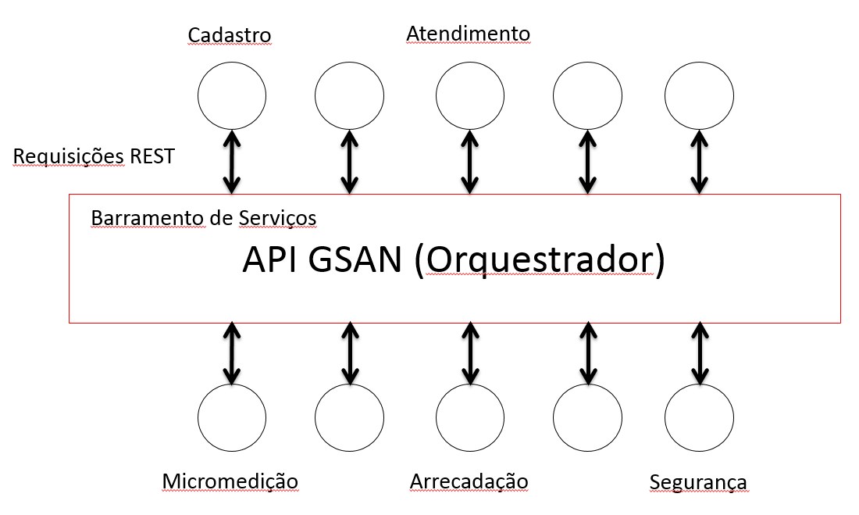

Na versão atual do GSAN, não existe este orquestrador. São códigos e mais códigos todos interligados entre si, o que dificulta a manutenção e evolução, como já afirmado.

Para que o orquestrador possa se comunicar com os músicos da orquestra ele utiliza a sua batuta, a visão e os ouvidos, com a batuta ele fornece os direcionamentos da hora em que cada um deve tocar e como tocar e com os ouvidos ele recebe o feedback (retorno) dos instrumentos musicais. Isto em software passa a ser representado por serviços REST (Transferência de Estado Representacional). O REST ignora os detalhes da implementação de componente, *do violino/módulo de arrecadação por exemplo*, e a sintaxe de protocolo, ou seja, a forma de comunicação, com o objetivo de focar nos papéis dos componentes, *som do violino/emitir conta de água*, nas restrições sobre sua interação com outros componentes, *piano/módulo de micromedição*, e na sua interpretação de elementos de dados significantes.

Desta forma um módulo fica totalmente independente do outro, facilitando a manutenção e permitindo por exemplo que o especialista em violino efetue as melhorias no violino, sem afetar o piano, embora todos sejam componentes de uma mesma orquestra possam tocar ao mesmo tempo.

O GSAN não possui isto atualmente e esta é a direção para a qual o GSAN irá caminhar, conforme apresentado, discutido e aprovado nas diversas reuniões.

### Arquitetura para clientes Web desktop

Para os clientes GSAN versão computador desktop, que acessam o GSAN pelo navegador, ficou definida a arquitetura apresentada na Figura 3.

Figura - Arquitetura clientes Web desktop

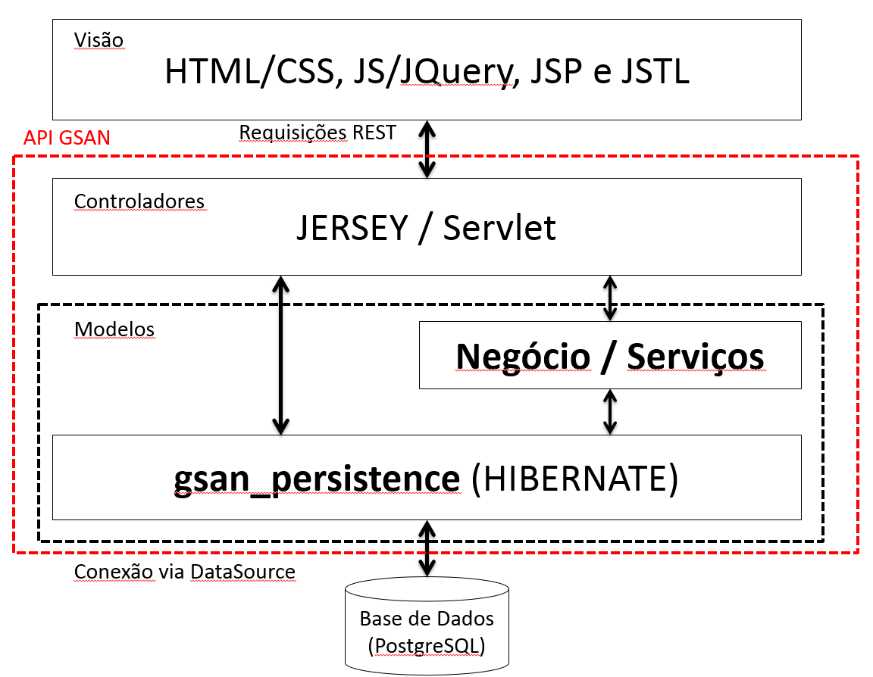

Neste modelo temos as aplicações/módulos do GSAN que são desenvolvidos em HTML/CSS, JS/JQuery, JSP e JSTL, sendo que estes comunicam-se com a aplicação central do GSAN através de requisições REST, ou seja o piano, violino, arpa, etc., que se comunicam através do ouvido e visão do maestro e este com sua batuta fornece de volta o direcionamento.

O controlador destes envios e requisições será feito pela tecnologia de software livre JERSEY, especializada nisto. Ele simplesmente controla o que está sendo recebido e enviado e encaminha para o devido lugar de destino a informação.

A comunicação com o banco de dados não será mais como atualmente é realizada, ou seja através de perguntas diretas ao banco, ou seja, queries diretamente escritas no código Java, acessando o banco de dados. A comunicação receberá uma requisição de um determinado módulo com a informação do que deverá ser realizado e isto será convertido pelo módulo GSAN_persistence, para um padrão de comunicação com o banco de dados, o qual irá realizar a requisição junto ao mesmo.

Um módulo composto de regras de negócios e serviços será o responsável por processar requisições específicas que não possuam perguntas diretas a serem realizadas para o banco de dados, processando estas requisições para então virem a ser encaminhadas para o GSAN_persistence, para que possa se comunicar com o banco de dados.

### Aplicações móveis

As aplicações móveis possui uma arquitetura similar, como a apresentada na Figura 4, com o diferencial apenas nas tecnologias utilizadas para o desenvolvimento dos módulos para os dispositivos móveis.

Figura – Arquitetura clientes móveis

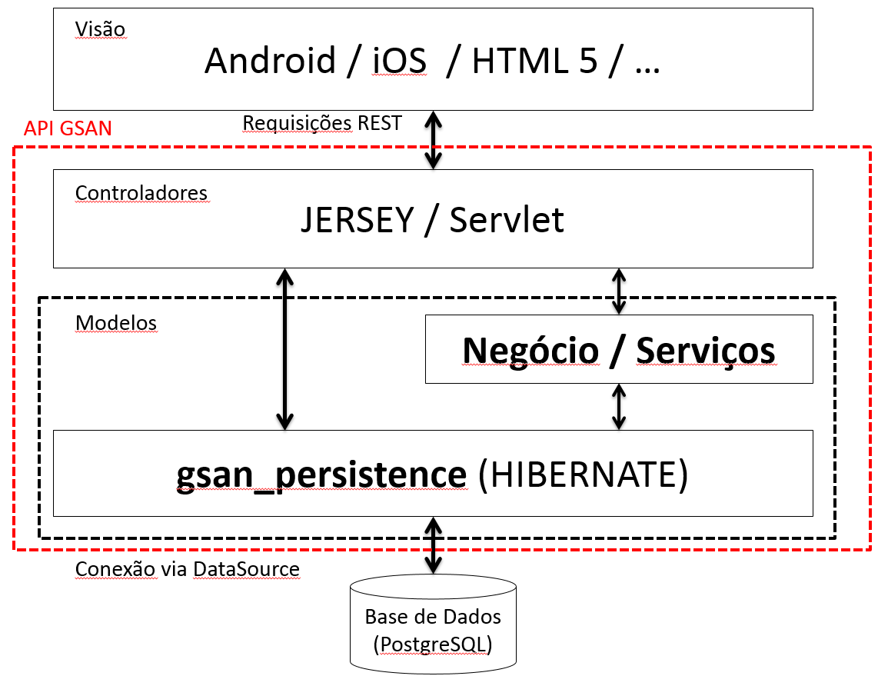

As tecnologias que poderão vir a ser utilizadas para estes dispositivos são Android, iOS e HTML 5.

### Resultado

Com esta arquitetura o GSAN passa a vir a ser mais modularizado e com isso a evolução do mesmo, ao longo dos anos, passará a possuir uma velocidade maior de desenvolvimento e manutenção e menor custo.

### Módulos a serem desenvolvidos

Ficou definido que os seguintes novos módulos virão a ser desenvolvidos através de contratação do Ministério das Cidades:

* Sistema de informações operacionais

Este módulo possibilita efetuar o acompanhamento gerencial de diversas informações importantes para as atividades de monitoramento do desempenho operacional dos sistemas de abastecimento de água e esgotamento sanitário.

O Módulo Operacional consolida várias informações necessárias para a tomada de decisões com foco na eficiência da operação dos sistemas de produção, tratamento e distribuição de água, bem como na operação dos sistemas de coleta e tratamento do esgoto sanitário. Também permite a integração com os dados operacionais disponíveis nos demais módulos do GSAN, facilitando o agrupamento das informações e a disponibilização das mesmas.

* Módulo de perdas

Este módulo possibilita auxiliar as empresas de saneamento no cálculo de suas perdas de água, devendo ser permitidos os cálculos indicadores IWA e SNIS.

* Módulo de geoprocessamento

Este módulo permitirá a integração do cadastro técnico de redes com o cadastro comercial (GSAN), simulação hidráulica, integração com o sistema de informações operacionais e fornecimento de informações necessárias para o módulo de perdas.

### Módulo a ser desenvolvido pelas empresas de saneamento

Como responsabilidade das empresas de saneamento ficou definido que estas irão desenvolver com recursos próprios o módulo de gestão de processos em batch.

Devido ao GSAN utilizar tecnologia do JBOSS versão 4 para processar os processos em lote (batch) do GSAN, sendo que a versão atual do JBOSS é a 8 (Wildfly), o mesmo ao processar as requisições dos usuários do GSAN, como por exemplo, fechamentos do mês, geração de relatórios gerenciais, está gerando travamento nos servidores na grande maioria das empresas de saneamento. Estes travamentos ocorrem devido aos processos serem executados em um único núcleo de processamento do servidor. A tecnologia, JBOSS versão 4, utilizada pelo GSAN atual possui esta limitação. A nova versão do JBOSS permite o processamento em paralelo.

Na Figura 5 é apresentada a arquitetura aprovada nas reuniões do Comitê Gestor do GSAN.

Figura - Nova arquitetura para o processamento em batch

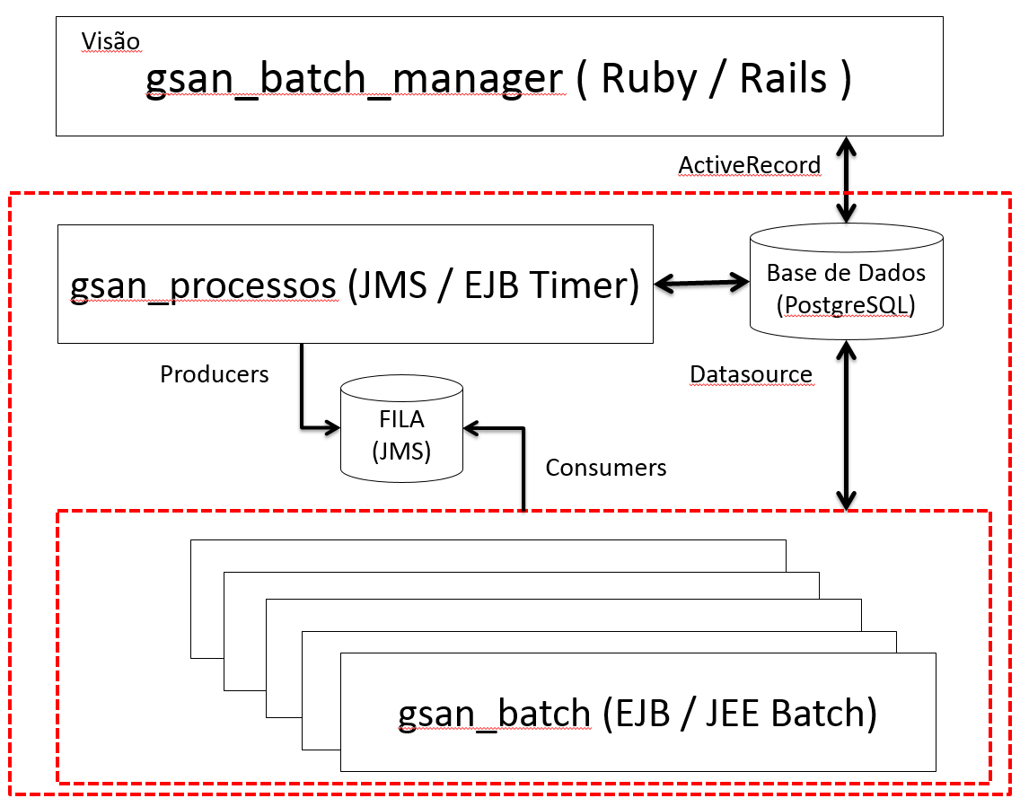

Este módulo já foi desenvolvido inicialmente pela COSANPA, já encontra em funcionamento e está disponibilizado no Portal do Software Público. As tecnologias utilizadas são Ruby/Rails e JBOSS versão 8 (Wildfly). Ele é composto das seguintes componentes:

**Gsan_batch**

O GSAN possui uma série de processos já desenvolvidos ao longos dos últimos 10 anos, que realizam os processamentos em lote mais demorados. Estes processos estão desenvolvidos com a versão JBOSS versão 4 e necessitam serem paulatinamente todos convertidos para nova versão do JBOSS, versão 8 (Wildfly). As empresas de saneamento ficaram de realizar estas conversões com recursos próprios.

O gsan_batch representa estes processos em lote que deverão ser todos convertidos para nova tecnologia.

**Gsan_batch_manager**

O gsan_batch_manager é um gerenciador de processos em lote, permitindo que o usuário gerencie a execução destes processos.

**Gsan_processos**

Trata-se de um mecanismo inteligente, que já foi desenvolvido e está disponibilizado no Portal do Software Público e que possui a inteligência de selecionar os processos em batch que já foram convertidos para a nova versão do JBOSS e rodar estes novos processos. O gsan_processos também identifica quais os processos em batch que não foram convertidos para nova versão do JBOSS e roda os mesmos da mesma forma que o GSAN em sua versão atual trata os mesmos. Isto é realizado devido aos mesmos não terem sido ainda convertidos.

### Considerações e resultados finais sobre a oficina

Como previsto para o produto a realização da oficina para discussão e apresentação de definição de requisitos nova fase do GSAN e plano de ação, esta foi realizada em diversas reuniões do Comitê Gestor do GSAN com ampla discussão. Também foi realizada oficina com o Ministério das Cidades para apresentação da metodologia de desenvolvimento colaborativo do GSAN.

Ficaram definidos os novos módulos a terem o seu desenvolvimento contratado e o módulo de gestão de processos que virão a ser desenvolvidos com recursos das próprias empresas de saneamento.

### Referências

Portal do Software Público Brasileiro, Comunidade GSAN – [www.softwarepublico.gov.br](http://www.softwarepublico.gov.br)

### Gravações

### Reunião do Comitê Gestor do GSAN 21/out/15 – <https://youtu.be/7JLR9WQO7j8>

Vídeo reunião 3/dez/2015 – manhã - <https://youtu.be/lKzjP6-pj3U>

Vídeo reunião 3/dez/2015 – tarde - <https://youtu.be/HHD66av5UHc>

Vídeo reunião 16/fev/2016 – manhã - <https://youtu.be/JE_LVBKEGiU>

Vídeo reunião 16/fev/2016 – tarde - <https://youtu.be/mJN5XvlF_lo>

### Relação de documentos produzidos e analisados

Anexo 1 – Pauta para as reuniões GSAN – 20 e 21/out/2015

Anexo 2 – Reunião GSAN – Belém/PA – 20 e 21/out/2015

Anexo 3 – Ofício Reunião GSAN em Brasília – 2 e 3/dez/2015

Anexo 4 – Reunião online capacitação GitHub – 11/nov/2015

Anexo 5 – Vídeo da capacitação GitHub

Anexo 6 – Oficina de capacitação Ministério das Cidades – 23 e 24/nov/2015

Anexo 7 – Reunião com Ministério das Cidades – 1/dez/2015

Anexo 8 – Reunião com empresas de saneamento – 2/dez/2015

Anexo 9 – Reunião módulo batch – 2/dez/2015

Anexo 10 – Ata da reunião GSAN – Brasília – 3/dez/2015

Anexo 11 – Ata reunião CAGEPA – 4 e 5/dez/2015

Anexo 12 – Ata de reunião GSAN – João Pessoa – 16/fev/2016

Glossário

**ADSL**

Asymmetric Digital Subscriber Line (ADSL) é um formato de DSL, uma tecnologia de comunicação de dados que permite uma transmissão de dados mais rápida através de linhas de telefone do que um modem convencional pode oferecer.

Comparada a outras formas de DSL, o ADSL tem a característica de que os dados podem ser transmitidos mais rapidamente em uma direção do que na outra, assimetricamente, diferenciando-o de outros formatos. Os provedores geralmente anunciam o ADSL como um serviço para as pessoas conectarem-se à Internet do seguinte modo: o canal de comunicação é mais amplo e rápido para receber(download) e menor e mais lento para enviar(upload).

**Batch (processamento em batch)**

Batch ou arquivo de lote (também conhecidos por .bat) é um arquivo de computador utilizado para automatizar tarefas. É regularmente confundido com o modo de processamento de dados no qual são processados em grupos, ou lotes, por meio de uma rotina agendada. O batch neste caso, nada mais é um conjunto de comandos rodados sequencialmente. Podemos compará-lo, grosso modo, aos scripts do Unix.

**Demoiselle**

Demoiselle Framework é uma API Java para desenvolvimento de aplicações JEE, criada pelo Serviço Federal de Processamento de Dados (Serpro) em 2008 e disponibilizada como software livre em abril de 2009. O Demoiselle Framework surgiu da necessidade do Serpro de:

* Padronizar o desenvolvimento de aplicações (com relação a construção de código);
* Gerar código reutilizável;
* Desenvolver software de forma colaborativa;
* Integrar diferentes instituições e tecnologias.

O princípio fundamental do Demoiselle Framework é que a arquitetura de software resolve quatro problemas: ela provê uma estrutura básica para um projeto, indica as tecnologias a serem adotadas, define os padrões de implementação e ajuda nas decisões de projeto.

**EAD**

Educação a distância é uma modalidade de educação mediada por tecnologias em que discentes e docentes estão separados espacial e/ou temporalmente, ou seja, não estão fisicamente presentes em um ambiente presencial de ensino-aprendizagem.

**Enron**

A Enron Corporation era uma companhia de energia estadunidense, localizada em Houston, Texas. A Enron empregava cerca de 21.000 pessoas, tendo sido uma das companhias líderes no mundo em distribuição de energia (eletricidade, gás natural) e comunicações. Seu faturamento atingia $101 bilhões de dólares em 2000, pouco antes do escândalo financeiro que ocasionou sua falência.

Alvo de diversas denúncias de fraudes contabilistas e fiscais e com uma dívida de US$ 13 bilhões, o grupo pediu concordata em dezembro de 2001 e arrastou consigo a Arthur Andersen, que fazia a sua auditoria. Na época, as investigações revelaram que a Enron havia manipulado seus balanços financeiros, com a ajuda de empresas e bancos, e escondeu dívidas de US$ 25 bilhões por dois anos consecutivos, tendo seus lucros inflados artificialmente.

O governo dos Estados Unidos abriu dezenas de investigações criminais contra executivos da Enron e da Arthur Andersen. A Enron foi também processada pelas pessoas lesadas. De acordo com os investigadores, os executivos e contadores, assim como instituições financeiras e escritórios de advocacia, que à época trabalhavam para a companhia, foram, de alguma forma e em diferentes graus, responsáveis pelo colapso da empresa.

Em razão de uma série de escândalos financeiros corporativos, como o da Enron, foi redigida a lei Sarbanes-Oxley, em 2002.

**FTP**

FTP ou File Transfer Protocol (em português, Protocolo de Transferência de Arquivos), é uma forma bastante rápida e versátil de transferir arquivos (Portugal: conhecidos como ficheiros), sendo uma das mais usadas na Internet.

**GIT**

Git pronunciado [git] é um sistema de controle de versão distribuído e um sistema de gerenciamento de código fonte, com ênfase em velocidade. O Git foi inicialmente projetado e desenvolvido por Linus Torvalds para o desenvolvimento do kernel Linux, mas foi adotado por muitos outros projetos.

Cada diretório de trabalho do Git é um repositório com um histórico completo e habilidade total de acompanhamento das revisões, não dependente de acesso a uma rede ou a um servidor central.

O Git é um software livre, distribuído sob os termos da versão 2 da GNU General Public License. Sua manutenção é atualmente supervisionada por Junio Hamano.

**Hibernate**

O Hibernate é um framework para o mapeamento objeto-relacional escrito na linguagem Java, mas também é disponível em .Net como o nome NHibernate. Este framework facilita o mapeamento dos atributos entre uma base tradicional de dados relacionais e o modelo objeto de uma aplicação, mediante o uso de arquivos (XML) ou anotações Java).

Hibernate é um software livre de código aberto distribuído com a licença LGPL.

**Hosting**

Indica o processo de um computador permanentemente ligado a rede, que no caso do GSAN, permite o acesso dos usuários ao ambiente servidor de banco de dados e servidor de aplicação do GSAN.

**HST**

Hora de Serviço Técnico. É uma unidade utilizada para quantificar um pacote de trabalho de uma EAP - Estrutura Analítica de Projeto, produto do serviço de um ou de vários técnicos, utilizando ferramental específico, além do conhecimento da equipe envolvida (know-how). É aplicável a qualquer serviço técnico, podendo mensurar apenas um pacote de trabalho ou até mesmo um projeto inteiro. Pode ter classificações ou tipos adequados a cada necessidade de produto de serviço a ser entregue. Esta métrica é diferente da métrica Homem-hora, pois ela não se propõe a aferir a o tempo presencial na execução da tarefas, mas todo o esforço necessário e riscos envolvidos para a realização de tal. Exemplos:

1. Laudo de fiscalização de um bem dado em garantia
2. Plano de projeto
3. Parecer jurídico
4. Desenvolvimento de softwares
5. Diagnóstico de maturidade de uma organização
6. Análise de causa e efeito
7. Análise de riscos de um empreendimento
8. Relatório de status de um empreendimento
9. Planejamento Estratégico de uma empresa

O HST inclui o esforço dedicado para elaboração da massa crítica de conhecimento necessária para a construção do referido pacote de trabalhos, depreciação dos ativos envolvidos no trabalho e o esforço do controle de qualidade, gestão, controle de risco, planejamento da ações, comunicação e outras atividades de bastidores necessárias para gerar-se um pacote dentro do nível de serviço acordado, além das horas visíveis despendidas pelos envolvidos no processo.

**Issue**

Em computação, o termo issue é uma unidade de trabalho responsável por completar uma melhora em um sistema. Uma issue pode ser um bug, uma nova funcionalidade requisitada, uma tarefa, uma documentação faltante e assim por diante.

A palavra “issue” é também utilizada como sinônimo de “problema”. Problemas ocorrem de tempos em tempos e corrigi-los prontamente é essencial para corrigir um sistema e evitar demora na liberação de produtos.

**Licença GPL 2.0**

A licença General Public License 2.0 (GPL 2.0) permite o uso, modificação e redistribuição do software. Todos os softwares distribuídos ou publicados que contenham código licenciado sob GPL 2.0 devem ser licenciados também sob a GPL 2.0.

A principal cláusula da GPL 2.0 exige que todo software distribuído ou publicado que, por completo ou em partes, contém ou é derivado do software original ou qualquer parte dele, seja licenciado como um todo sob os termos da GPL sem custo a terceiros. Outras condições importantes da GPL 2.0 são: deve existir aviso de direitos autorais e cópia da licença; o código fonte deve estar disponível; e as modificações devem estar documentadas.

**Licença GPL 3.0**

A licença General Public License 3.0 (GPL 3.0) permite o uso, modificação e redistribuição do software. Todos os softwares distribuídos ou publicados que contenham código licenciado sob GPL 3.0 devem ser licenciados também sob a GPL 3.0.

Foram realizadas várias mudanças nessa nova versão, mas as condições da GPL 3.0 se assemelham com as da versão anterior. Além de adicionar cláusulas que combatem a tivoização (restrições técnicas que impedem que softwares modificados sejam executados), a GPL 3.0 adquiriu uma linguagem mais robusta, alinhando-se com várias legislações, inclusive a brasileira. Algumas ambiguidades no texto da versão anterior foram removidas e foi adicionada uma proteção explícita contra patentes. Apesar de incompatível com a versão GPL 2.0, a GPL 3.0 tem compatibilidade com maior número de licenças, possibilitando integração com softwares sob Apache 2.0, por exemplo.

**Licença LGPL 2.1**

A licença Lesser General Public License 2.1 (LGPL 2.1) permite o uso, modificação e redistribuição de bibliotecas de software. Versões modificadas da biblioteca original devem ser distribuídas também sob LGPL 2.1. É possível, no entanto, que haja combinação com softwares sob outras licenças. É possível também que cópias da biblioteca sejam licenciadas sob a licença GPL.

O principal objetivo da LGPL 2.1 é permitir que bibliotecas sejam ligadas de forma dinâmica a aplicações sob licenças não GPL. As principais exigências dessa licença são: o código fonte deve estar disponível sempre que forem distribuídas a biblioteca, versões modificadas ou partes dela; as versões modificadas da biblioteca original também devem ser bibliotecas; em distribuição compilada com outros softwares, é necessária a presença de permissão para modificação e engenharia reversa da Biblioteca; e devem estar inclusos dados e quaisquer componentes necessários para o funcionamento da Biblioteca.

**Licença MPL 2.0**

A licença Mozilla Public License 2.0 (MPL 2.0) permite o uso, modificação e redistribuição do software. Versões modificadas do software original devem ser distribuídas também sob MPL 2.0. É possível, no entanto, que haja combinação com softwares sob outras licenças.

As principais condições desta licença são: o código fonte deve ser distribuído sob os termos da MPL 2.0; o código fonte deve estar disponível; e as modificações devem estar documentadas. Inclui cláusulas de proteções contra patentes.

**Licença BSD Simplificada**

Versão simplificada da licença BSD original, a licença BSD Simplificada permite o uso, modificação e redistribuição do software. Versões modificadas do software podem ser licenciadas sobre quaisquer outras licenças (inclusive proprietárias) desde que não descumpram as condições da BSD Simplificada.

As únicas condições são a inclusão de aviso de direitos autorais e a proibição de uso não autorizado do nome dos autores e dos detentores dos direitos do software para endossar ou promover versões modificadas do software original.

**Licença Apache 2.0**

A licença Apache 2.0 permite o uso, modificação e redistribuição do software. Versões modificadas do software podem ser licenciadas sobre quaisquer outras licenças (inclusive proprietárias) desde que não descumpram as condições da Apache 2.0.

Duas características marcantes dessa licença são a presença de proteção contra patentes e a proteção das marcas do licenciante, não permitindo a utilização destas senão em situações descritas pela licença. Os direitos do licenciado são enumerados de modo explícito no texto da licença. As exigências da licença Apache são: inclusão de cópia da licença; inclusão de avisos em todos os arquivos modificados informando quais alterações foram feitas; preservação de todos os avisos de direitos autorais, patentes e marcas registradas em distribuições de código fonte; e, caso haja um arquivo NOTICE na distribuição, inclusão dos avisos contidos nesse arquivo em todas as versões modificadas.

**Licença Creative Commons**

As licenças Creative Commons foram idealizadas para permitir a padronização de declarações de vontade no tocante ao licenciamento e distribuição de conteúdos culturais em geral (textos, músicas, imagens, filmes e outros), de modo a facilitar seu compartilhamento e recombinação, sob a égide de uma filosofia copyleft.

As licenças criadas pela organização permitem que detentores de copyright (isto é, autores de conteúdos ou detentores de direitos sobre estes) possam abdicar em favor do público de alguns dos seus direitos inerentes às suas criações, ainda que retenham outros desses direitos. Isso pode ser operacionalizado por meio de um sortimento de módulos-padrão de licenças, que resultam em licenças prontas para serem agregadas aos conteúdos que se deseje licenciar.

Os módulos oferecidos podem resultar em licenças que vão desde uma abdicação quase total, pelo licenciante, dos seus direitos patrimoniais, até opções mais restritivas, que **vedam a possibilidade de criação de obras derivadas ou o uso comercial dos materiais licenciados**.

**Licença MIT**

A licença MIT permite o uso, modificação e redistribuição do software. Versões modificadas do software podem ser licenciadas sobre quaisquer outras licenças (inclusive proprietárias) desde que não descumpram as condições da MIT.

Os direitos do licenciado são enumerados de modo explícito no texto da licença MIT. A única exigência é a inclusão de aviso de direitos autorais em todas as cópias ou porções substanciais do software.

**Mondrian**

Mondrian é uma linguagem de programação de scripting desenvolvida pela Universidade de Utrecht para uso em aplicações da internet. É considerada uma mistura de Haskell e Java.

É possível escrever para a plataforma .NET utilizando a linguagem Mondrian.2

É uma máquina para suportar consultas OLAP (On-Line Analytical Processing) escrita em Java. Ele executa consultas a ele submetidas na linguagem MDX (multi-dimensional expressions ou expressões multidimensionais) lendo dados de um sistema de gerenciamento de banco relacional e apresentando o resultado no formato XMLA.

Utiliza JDBC para conexões com os SGBD (Sistemas de Gerenciamento de Banco de Dados). Ele precisa ser disponibilizado em um servidor de aplicações J2EE.

Inclui um serviço Web que recebe consultas dimensionais em MDX e retorna os resultados no formato XMLA. Este formato de saída é processado por seus clientes OLAP, clientes que são responsáveis pela interface OLAP com os usuários, na forma de páginas Web.

Os esquemas em Mondrian são representados através de arquivos XML. É possível editar o arquivo XML com qualquer editor de texto, ou utilizar um plugin do eclipse que facilita a criação de esquemas.

**MOODLE**

É o acrónimo de "Modular Object-Oriented Dynamic Learning Environment", um software livre, de apoio à aprendizagem, executado num ambiente virtual (ver ambiente virtual de aprendizagem). A expressão designa ainda o Learning Management System (Sistema de gestão da aprendizagem) em trabalho colaborativo baseado nesse software ou plataforma, acessível através da Internet ou de rede local. Em linguagem coloquial, em língua inglesa o verbo "to moodle" descreve o processo de navegar despretensiosamente por algo, enquanto fazem-se outras coisas ao mesmo tempo.

**MPLS**

Multi Protocol Label Switching (MPLS) é um mecanismo de transporte de dados pertencente à família das redes de comutação de pacotes.

O MPLS permite que os operadores de uma determinada rede tenham alto desempenho no desvio de tráfego de dados em situações críticas, tais como de falhas e gargalos (ou congestionamentos). O MPLS permite assegurar que a transmissão de determinados pacotes tenham perdas ou atrasos imperceptíveis em função da capacidade de uma gestão de tráfego mais eficaz, possibilitando assim maior qualidade dos serviços e consequentemente maior confiabilidade. É normalmente utilizado em empresas de telecomunicações responsáveis por backbones que se utilizam de BGP4, QoS e SLA para aumentar sua credibilidade quanto à disponibilidade de seus serviços.

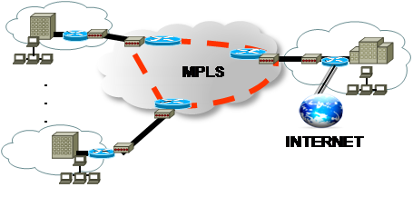

**OLAP**

OLAP, ou On-line Analytical Processing é a capacidade para manipular e analisar um grande volume de dados sob múltiplas perspectivas.

As aplicações OLAP são usadas pelos gestores em qualquer nível da organização para lhes permitir análises comparativas que facilitem a sua tomada de decisões diárias.

A arquitetura OLAP possui ferramentas que são classificadas em cinco tipos que são: ROLAP, MOLAP, HOLAP, DOLAP e WOLAP (além de XOLAP).

Como benefícios o "Online analytical processing", ou OLAP fornece para organizações um método de acessar, visualizar, e analisar os dados corporativos com alta flexibilidade e performance. No mundo globalizado de hoje as empresas estão enfrentando maior concorrência e expandindo sua atuação para novos mercados. Portanto, a velocidade com que executivos obtêm informações e tomam decisões determina a competitividade de uma empresa e seu sucesso de longo prazo. OLAP apresenta informações para usuários via um modelo de dados natural e intuitivo. Através de um simples estilo de navegação e pesquisa, usuários finais podem rapidamente analisar inúmeros cenários, gerar relatórios "ad-hoc", e descobrir tendências e fatos relevantes independentemente do tamanho, complexidade, e fonte dos dados corporativos. De fato, colocar informação em bancos de dados corporativos sempre foi mais fácil do que retirá-los. Quanto maior e complexa a informação armazenada, mais difícil é para retirá-la. A tecnologia OLAP acaba com estas dificuldades levando a informação mais próxima ao usuário que dela necessite. Portanto, o OLAP é frequentemente utilizado para integrar e disponibilizar informações gerenciais contidas em bases de dados operacionais, sistemas ERP e CRM, sistemas contábeis, e Data Warehouses. Estas características tornaram-no uma tecnologia essencial em diversos tipos de aplicações de suporte à decisão e sistemas para executivos.

**Ponto de função**

Ponto de função foi definido em 1977 por Alan Albrecht na IBM, e é uma unidade de medida de software reconhecida pela ISO para estimar o tamanho de um sistema de informação baseando-se na funcionalidade percebida pelo usuário do sistema, independentemente da tecnologia usada para implementá-lo.

O método para medir o tamanho de um sistema de informação e expressá-lo em um número de pontos de função é chamado de Análise de Pontos de Função (APF). O método é mantido atualizado por grupos de usuários da APF que cooperam internacionalmente, como a NESMA e o IFPUG. No Brasil o IFPUG é representado pelo BFPUG - Brazilian Function Point Users Group (<http://www.bfpug.com.br>).

Pontos de Função (e outras medidas funcionais de tamanho) sozinhos não fazem um programa de medida acontecer! Como medida de tamanho de software (semelhante a metros quadrados na construção civil), Pontos de Função apenas não são suficientes para compor um programa de medição de software. Pontos de Função medem o tamanho funcional do software, nem mais nem menos que isso.

**Ponto de história**

Um ponto de história nada mais é do que uma unidade de tamanho, que faz sentido para o time Scrum e indica se a história é grande ou pequena.

Por exemplo: uma história muito simples de ser implementada, para o time, poderá ter o tamanho 1. Consequentemente, uma história com o dobro de complexidade da primeira terá o tamanho 2.

Dessa forma, o Time de Desenvolvimento realiza as estimativas baseando-se no tamanho relativo das histórias, e não no tempo para sua implementação.

Essa abordagem simplifica o processo de estimativa, pois fazer uma comparação se torna muito mais simples do que “cravar” uma quantidade de horas para implementar uma funcionalidade.

Um exemplo: ao comparar um frasco com capacidade 300 ml com um frasco com capacidade 1000 ml, sem saber dessas medidas, pouquíssimas pessoas serão capazes de acertar exatamente a quantidade de líquido que cabe em cada frasco. No entanto, é praticamente certo que todas as pessoas saberão identificar que um frasco é maior do que o outro. E a grande maioria, através da comparação, saberá que o frasco de 1000 ml é pouco mais de três vezes maior do que o frasco de 300 ml.

**Redmine**

Redmine é um software livre, gerenciador de projetos baseados na web e ferramenta de gerenciamento de bugs. Ele contém calendário e gráficos de Gantt para ajudar na representação visual dos projetos e seus deadlines (prazos de entrega). Ele pode também trabalhar com múltiplos projetos.

O design do Redmine foi influenciado pelo Trac, um pacote de software semelhante.

O Redmine é escrito usando o framework Ruby on Rails. Ele é multiplataforma e suporta diversos Banco de Dados.

Além de ser um software multilíngue, também possibilita o uso integrado com vários repositórios tais como Svn, Git, Mercurial, Darcs, Cvs e Bazaar.

**Rest**

Significa Representational State Transfer (REST), em português Transferência de Estado Representacional, é uma abstração da arquitetura da World Wide Web (Web), um estilo arquitetural que consiste de um conjunto coordenado de restrições arquiteturais aplicadas a componentes, conectores e elementos de dados dentro de um sistema de hipermídia distribuído. O REST ignora os detalhes da implementação de componente e a sintaxe de protocolo com o objetivo de focar nos papéis dos componentes, nas restrições sobre sua interação com outros componentes e na sua interpretação de elementos de dados significantes.

**Scrum**

É um framework (caixa de ferramentas) de desenvolvimento iterativo e incremental utilizado no gerenciamento de projetos e desenvolvimento de software ágil.

Scrum possui seu foco no gerenciamento de projeto da organização onde é difícil planejar à frente. Mecanismos do Controle de Processo Empírico, onde ciclos de feedback constituem o núcleo da técnica de gerenciamento que são usadas em oposição ao tradicional gerenciamento de comando e controle. É uma forma de planejar e gerenciar projetos trazendo a autoridade da tomada de decisão a níveis de propriedade de operação e certeza.

Scrum não é um processo prescribente (que fornece uma prescrição), ou seja, ele não descreve o que fazer em cada situação. Ele é usado para trabalhos complexos nos quais é impossível predizer tudo o que irá ocorrer.

Além disso, o Scrum é um conjunto de valores, princípios e práticas que fornecem a base para que a sua organização adicione suas práticas particulares de engenharia e gestão e que sejam relevantes para a realidade da sua empresa. O resultado será uma versão de Scrum que é exclusivamente sua.

Apesar de Scrum ter sido destinado para gerenciamento de projetos de software, ele pode ser utilizado em equipes de manutenção de software ou como uma abordagem geral de gerenciamento de projetos/programas.

**Sprint** - Um sprint é a unidade básica de desenvolvimento em Scrum. Sprints tendem a durar entre uma semana e um mês, e são um esforço dentro de uma faixa de tempo (ou seja, restrito a uma duração específica) de comprimento constante.

Cada sprint é precedido por uma reunião de planejamento (Sprint Planning), onde as tarefas para o sprint são identificadas e um compromisso estimado para o objetivo do sprint é definido e seguido por uma reunião de revisão ou de retrospectiva, onde o progresso é revisto e lições para os próximos sprints são identificadas.

Durante cada sprint, a equipe cria um incremento de produto potencialmente entregável (por exemplo, software funcional e testado). O conjunto de funcionalidades que entram em um sprint vêm do Product Backlog, que é um conjunto de prioridades de requisitos de alto nível definidos pelo Product Owner.

Quais itens do backlog que entram para o sprint são determinados durante a reunião de planejamento do sprint (Sprint Planning). Durante esta reunião, o Product Owner informa a equipe dos itens no backlog do produto que ele ou ela quer concluídos.

A equipe então determina quantos eles podem se comprometer a concluir durante o próximo sprint, e registram isso no backlog do sprint. Durante um sprint, ninguém está autorizado a alterar o backlog do sprint, o que significa que os requisitos são congelados para esse sprint.

O desenvolvimento de cada sprint deve terminar na "caixa de tempo" prevista. Se os requisitos não são completados por qualquer motivo, eles são deixados de fora e voltam para o backlog do produto. Depois que um sprint é completado, a equipe demonstra como usar o software.

O Scrum permite a criação de equipes auto organizadas, encorajando a co-localização de todos os membros da equipe e a comunicação verbal entre todos os membros e disciplinas da equipe no projeto.

Um princípio chave do Scrum é o reconhecimento de que, durante um projeto, os clientes podem mudar de ideia sobre o que eles querem e precisam (muitas vezes chamados requisitos churn), e que os desafios imprevisíveis não podem ser facilmente tratados de uma maneira preditiva ou planejada tradicional. Como tal, o Scrum adota uma abordagem empírica, aceitando que o problema não pode ser totalmente entendido ou definido, focando na maximização da habilidade da equipe para entregar rapidamente e responder às necessidades emergentes.

Como outras metodologias de desenvolvimento ágil, o Scrum pode ser implementado através de uma ampla gama de ferramentas. Muitas empresas utilizam ferramentas de software universais, como planilhas para construir e manter artefatos como o backlog do sprint. Há também pacotes de software open-source e proprietários dedicados à gestão de produtos no âmbito do processo Scrum. Outras organizações implementam o Scrum sem o uso de quaisquer ferramentas de software, e mantêm seus artefatos na forma de cópias impressas, como papel, quadros e notas.

Cada sprint é uma iteração que segue um ciclo (PDCA) e entrega incremento de software pronto.

Um backlog é conjunto de requisitos, priorizado pelo Product Owner (responsável pelo ROI e por conhecer as necessidades do cliente);

Há entrega de conjunto fixo de itens do backlog em série de interações curtas ou sprints;

Breve reunião diária, ou daily scrum, em que cada participante fala sobre o progresso conseguido, o trabalho a ser realizado e/ou o que o impede de seguir avançando (também chamado de Standup Meeting ou Daily Meeting, já que os membros da equipe geralmente ficam em pé para não prolongar a reunião).

Breve sessão de planejamento, na qual os itens do backlog para uma sprint (iteração) são definidos;

Retrospectiva, na qual todos os membros da equipe refletem sobre a sprint passada.

O Scrum é facilitado por um Scrum Master, que tem como função primária remover qualquer impedimento à habilidade de uma equipe de entregar o objetivo do sprint. O Scrum Master não é o líder da equipe (já que as equipes são auto organizadas), mas atua como um mediador entre a equipe e qualquer influência desestabilizadora. Outra função extremamente importante de um Scrum Master é o de assegurar que a equipe esteja utilizando corretamente as práticas de Scrum, motivando-os e mantendo o foco na meta da Sprint.

**SIPSAP - Sistema Integrado de Prestação de Serviço e Atendimento ao Público**

O bom desempenho do SIPSAP influencia diretamente em vários objetivos do Planejamento Estratégico da empresa, entre eles "Maximizar a receita", "Reduzir perdas de água no sistema", "Maximizar o índice de atendimento com água tratada e com coleta e tratamento de esgoto".

**SQL**

Structured Query Language, ou Linguagem de Consulta Estruturada ou SQL, é a linguagem de pesquisa declarativa padrão para banco de dados relacional (base de dados relacional). Muitas das características originais do SQL foram inspiradas na álgebra relacional.

**SVN**

Apache Subversion (também conhecido por svn) é um sistema de controle de versão desenhado especificamente para ser um substituto moderno do CVS, que se considera ter algumas limitações.

**UST**

Unidade de Serviço Técnico, é uma unidade de mensuração de esforço para a execução de um serviço que envolva prioritariamente esforço humano não mensurável previamente com precisão ou de difícil mensuração por outras técnicas (qualquer técnica com precisão de mensuração inferior a 90% é candidata a ser substituída pela UST).

É bastante utilizada em contratos de prestação de serviços que envolvam diversos tipos de serviços com variada complexidade. Para o uso em serviços repetidos ou continuados não é a melhor escolha para metrificação. Nestes casos deve-se optar pela unidade de homem-hora.

O uso de HST é mais comum na construção Civil e UST na prestação de serviços da área de Engenharia de Software, embora existam casos de uso de HST nesta última.

A Unidade de Serviço Técnico tem sido utilizada em processos contratuais do governo Federal, como na Controladoria Geral da União.

De acordo com a CGU - Controladoria Geral da União uma UST equivale a uma hora de trabalho. Esta relação pode ser alterada de acordo com o nível de complexidade dos trabalhos. Ainda segundo a CGU uma hora de trabalho pode consumir até 6 (seis) USTs, caso esta seja de alta complexidade. A conversão de hora para UST, de acordo com a complexidade, é de 1 Hora de trabalho para 1 UST para complexidade baixa 1,5 USTs para complexidade intermediária 3,5 USTs para complexidade mediana 6 USTs para complexidade alta.

A descrição do nível de complexidade é realizada caso a caso. Pode-se utilizar como referência o edital 06/2011 da CGU como ponto de partida para definição das complexidades do serviço envolvido. Fonte: https://pt.wikipedia.org/wiki/Elemento_operativo_sobre_o_material.

Anexo 1 – Pauta para as reuniões GSAN 20 e 21/out

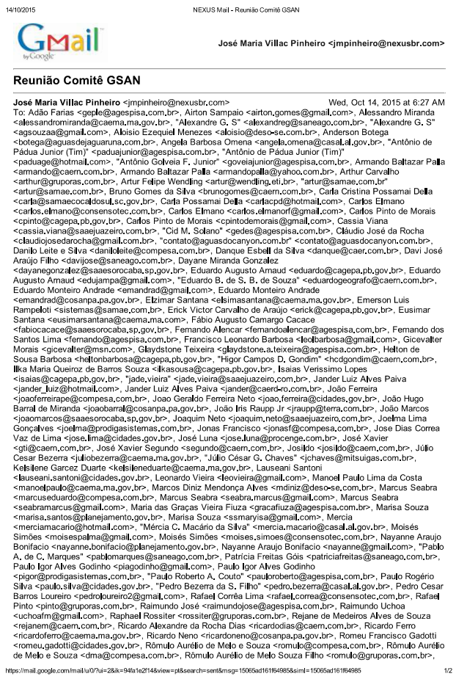

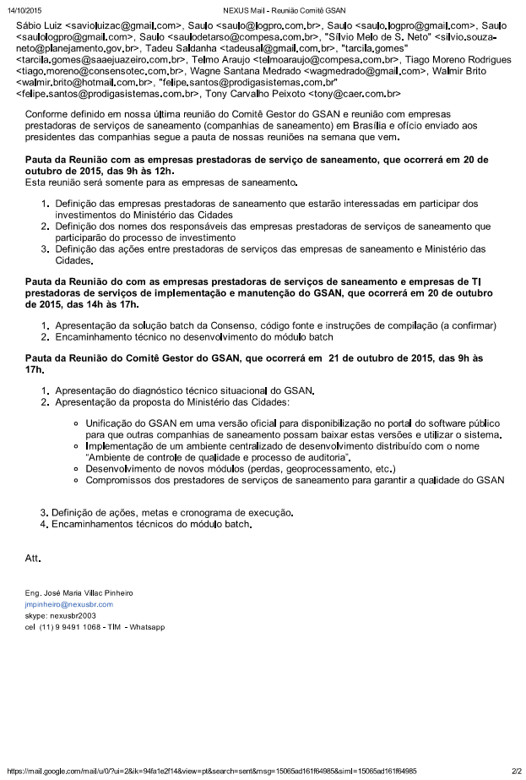

Anexo 2 – Reunião GSAN – Belém/PA

## ATA DE REUNIÃO

### 1. IDENTIFICAÇÃO

Data: 20 e 21/outubro/2015

Local: Belém/PA – COSANPA

Horários: 9h às 17h

### 2. RELAÇÃO DOS PARTICIPANTES PRESENTES NA REUNIÃO

José Maria Villac Pinheiro – jmpinheiro@nexusbr.com

Lista de presença no Anexo 1.

### 3. REFERÊNCIAS

Não há.

### 4. OBJETIVOS/ PAUTA

##### Pauta da Reunião com as empresas prestadoras de serviço de saneamento, que ocorrerá em 20 de outubro de 2015, das 9h às 12h.

Esta reunião será somente para as empresas de saneamento.

1. Definição das empresas prestadoras de saneamento que estarão interessadas em participar dos investimentos do Ministério das Cidades
2. Definição dos nomes dos responsáveis das empresas prestadoras de serviços de saneamento que participarão do processo de investimento
3. Definição das ações entre prestadoras de serviços das empresas de saneamento e Ministério das Cidades.

##### Pauta da Reunião do com as empresas prestadoras de serviços de saneamento e empresas de TI prestadoras de serviços de implementação e manutenção do GSAN, que ocorrerá em 20 de outubro de 2015, das 14h às 17h.

1. Apresentação da solução batch da Consenso, código fonte e instruções de compilação (a confirmar)
2. Encaminhamento técnico no desenvolvimento do módulo batch

##### Pauta da Reunião do Comitê Gestor do GSAN, que ocorrerá em 21 de outubro de 2015, das 9h às 17h.

1. Apresentação do diagnóstico técnico situacional do GSAN.
2. Apresentação da proposta do Ministério das Cidades:

* Unificação do GSAN em uma versão oficial para disponibilização no portal do software público para que outras companhias de saneamento possam baixar estas versões e utilizar o sistema.
* Implementação de um ambiente centralizado de desenvolvimento distribuído com o nome “Ambiente de controle de qualidade e processo de auditoria”.
* Desenvolvimento de novos módulos (perdas, geoprocessamento, etc.)
* Compromissos dos prestadores de serviços de saneamento para garantir a qualidade do GSAN

1. Definição de ações, metas e cronograma de execução.
2. Encaminhamentos técnicos do módulo batch.

### 5. ENCAMINHAMENTOS

##### Definição das ações entre prestadoras de serviços das empresas de saneamento e Ministério das Cidades em 20 de outubro de 2015, das 9h às 12h.

Foi colocando em discussão a priorização dos novos módulos a serem desenvolvidos pela nova contratação e foram apresentadas as seguintes prioridades das empresas de saneamento:

**COSANPA**

1. Módulo operacional
2. Evolutiva GSAN, atualização tecnológica.
3. Módulo batch

**CAER**

1. Módulo de perdas;
2. Módulo de Geoprocessamento (Em ambiente web);
3. Módulo SNISA/SNIS.

**COMPESA**

1. Desenvolvimento sobre a plataforma móvel (atendimento e autoleitura)
2. Módulo SNIISA/SNIS
3. GIS
4. Módulo de perdas (troca de hidrômetros)
5. Evolutiva (atualização do JBOSS)
6. Controle de segurança

**CAGEPA**

1. Evolutiva, Batch.
2. Desenvolvimento sobre a plataforma móvel (atendimento e autoleitura)
3. Módulo SNIISA/SNIS
4. GIS
5. Módulo de perdas (troca de hidrômetros)
6. Módulo de segurança, controle de usuário
7. Capacitação para independência de um único fornecedor

**CASAL**

1. Capacitação

Como conclusão ficou definida a seguinte priorização

**SINTESE**

* **Módulo operacional**
  + Módulo de perdas
  + Controle de substituição e manutenção de hidrômetros
* **Módulo de geoprocessamento e ambiente web (integrado ao módulo operacional)**
* **Módulo SNISA/SNIS**
* **Evolutiva GSAN, atualização tecnológica** (Batch, JBOSS)
* **Controle de segurança**
  + Transito de informações entre cliente e servidor
  + Login, auditoria de quem fez e o que foi que fez
  + Integridade, transito de arquivos textos, criptografia
* **Desenvolvimento sobre a plataforma móvel (**atendimentoe autoleitura)
* **Capacitação**
  + Propiciar que as companhias possuam conhecimento para o controle e acompanhamento dos serviços prestados pelos fornecedores

##### Atualização tecnológica do GSAN

COSANPA informou que o Módulo Operacional. Parte deste módulo está desenvolvida, como a parte cadastral, com consumo de energia elétrica, controle de horas trabalhadas das bombas, produtos químicos na produção de água.

Saulo questionou sobre os comentários postados no portal. A maioria das empresas não utiliza o GSAN para realizar o controle operacional. Por exemplo, se o reservatório de uma determinada área a produção desliga automaticamente as bombas que alimentam este reservatório. Acredita que deva-se estar mais preocupado com questões do comercial. Acredita que o cadastro técnico deva ser incluído. Questionou que existem soluções especialistas no mercado que já realizam esta atividade.

A COMPESA colocou que implantou soluções para a gestão da manutenção. Na COMPESA existe um ERP que controla estes ativos. Por exemplo o faturamento, a COMPESA observa uma série de inconsistências com relação ao GSAN. Acredita que talvez existam mais interessados. Acredita que o desenvolvimento em plataforma móvel seja mais prioritário.

Tony colocou que lançaram agora dia 23/setembro o aplicativo celular para a população e tiveram muita aceitação. No congresso da ABES apresentaram a solução e estão com dificuldade de disponibilizar o código fonte, uma vez que o desenvolvedor parte do código fonte como trabalho de um TCC e o desenvolvedor não quer disponibilizar o código fonte. O desenvolvedor está com receio de perder a autoria do desenvolvimento.

Saulo colocou que o módulo de perdas pode ser agregado a algoritmos inteligentes para a troca de hidrômetros. Colocou também que o módulo de cadastro técnico é muito importante.

Foi lembrado pela CAGEPA a necessidade do desenvolvimento evolutivo.

CAERD colocou que gostaria de estar inserida neste processo, que embora não participaram da última reunião, possuem interesse em participar. Informou que estão concentrados na atualização das informações junto ao GSAN. Informou que tudo o que foi exposto é de necessidade da CAERD.

Paulo do Ministério das Cidades informou que o Ministério está aberto para acolher as demandas da CAERD.

Foi definida a utilização do Trello para a gestão das atividades, conforme apresentado na figura a seguir.

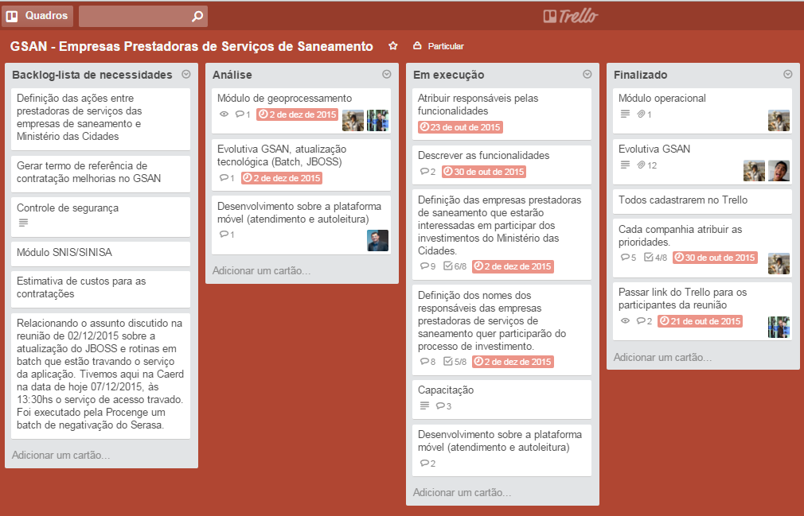 Foi realizado o cadastramento de todos os usuários com os respectivos prazos para a execução das atividades.

#### Reunião com empresas de TI e empresas de saneamento 20/out – 14 às 17h

**Encaminhamento técnico no desenvolvimento do módulo batch**

* Estabelecer fluxo para iniciar as atividades, como o objetivo de um resultado único para todas as companhias
  + O passo dado pela COSANPA será aproveitado para todas as companhais de saneamento?
* Definição de tarefas
  + Definir os requisitos da arquitetura básica única para todos do modulo batch.
  + Quais os batches com priorização que serão convertidos?
  + Apresentação dos requisitos básicos.
  + Exercitar/incentivar e melhorar a colaboração.
  + Atualizar o servidor de aplicação.
  + Melhorar performance dos processos em batch.
  + Fazer esforço de atualização/conversão do servidor para JBOSS 8?
  + Realizar um compartilhamento de experiência e tecnológico.
  + Verificar quem utilizará a versão enterprise e quem utilizará a versão comunidade. Deixar livre.
* Recursos para colocar em prática
  + Os recursos não serão discutidos neste momento, sendo parte do processo de contratação através de edital.

Para as reuniões do módulo Batch também foi criado o modelo de cartões do Trello, conforme mostrado na figura a seguir:

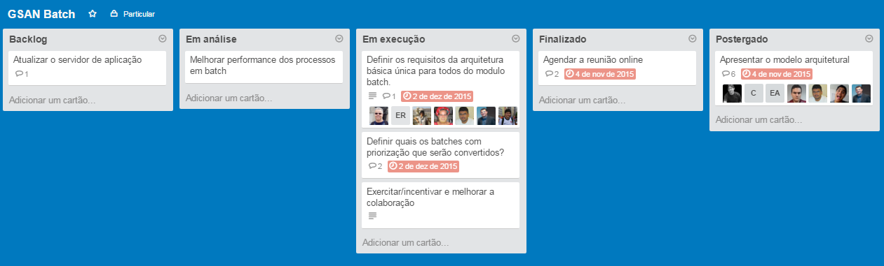

#### Reunião Comitê Gestor do GSAN – 21/out

Foi utilizado o Trello também para o Comitê Gestor do GSAN conforme apresentado na figura a seguir:

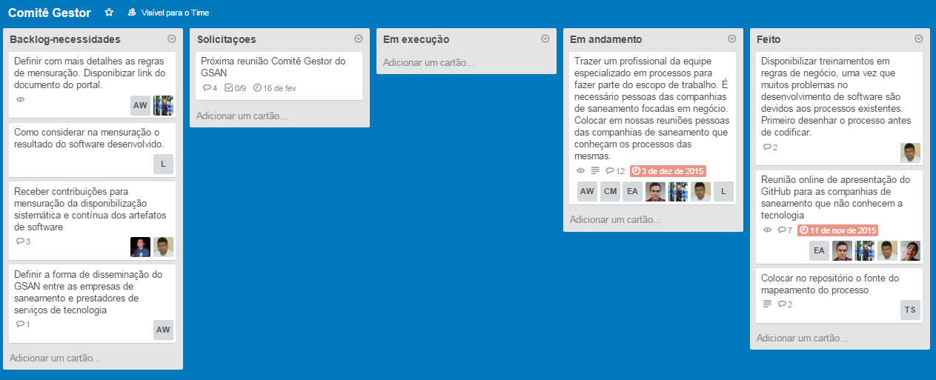

Casal conseguiu reajuste da conta de 27%. A COSANPA não possui reajuste na tarifa há 7 anos. Com isso os controles implementados na área de TI passam a ter prioridade. Estão focando para auxiliar na redução destes custos. A CAER informou que ficou a 8 anos sem reajuste. Recentemente teve o reajuste.

A COMPESA informou que além do desenvolvimento do módulo de auto-leitura, estão focados em disponibilizar um canal de contato diretamente com o cliente. Acredita que o desenvolvimento contínuo da COMPESA em conjunto com a CAER e COSANPA passa a ser uma inovação.

A CAER informou que conversou com o desenvolvedor e ele irá liberar o fonte. Ele separou o fonte referente ao auto-atendimento da aplicação CAER Mobile e o mesmo será disponibilizado. Já foi cadastrado o cartão no Trello.

As dificuldades da COMPESA com relação ao GSAN está sendo endereçada através de um trabalho para a redução das correções. O custo com correções é muito elevado. Para isso estão retirando funcionalidades nunca utilizadas, infrações de metodologia de desenvolvimento na arquitetura Java.

A COMPESA quer investir no mapeamento de processos (BPM), pois detectou que muitas vezes o problema é o processo. Foi criado um cartão no Trello para esta atividade e será enviado um convite para a próxima reunião junto aos indicados pela CONSENSO, COMPESA e AGESPISA.

COMPESA informou que existem usuários que juntam duas a três contas para pagar, outros pagam uma atrasada, outros esperam ser avisados que irão para negativação. O cortado deve ser faturado ou não. Na COMPESA se for cortado o usuário paga 30%. O que precisamos realizar é envolver mais as outras áreas para colocar este nível de inteligência no GSAN. O que precisa evoluir na ferramenta é a inteligência artificial no processo de faturamento.

Foi realizada a apresentação do módulo operacional da COSANPA.

#### DATAS DAS PRÓXIMAS REUNIÕES

2/dezembro/2015 – das 9 às 12h – Reunião com as empresas prestadoras de serviço de saneamento

2/dezembro/2015 – das 14 às 17h – Reunião com as empresas prestadoras de serviço de tecnologia

3/dezembro/2015 – das 9 às 17h – Reunião do Comitê Gestor do GSAN

#### LINK DA GRAVAÇÃO DA REUNIÃO

### Reunião do Comitê Gestor do GSAN 21/out/15 – <https://youtu.be/7JLR9WQO7j8>

### 6. RECOMENDAÇÕES

Será utilizado nas próximas reuniões de hoje em diante o Trello para a gestão das atividades programadas.

## ANEXO 1 – LISTAS DE PRESENÇA

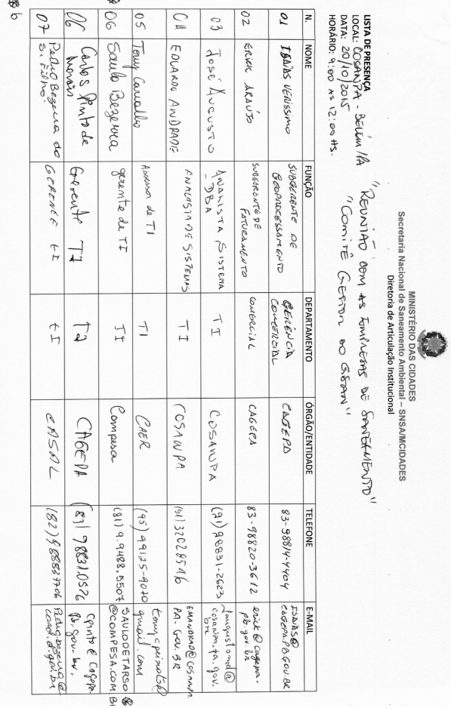

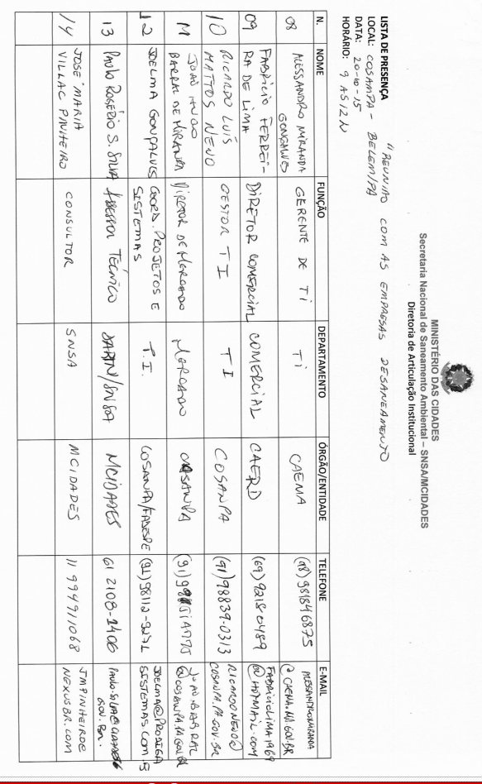

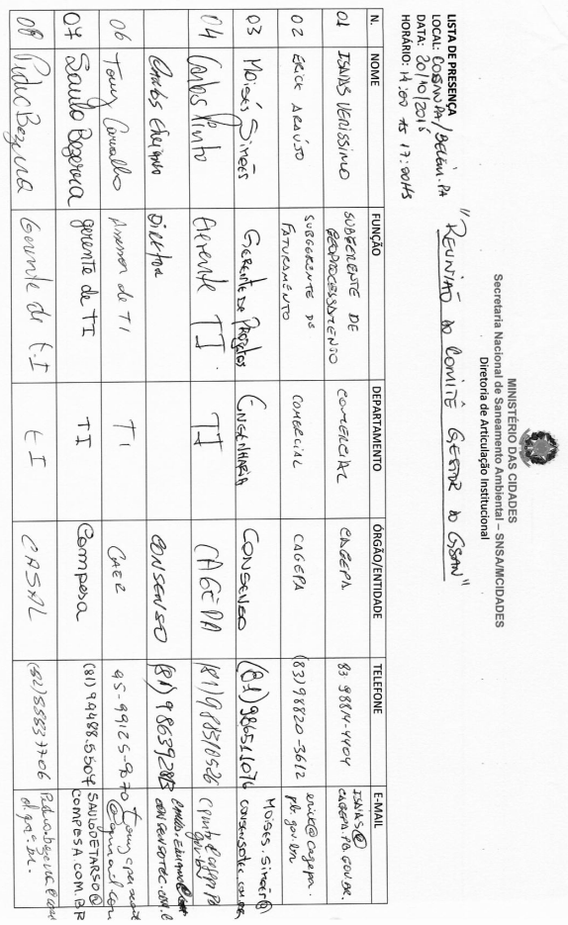

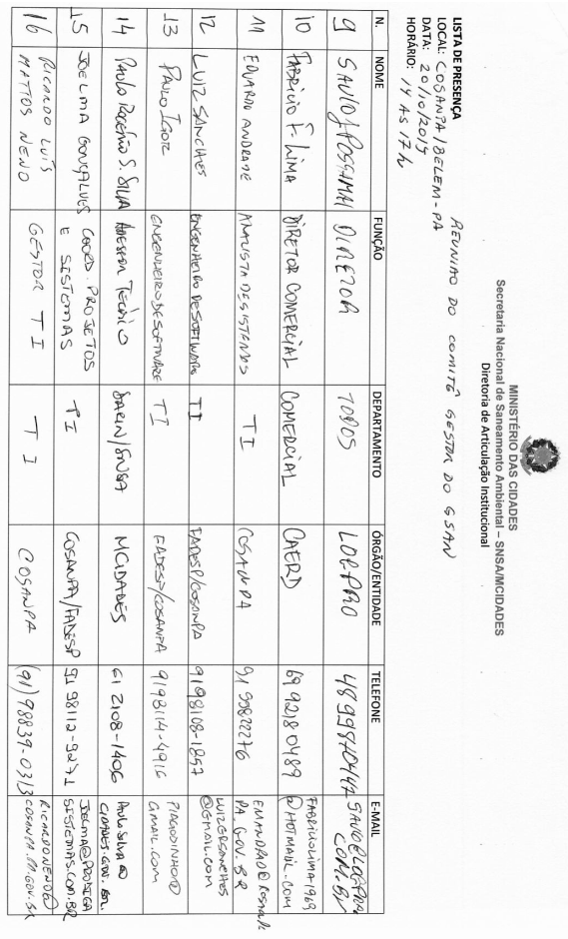

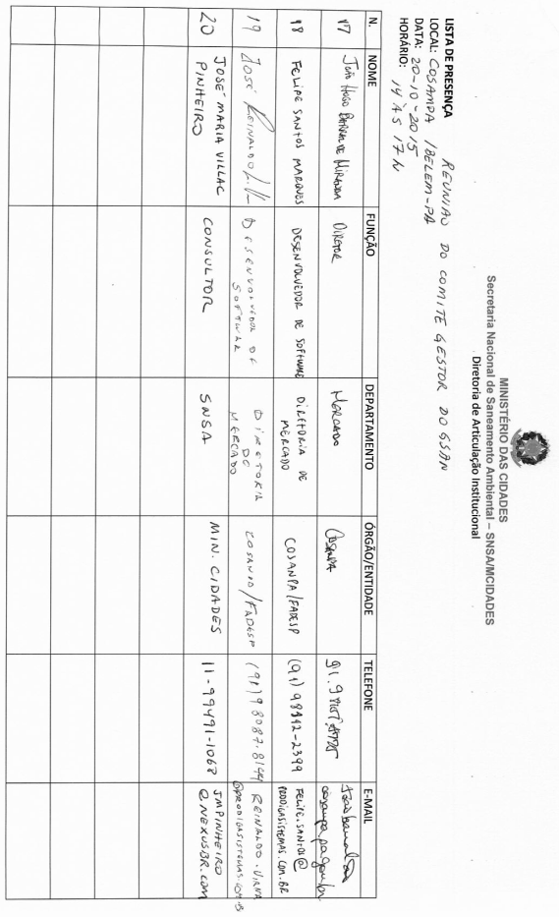

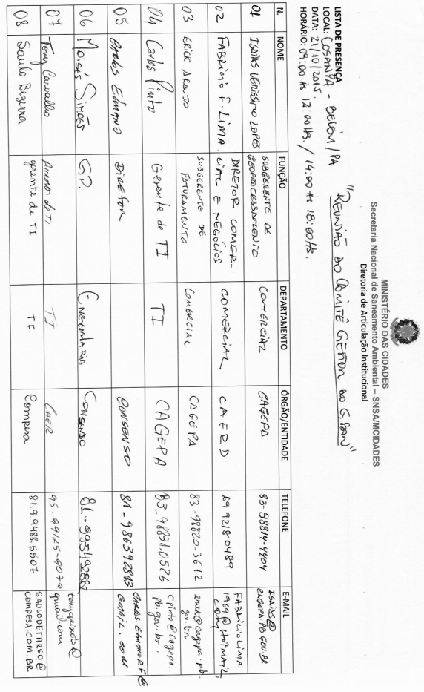

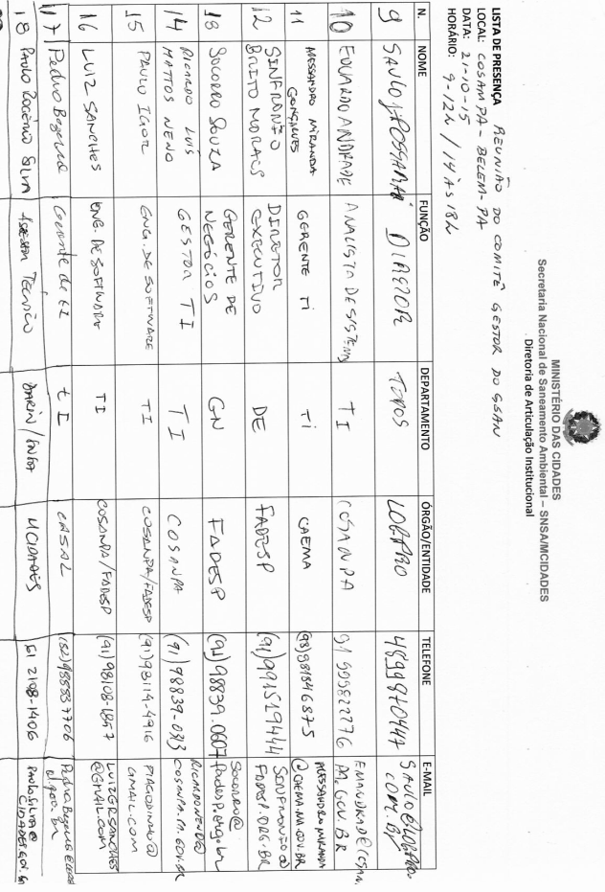

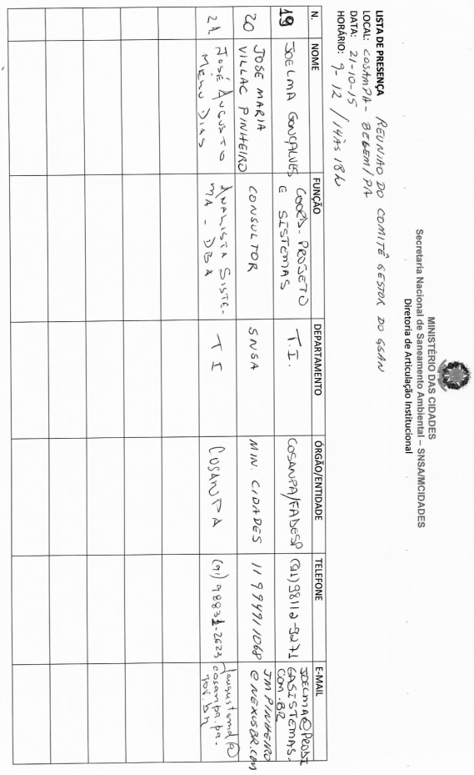

## ANEXO 2 – USUÁRIOS ONLINE REUNIÃO BATCH GSAN 20/OUT – TARDE

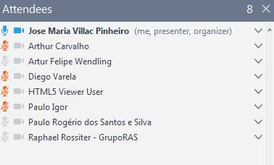

## ANEXO 3 – USUÁRIOS ONLINE REUNIÃO COMITÊ GSAN 21/OUT

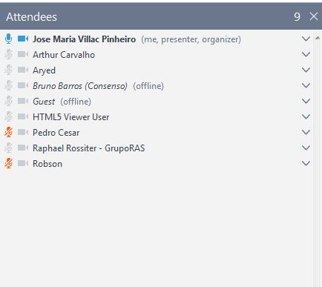

## ANEXO 4 – APRESENTAÇÃO SISTEMA DE APOIO A DECISÃO COM PENTAHO



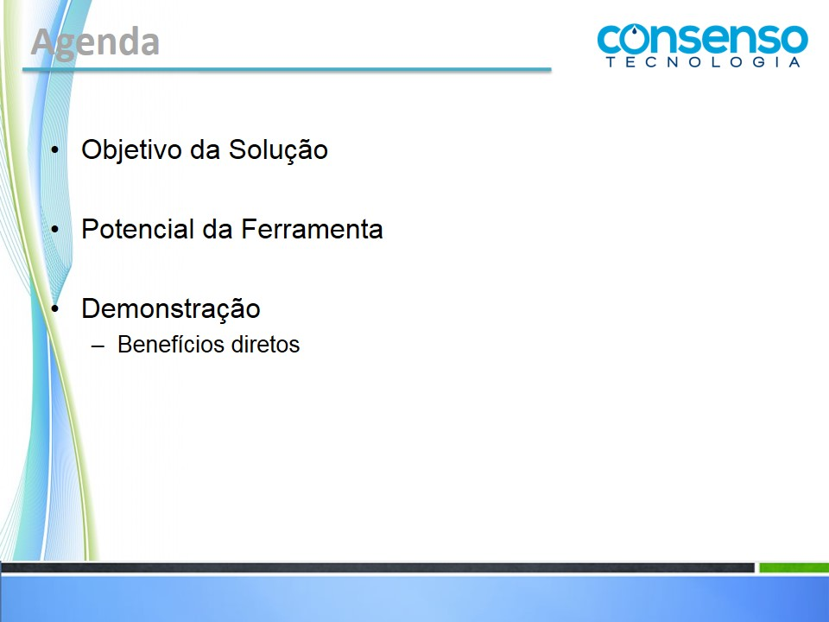

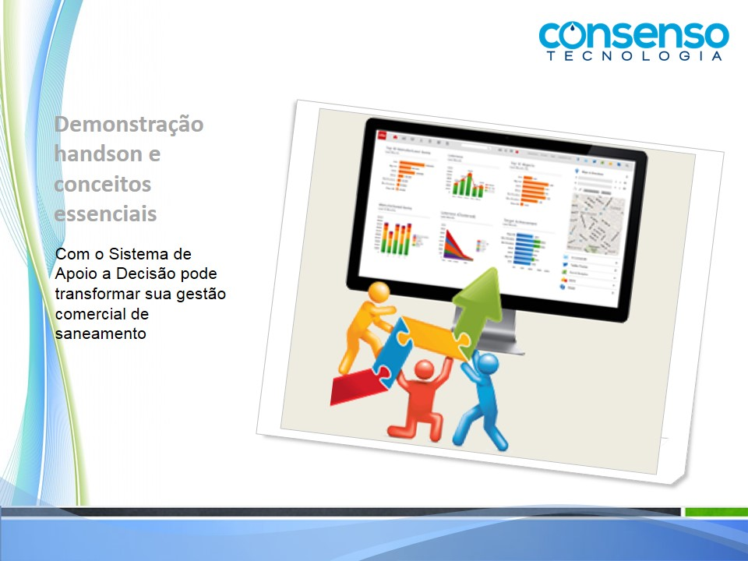

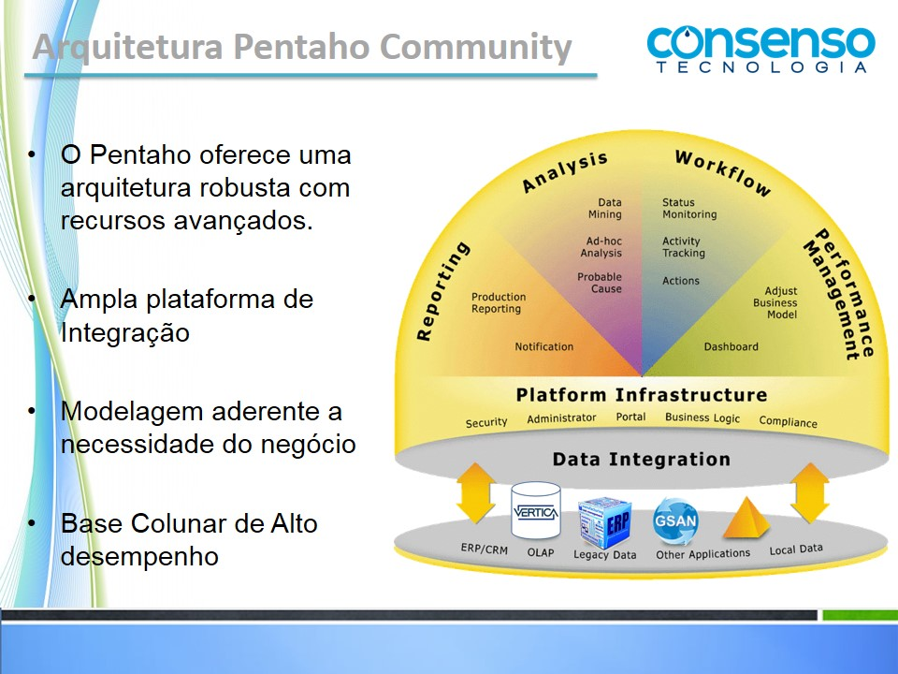

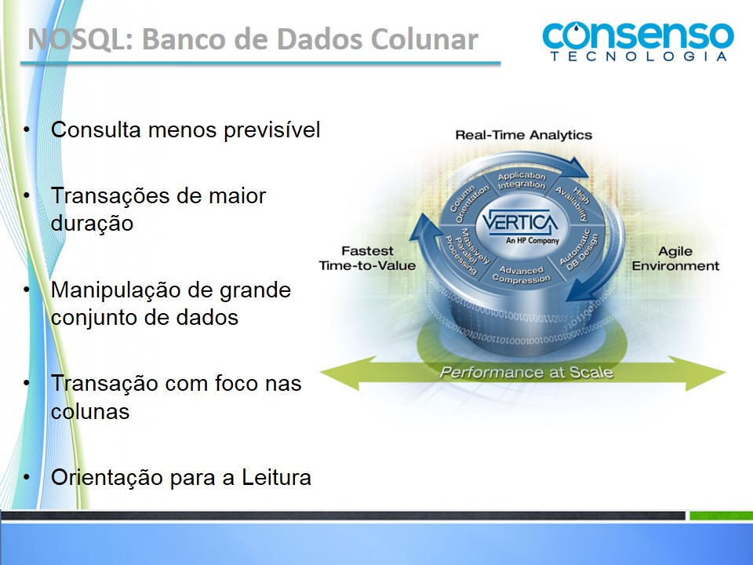

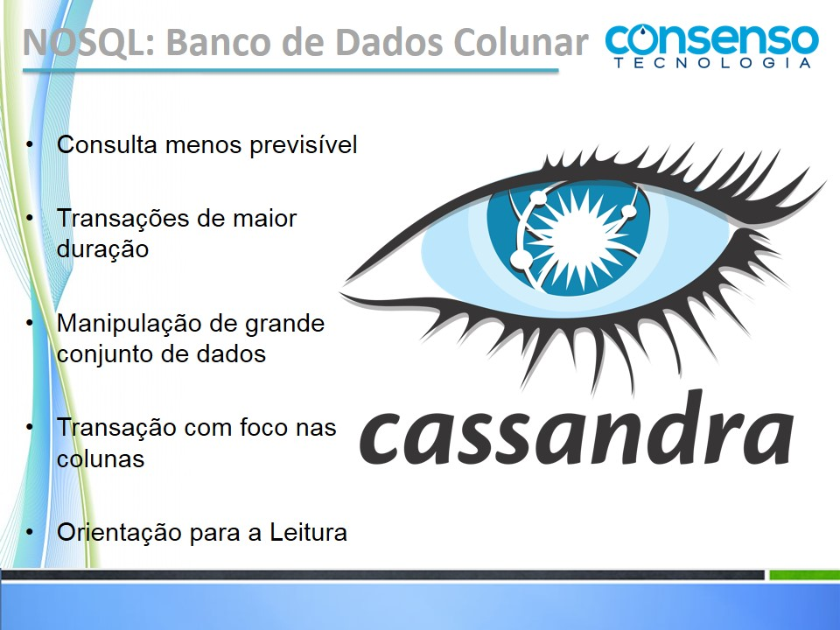

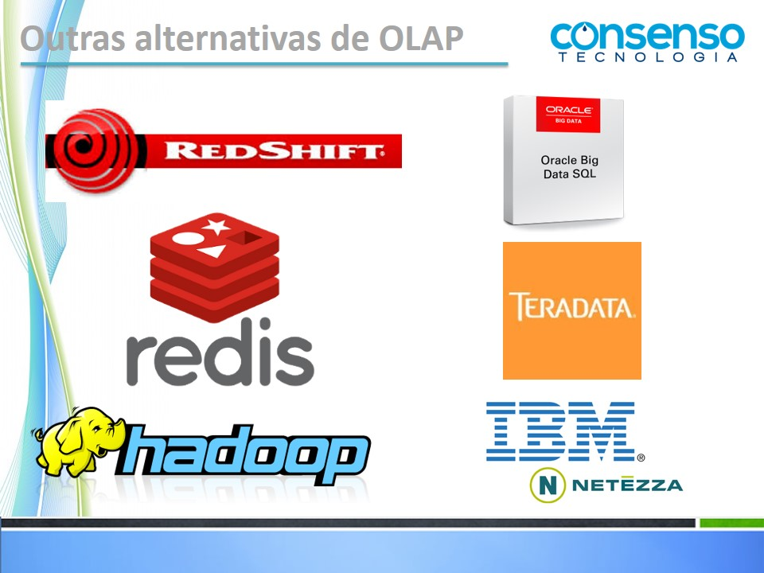

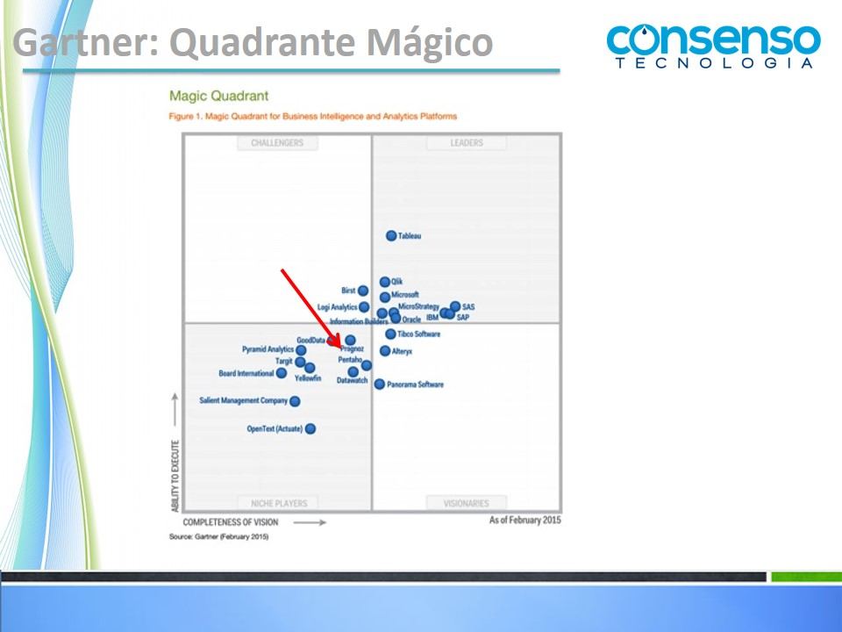

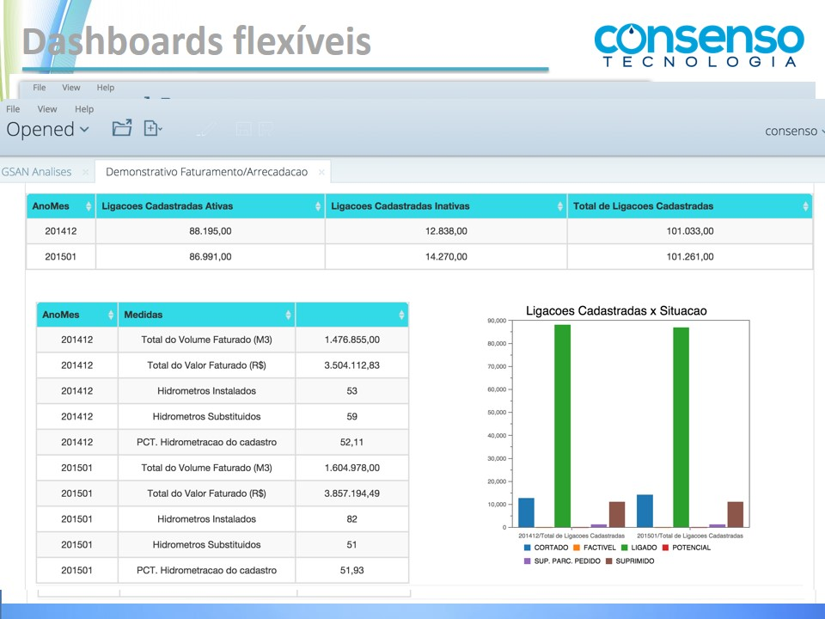

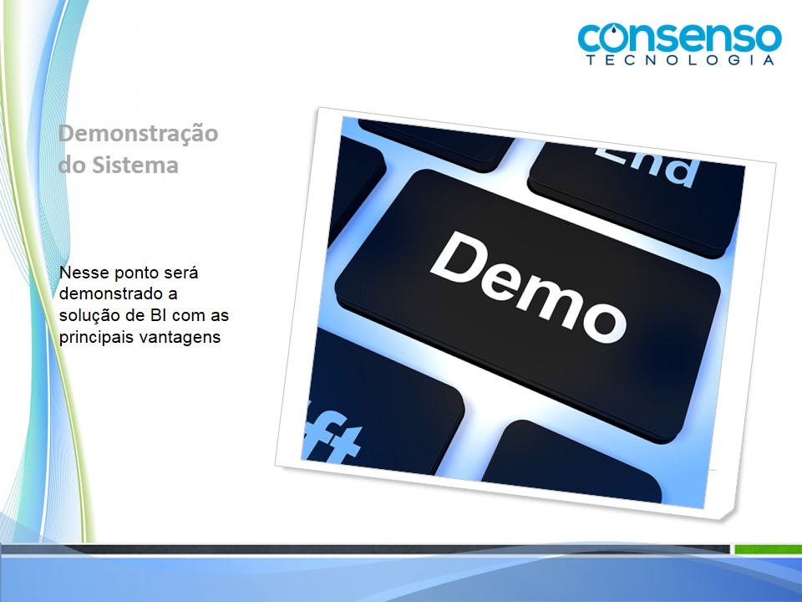

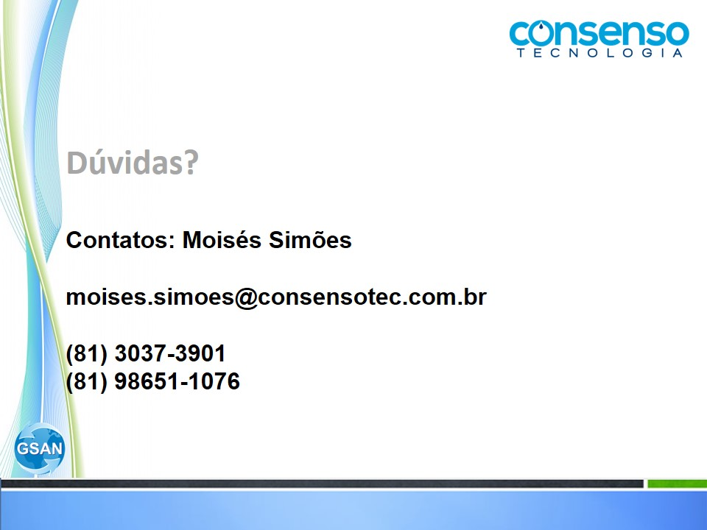

## ANEXO 5 – APRESENTAÇÃO MÓDULO BATCH CONSENSO

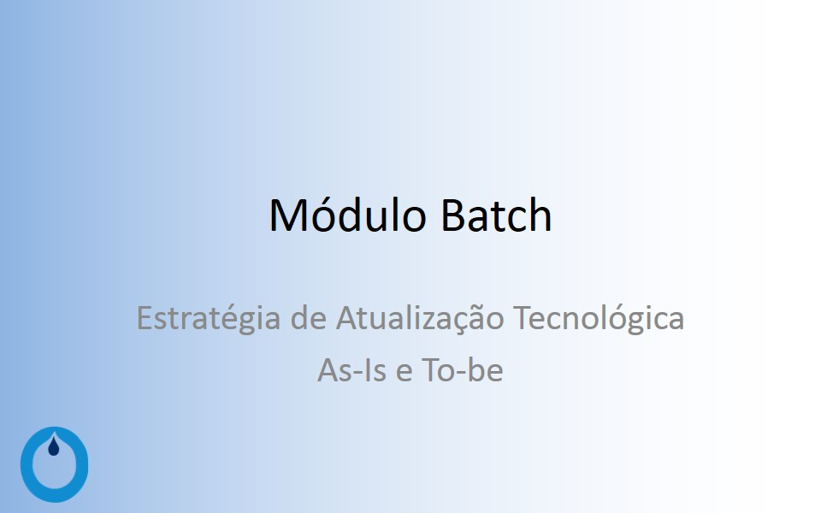

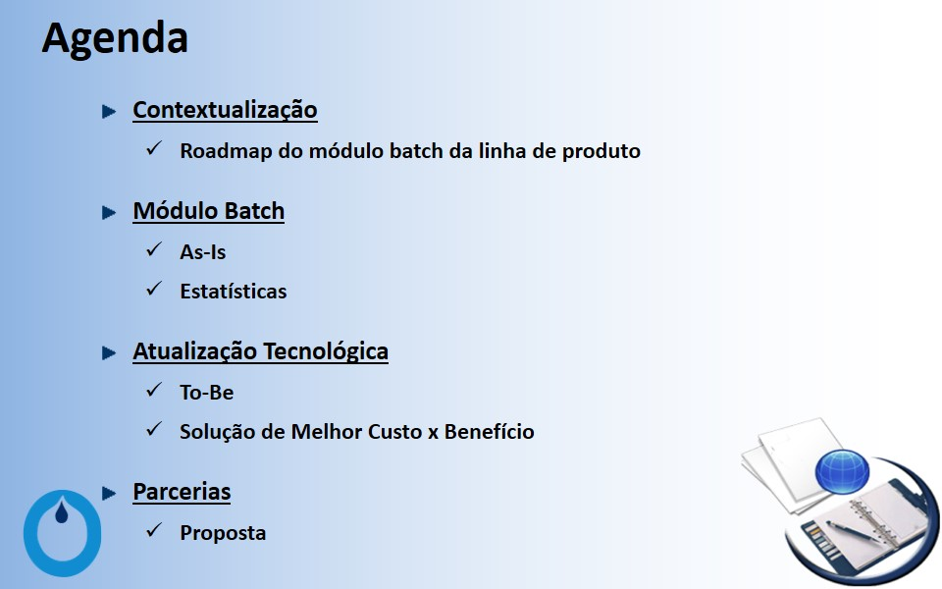

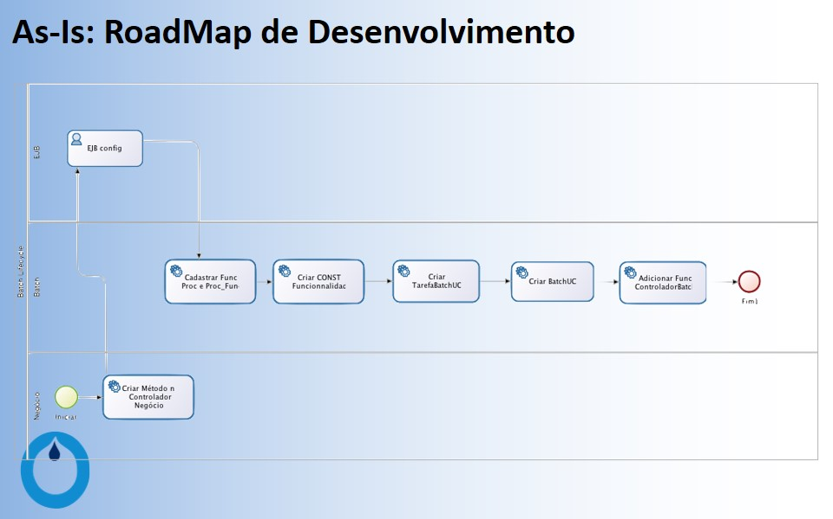

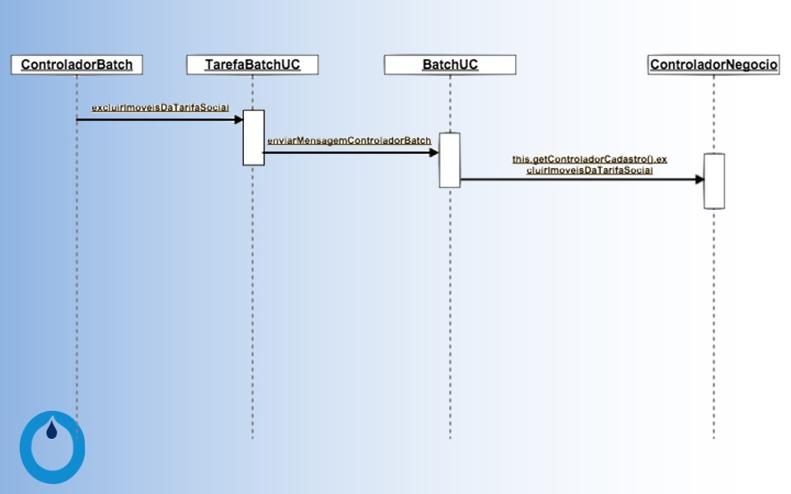

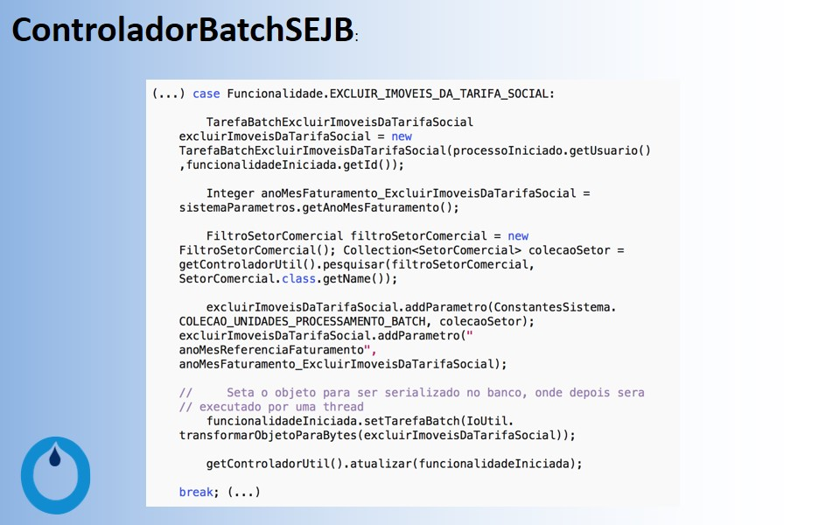

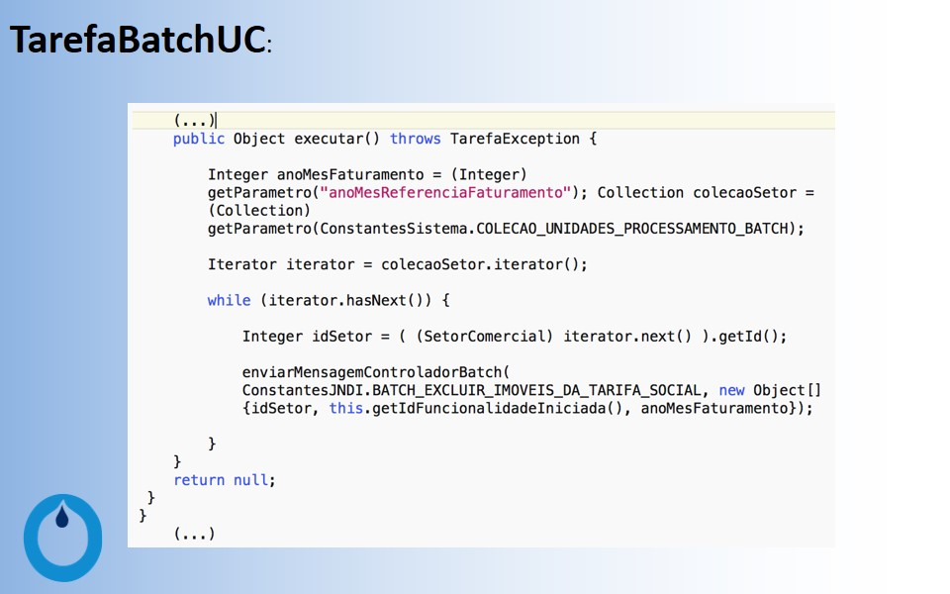

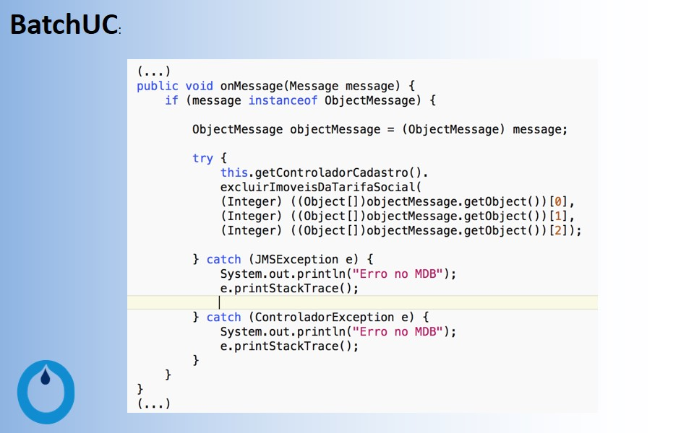

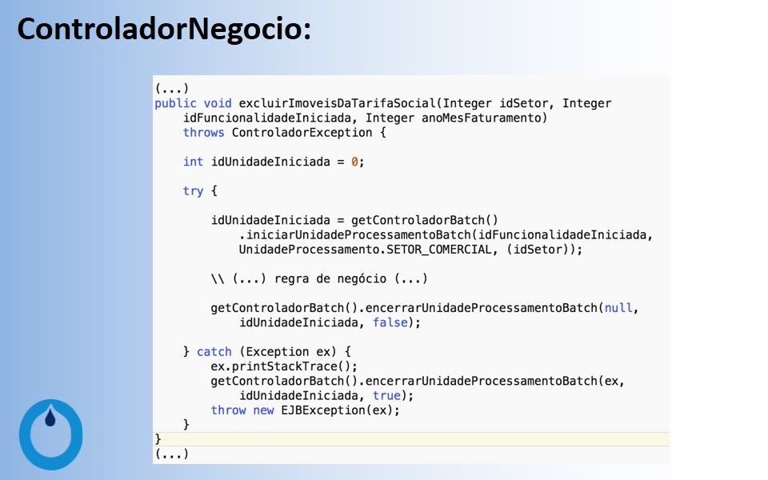

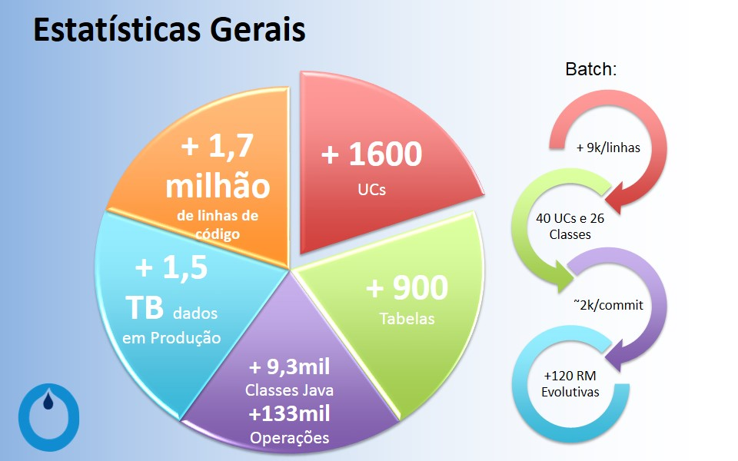

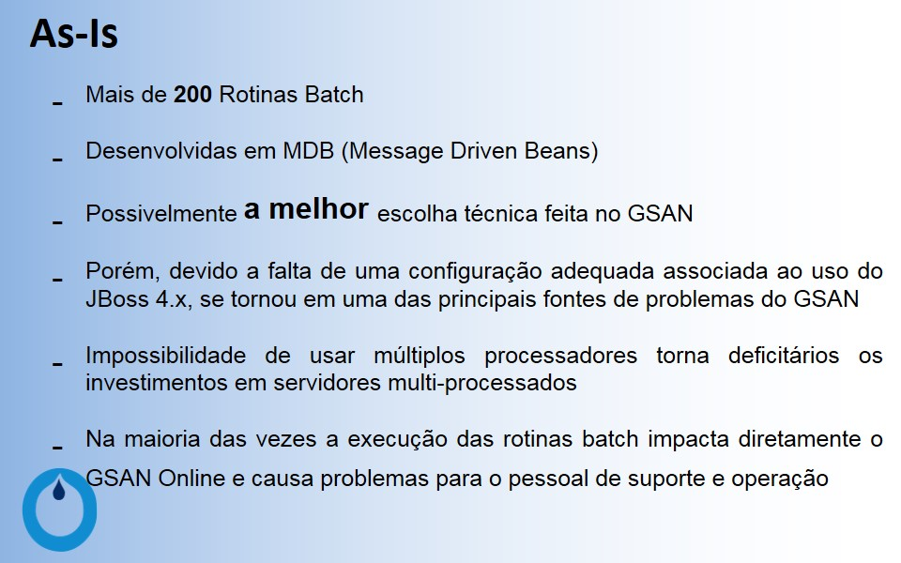

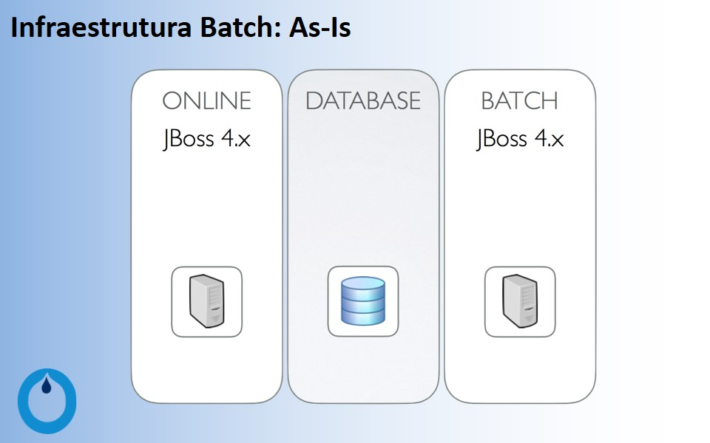

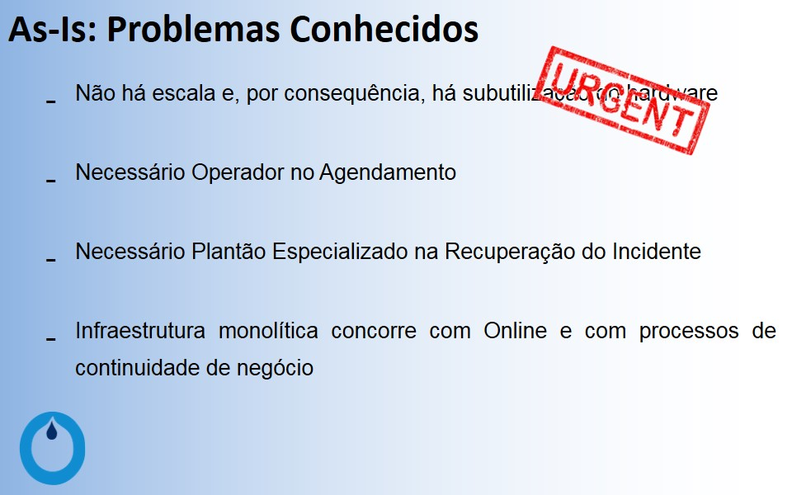

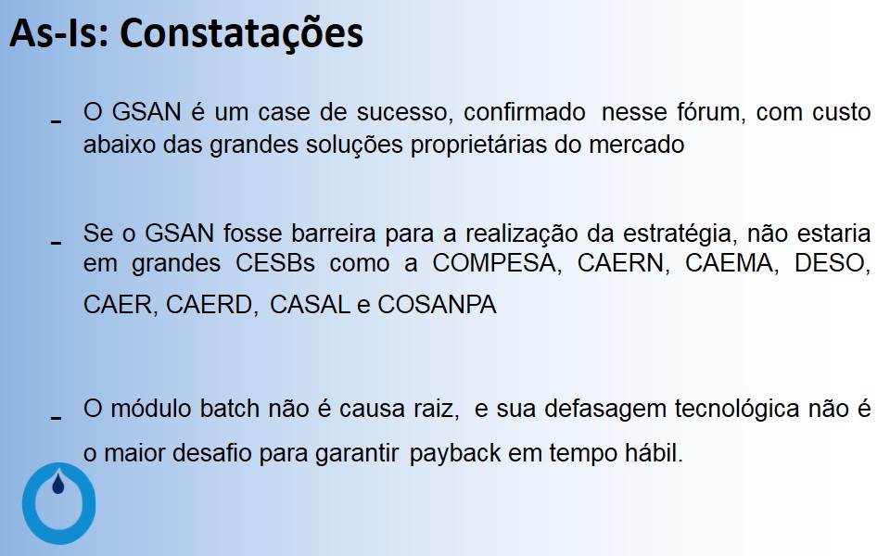

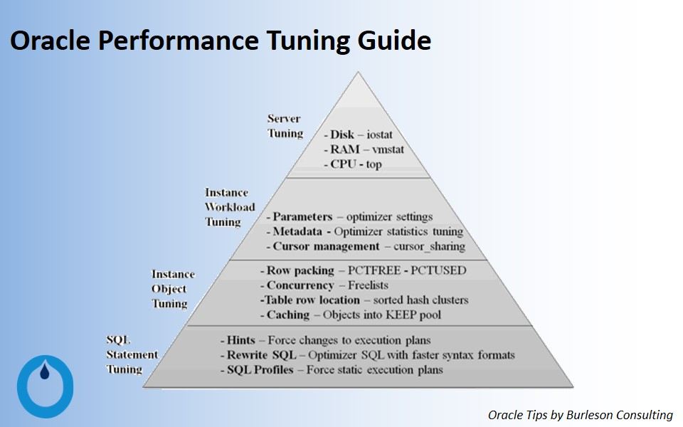

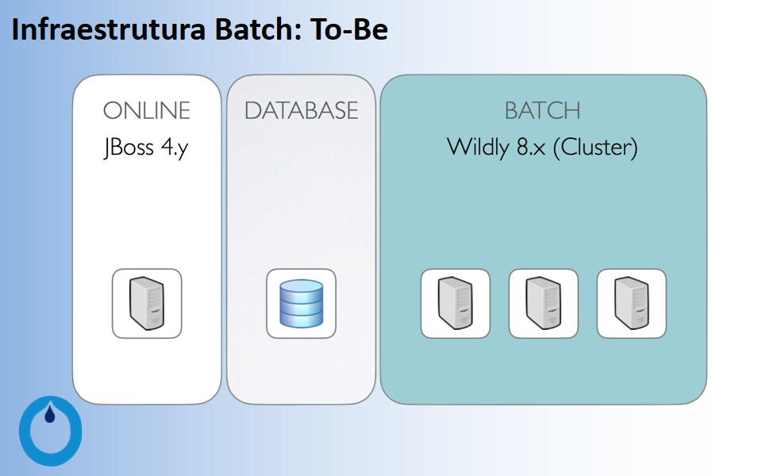

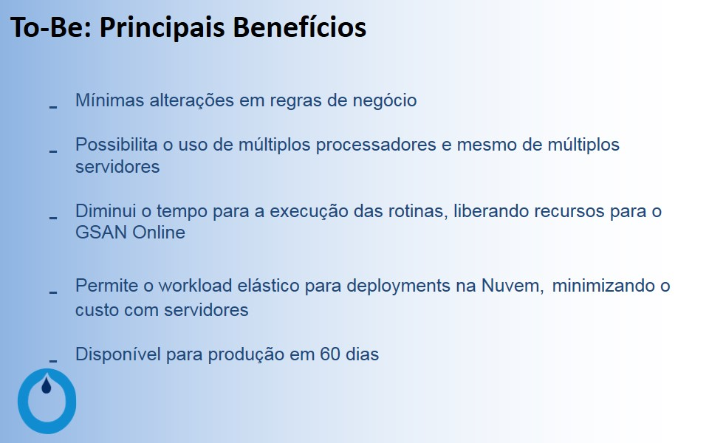

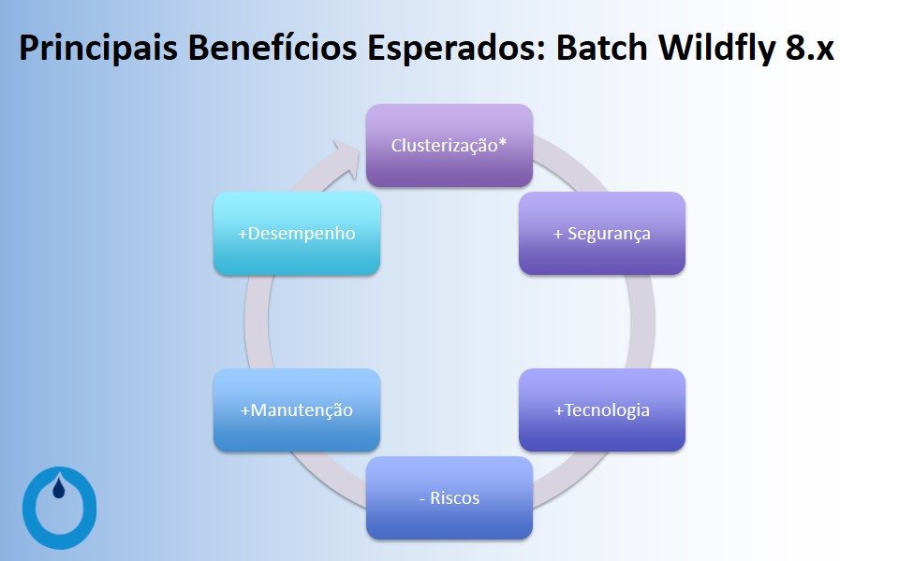

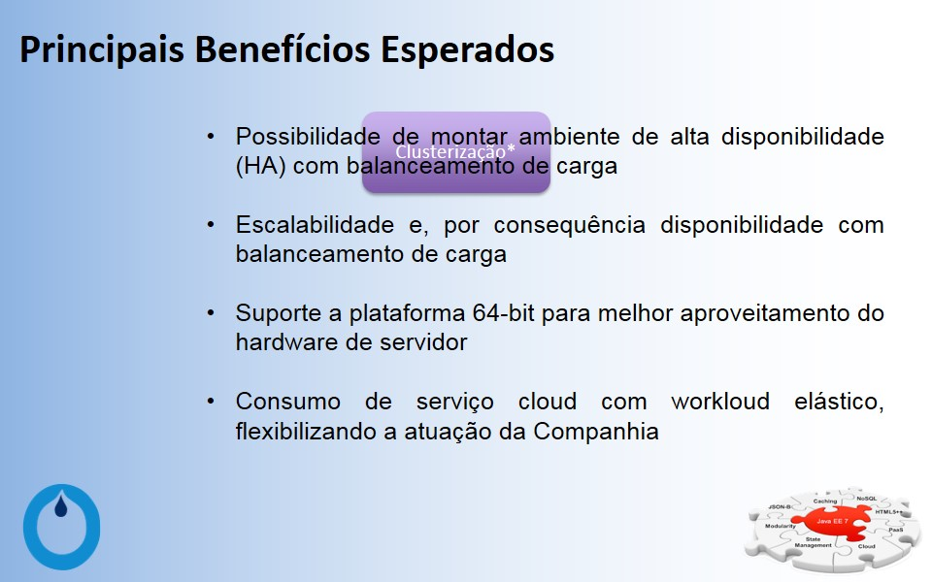

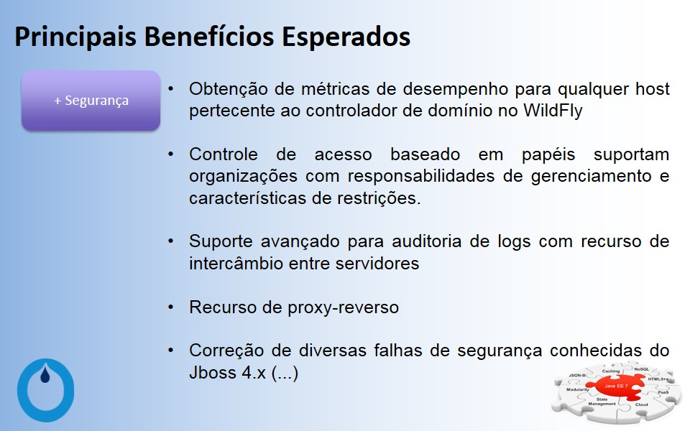

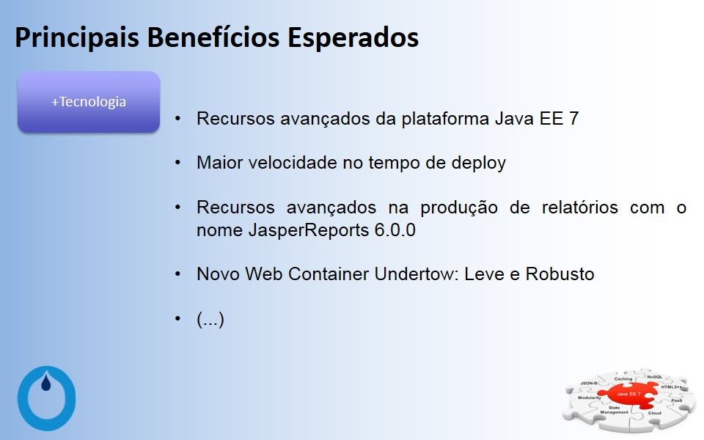

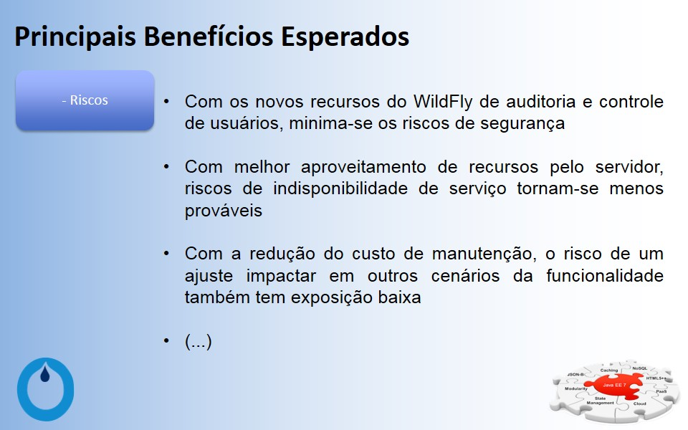

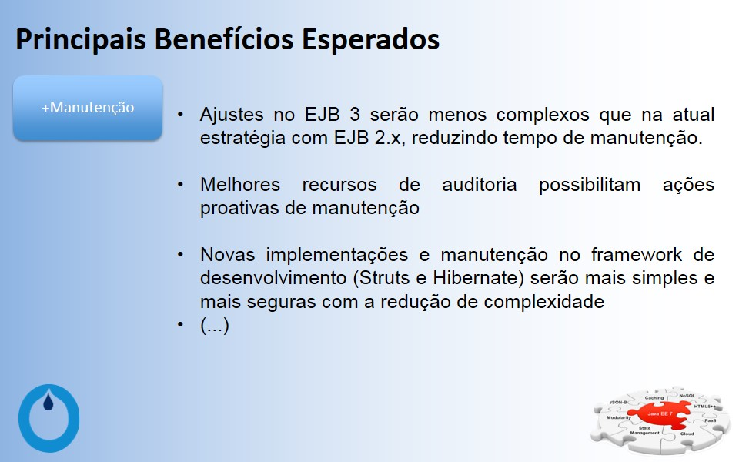

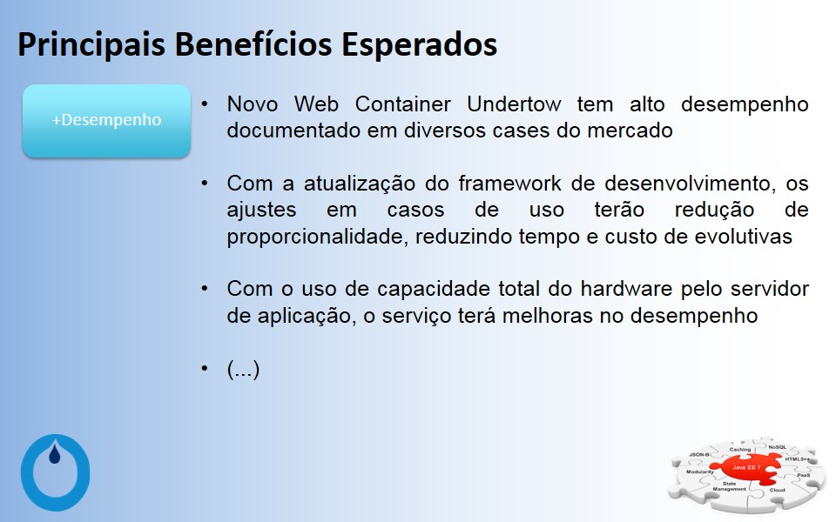

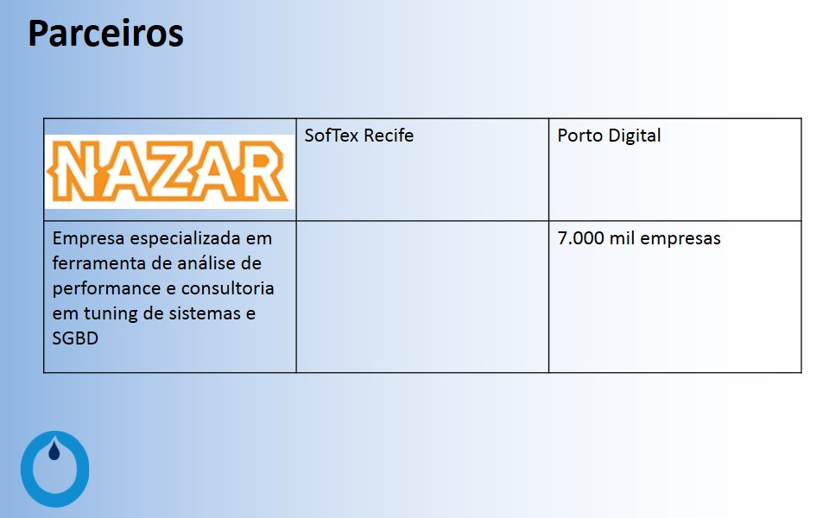

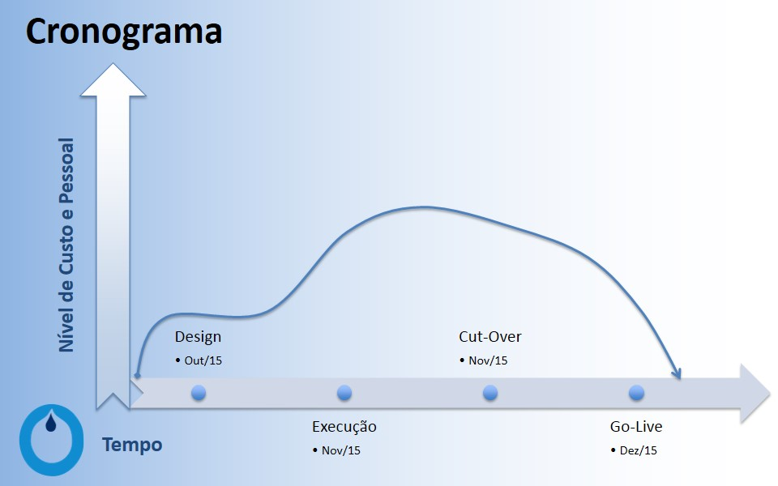

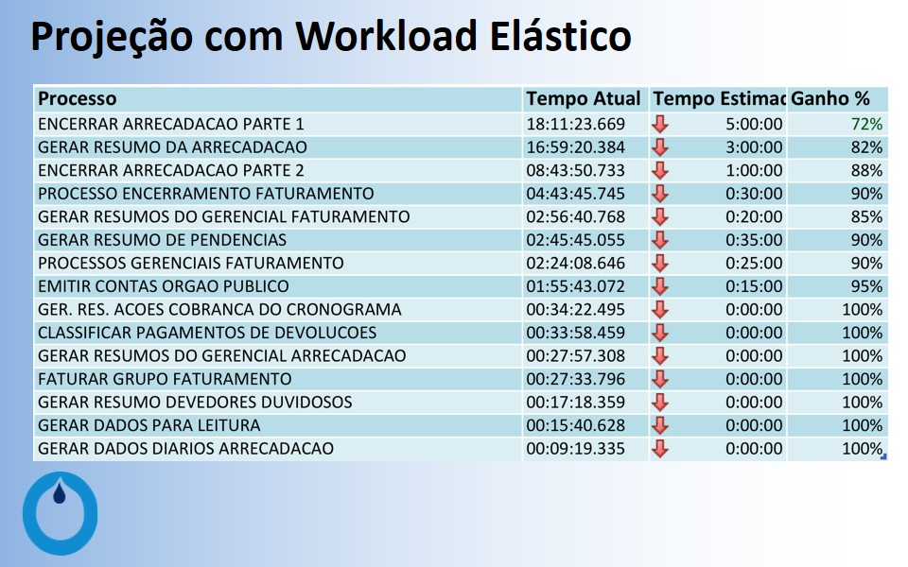

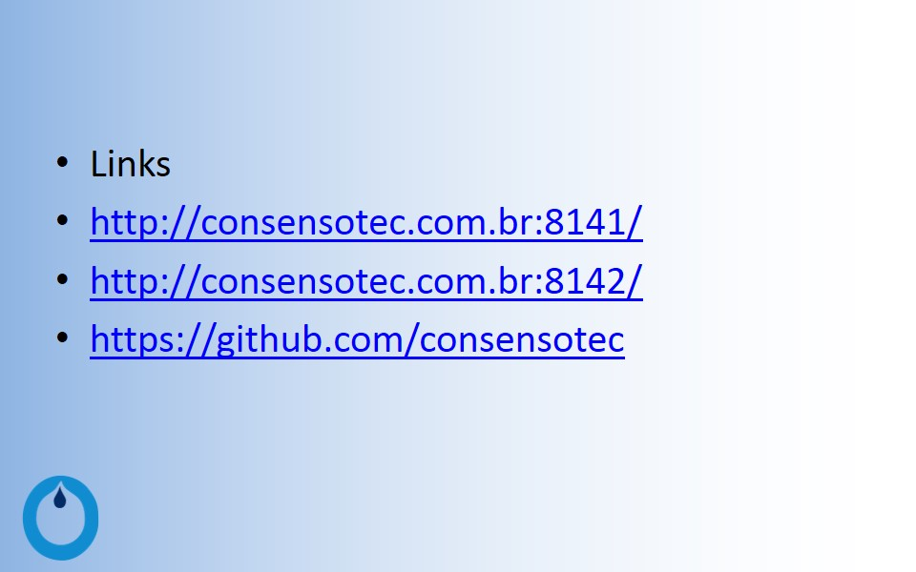

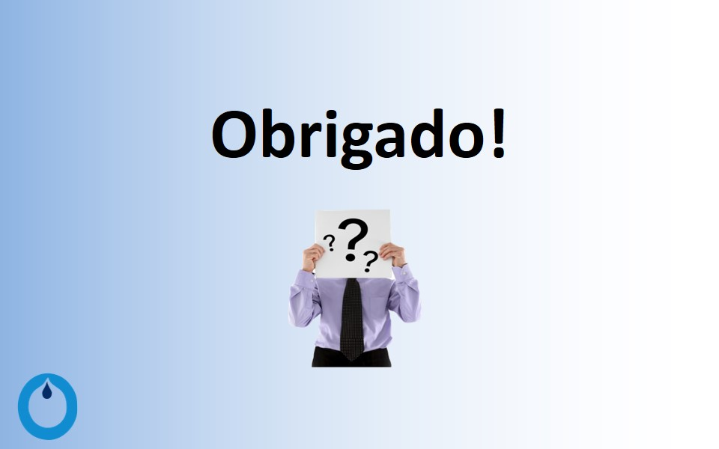



## ANEXO 6 – APRESENTAÇÃO LOJA VIRTUAL CONSENSO





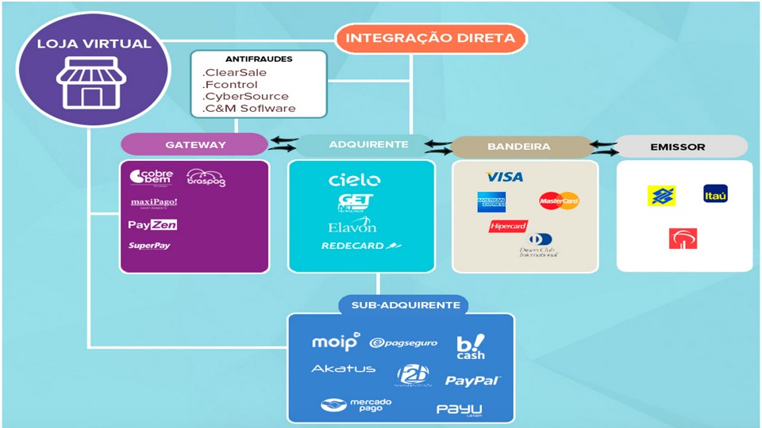

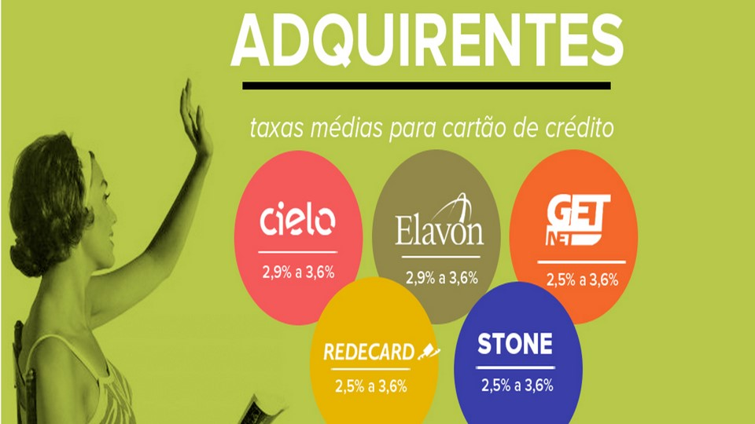



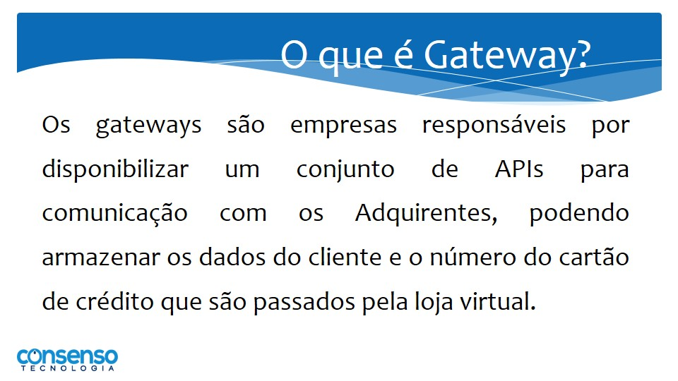

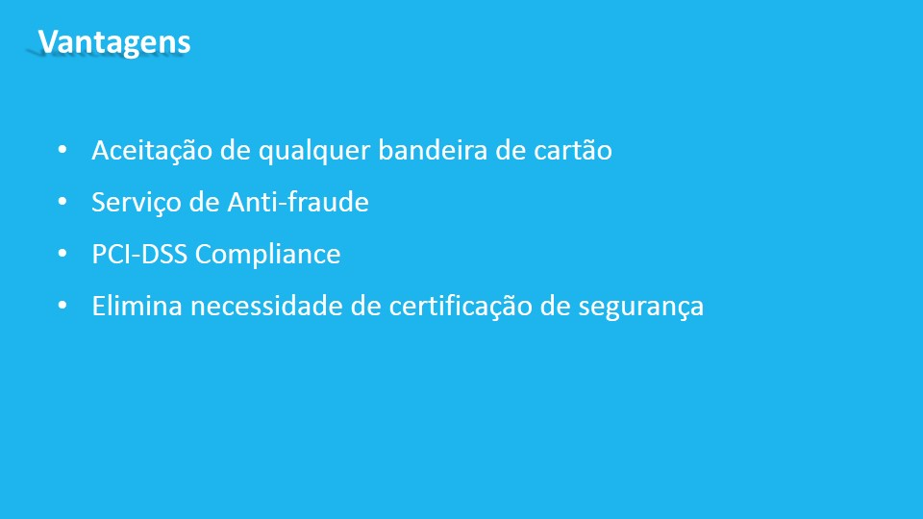

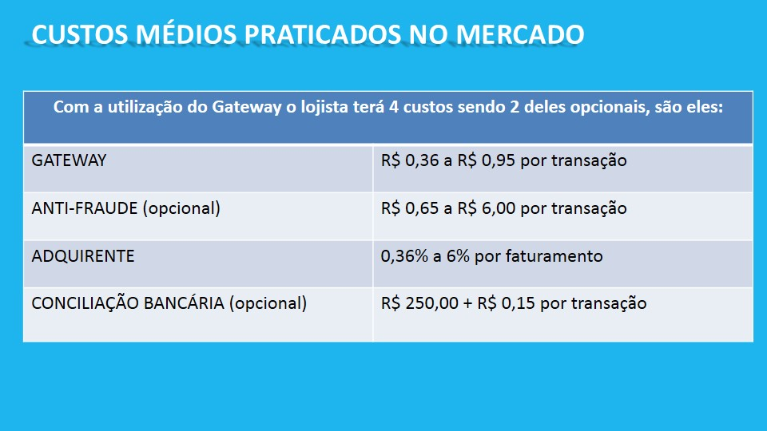

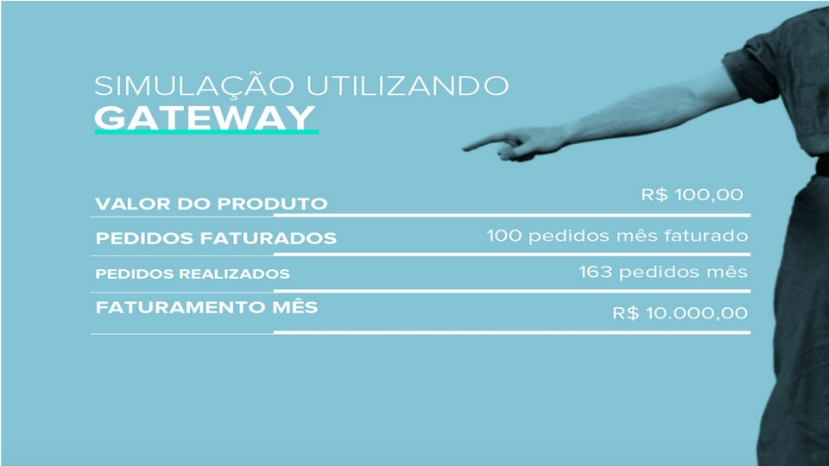

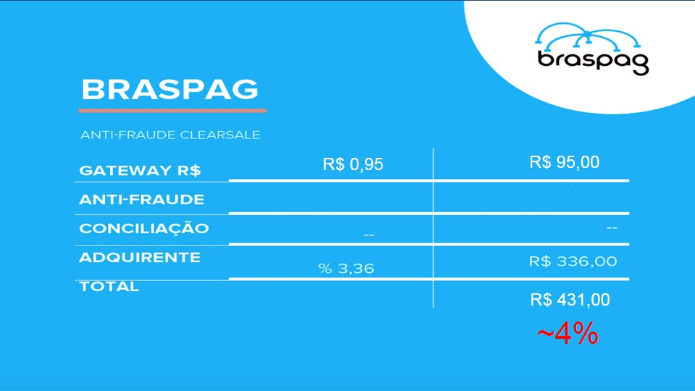



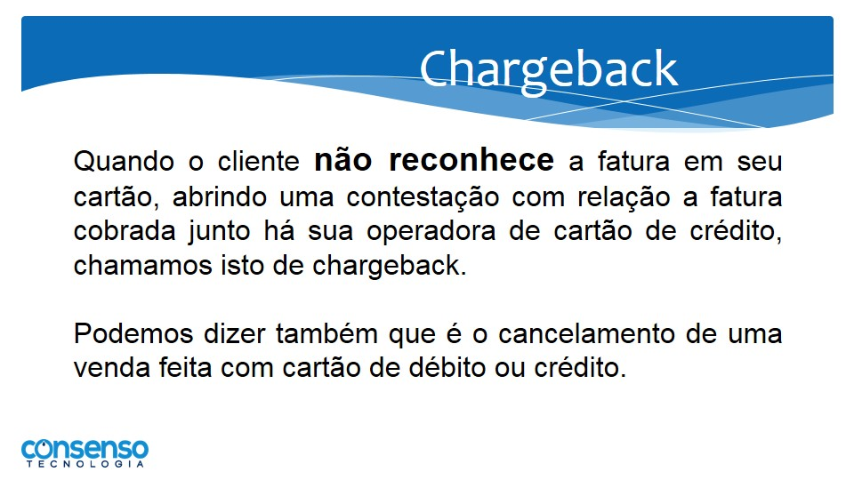

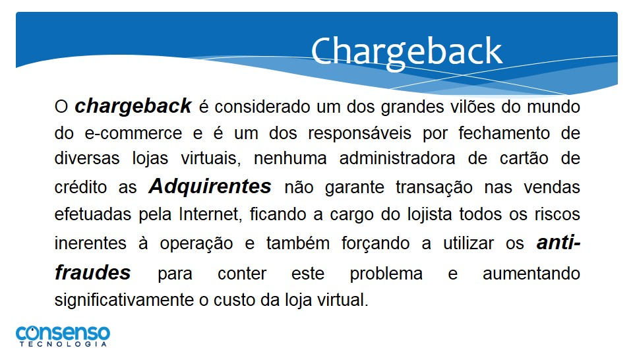

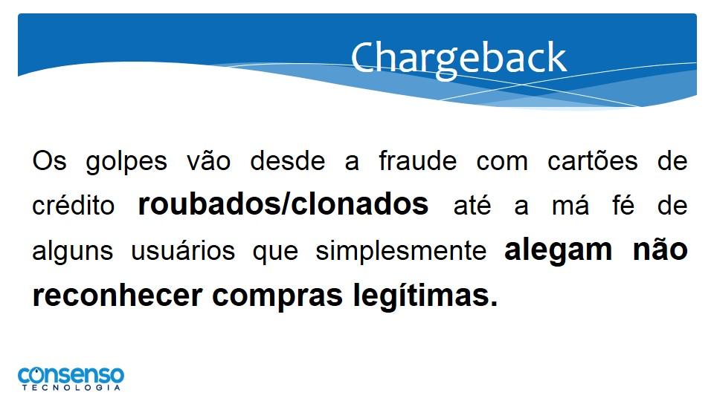





Anexo 3 – Ofício Reunião GSAN em Brasília

Ofício Circular n.º /2015/DARIN/SNSA/MCIDADES.

Brasília, de outubro de 2015.

Ao Senhor

XXXXX

Diretor-Presidente

XXXX

XXXX

XXXXXX

Assunto: **Convite para Participação na Reunião do Comitê Gestor do GSAN - Sistema Integrado de Gestão de Serviços de Saneamento.**

Senhor ,

1. Conforme definido com os representantes das Companhias de Saneamento durante a última reunião do GSAN, comunicamos que a nossa próxima reunião ocorrerá no Ministério das Cidades, dias 2 e 3 de dezembro, das 9 às 17h, no SAUS-Setor de Autarquias Sul, Quadra 01, lote 1/6 - Bloco H - Edifício Telemundi II, 9º andar, Brasília – DF.
2. Desta feita, convidamos o(s) representante(s) desse prestador de serviços para deliberar sobre a pauta definida na última reunião do GSAN em especial encaminhamentos dos respectivos Anexos de I a III.
3. Colocamo-nos à disposição para quaisquer esclarecimentos adicionais e renovamos protestos de consideração e apreço.

Atenciosamente,

Ernani Ciríaco de Miranda

Diretor de Articulação Institucional

**ANEXO I**

**Pauta da reunião das empresas pretadoras de serviço de saneamento, que ocorrerá em**

**2 de dezembro de 2015, das 9h às 12h.**

1. Apresentação dos nomes dos dois responsáveis técnicos das empresas de saneamento que se candidatarão ao recebimento dos recursos do GSAN.
2. Esclarecimento de dúvidas quanto a operação do GitHub. Recomenda-se que estes dois profissionais já venham com a capacitação realizada para a gestão de arquivos, chamados e criação de páginas Wiki. Este treinamento pode vir a ser contratado em sua cidade ou ser realizado pelo YouTube
3. Apresentação dos repositórios dos módulos do GSAN desenvolvidos com pessoal próprio das empresas de saneamento, disponibilizados no GitHub.
4. Apresentação por parte das empresas de saneamento os seus requisitos dos seguintes desenvolvimentos a serem contratados pelo Ministério das Cidades:
   1. Módulo operacional
      1. Módulo de perdas
         1. Controle de substituição e manutenção de hidrômetros
5. Módulo de geoprocessamento e ambiente web (integrado ao módulo operacional)
6. Módulo SNISA/SNIS
7. Evolutiva GSAN, atualização tecnológica (Batch, JBOSS)
8. Controle de segurança
   1. Transito de informações entre cliente e servidor
   2. Login, auditoria de quem fez e o que foi que fez
   3. Integridade, transito de arquivos textos, criptografia
9. Desenvolvimento sobre a plataforma móvel (atendimento e autoleitura)
10. Capacitação
    1. Propiciar que as companhias possuam conhecimento para o controle e acompanhamento dos serviços prestados pelos fornecedores

**ANEXO II**

**Pauta da reunião das empresas pretadoras de serviço de saneamento e empresas prestadoras de serviços de tecnologia da informação para implantação do GSAN, que ocorrerá em**

**2 de dezembro de 2015, das 14h às 17h.**

1. Encaminhamentos do desenvolvimento do módulo batch

**Pauta da reunião das empresas pretadoras de serviço de saneamento e empresas prestadoras de serviços de tecnologia da informação para implantação do GSAN, que ocorrerá em**

**3 de dezembro de 2015, das 9h às 17h.**

Esta reunião estará focada em processos de negócio das empresas de saneamento e para isso ficou definido o seguinte tema a ser abordado:

* Cobrança, incluindo a titularidade, inadimplência e cadastro.

Estão sendo convidadas as seguintes empresas de saneamento para falar sobre o tema:

* CAERN – João Maynard (a confirmar)
* AGESPISA
* Manaus Ambiental
* Consenso
* Águas do Brasil/Niterói – Ângela Delavalli (a confirmar)

Favor indicar o responsável pelo processo de cobrança de sua companhia de saneamento para que esteja presente na reunião e também a possibilidade de o mesmo estar realizando uma apresentação do seu processo de cobrança de sua companhia. Não é necessário que o mesmo seja responsável pela manutenção e implementação do GSAN. O foco é o processo de negócio de cobrança. Ficou definido em nossa última reunião que iremos focar em processos de negócios em nossas próximas reuniões, com o objetivo de que as empresas de saneamento troquem experiências entre si e implementem uma gestão mais eficiente.

Anexo 4 – Reunião online capacitação GitHub

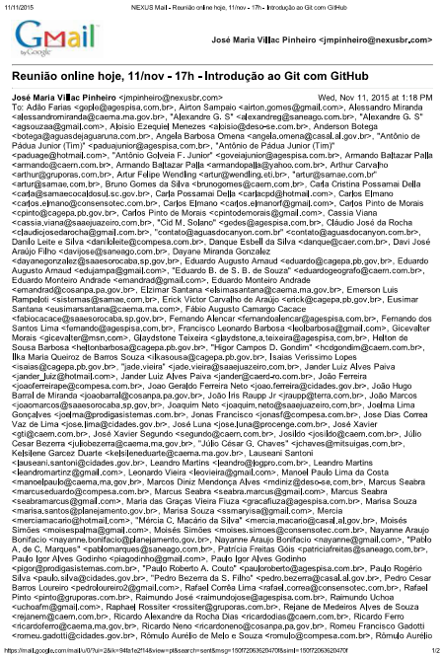



Anexo 5 – Vídeo da capacitação GitHub

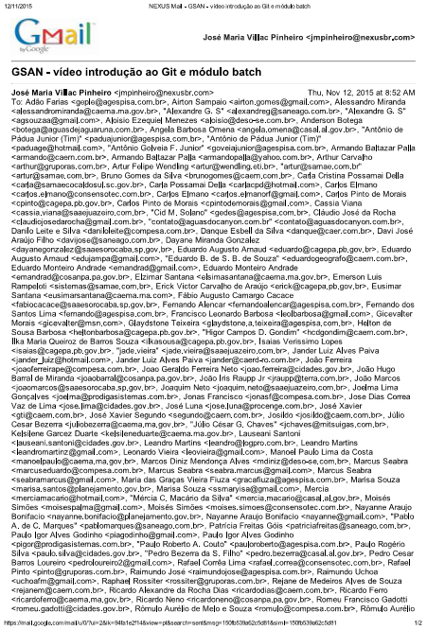



Anexo 6 – Capacitação Ministério das Cidades

## ATA DE REUNIÃO

### 1. IDENTIFICAÇÃO

Data: 23 e 24/novembro/2015

Local: Brasília/DF – Ministério das Cidades – SNSA – Secretaria Nacional de Saneamento Ambiental

Horários: 9h às 17h

### 2. RELAÇÃO DOS PARTICIPANTES PRESENTES NA REUNIÃO

José Maria Villac Pinheiro – jmpinheiro@nexusbr.com

Lista de presença no Anexo 1.

### 3. REFERÊNCIAS

Não há.

### 4. OBJETIVOS/ PAUTA

### Oficina para discussão e apresentação de definição de requisitos nova fase do GSAN e plano de ação.

### 5. ENCAMINHAMENTOS

Foi apresentado para o Ministério das Cidades o conceito de colaboratividade e criado o repositório com tecnologia GIT para postagem de informações.

Para a definição dos requisitos da nova fase do GSAN foi criada área no Git para postagem das discussões e atas. O link criado é:

<https://github.com/gsansaneamento/documentos>

Na figura apresenta a seguir foi disponibilizada uma pasta com o nome Legislação em que foi adicionado inicialmente um documento.

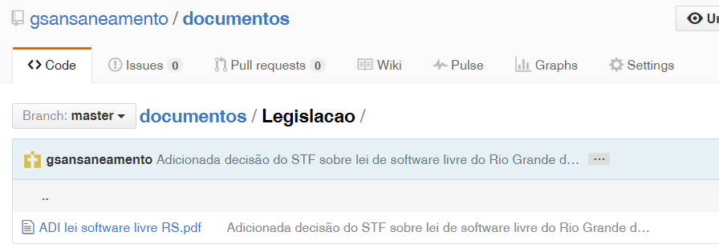

Também foi adicionada uma pasta com o nome Editais, onde em subpastas foram adicionados os editais do GSAN da CAERD, COMPESA e DESO, conforme mostrado na figura a seguir.

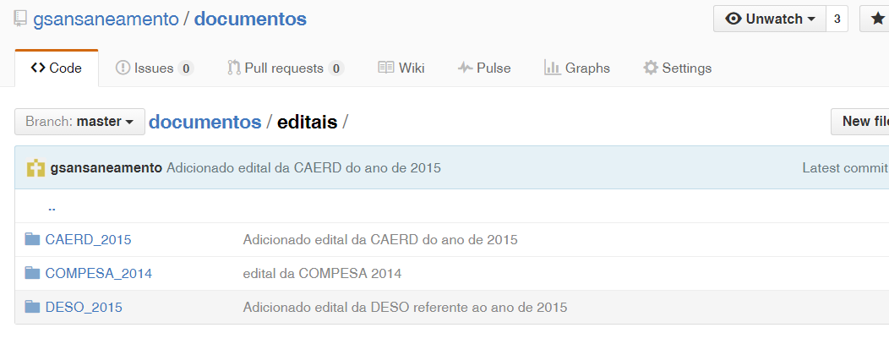

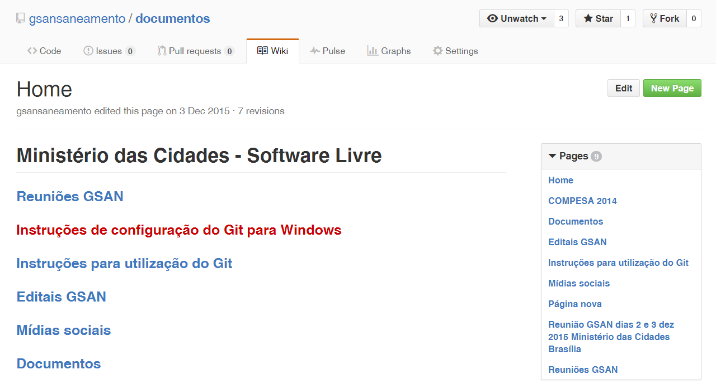

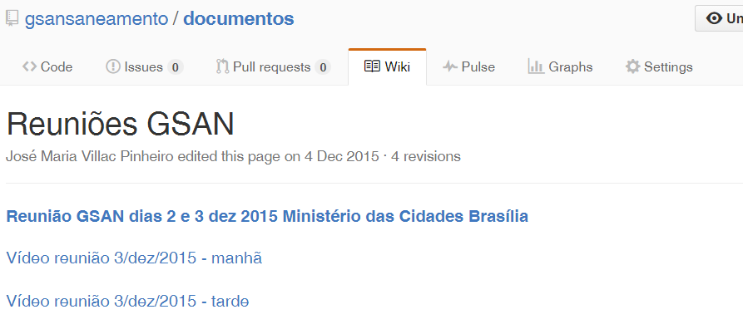

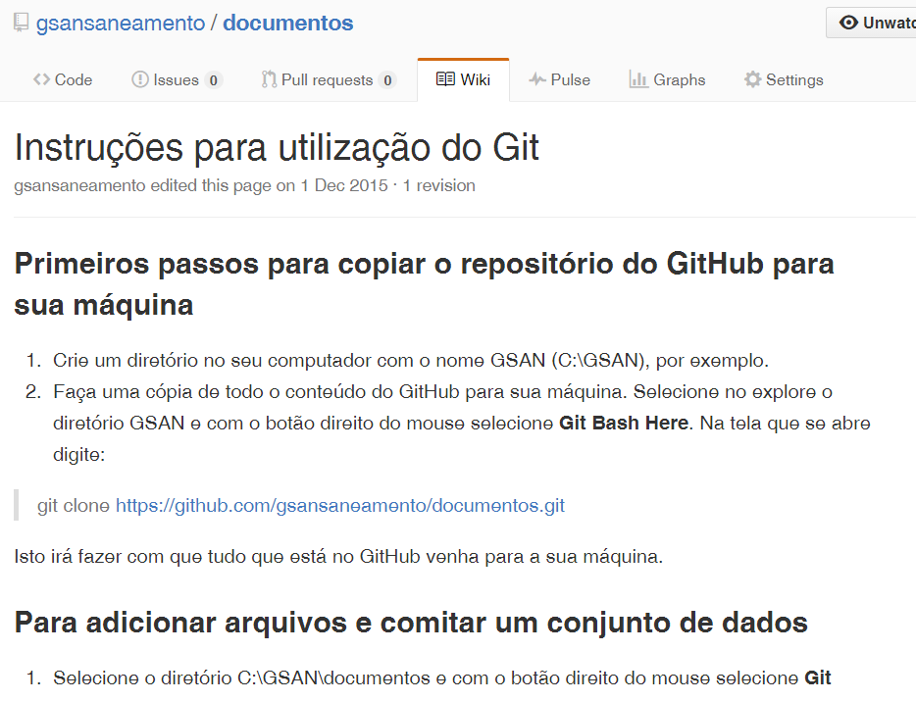

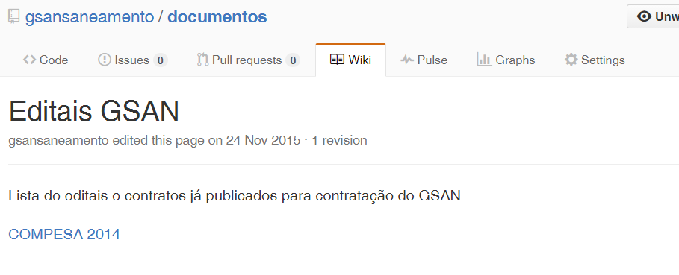

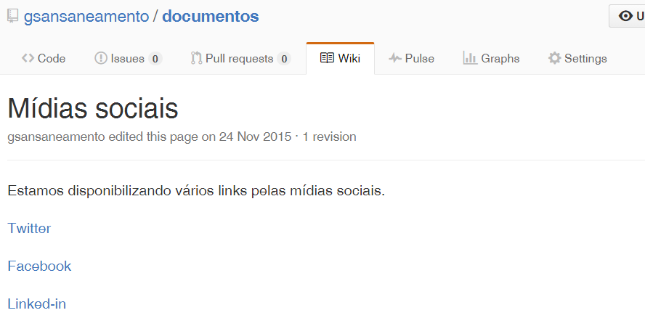

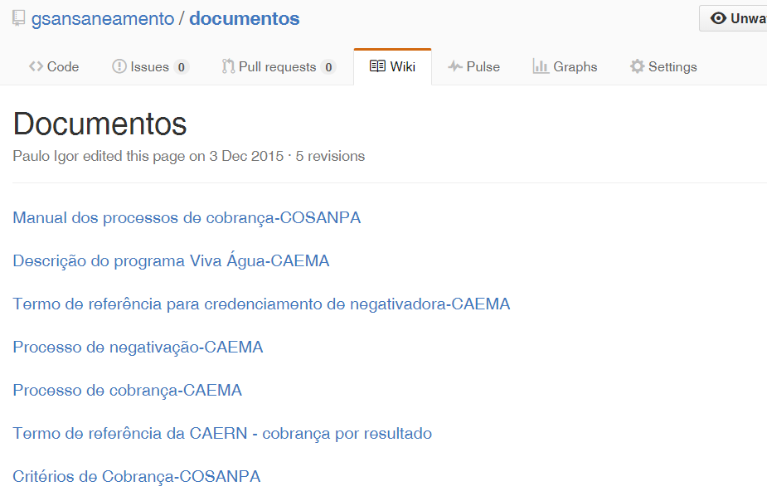

#### DATAS DAS PRÓXIMAS REUNIÕES

**2/novembro** – 9 às 12h – Reunião com as empresas de saneamento

**2/novembro** – 14 às 17h – Reunião com as empresas de tecnologia e empresas de saneamento

**3/novembro** – 9 às 12h, 14 às 17h – Reunião do Comitê Gestor do GSAN

### 6. RECOMENDAÇÕES

Utilização do Trello para acompanhar as atividades.

Foco na disponibilização de informações através do GitHub, Trello e Redmine.

## ANEXO 1 – LISTA DE PRESENÇA

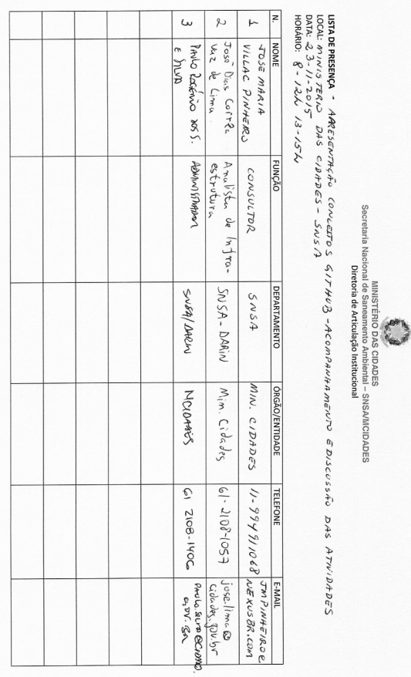

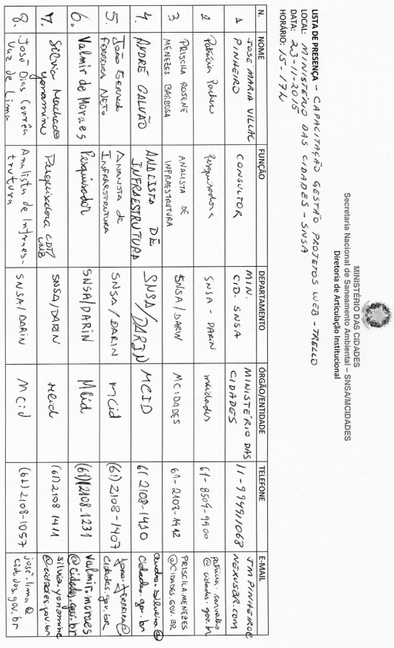

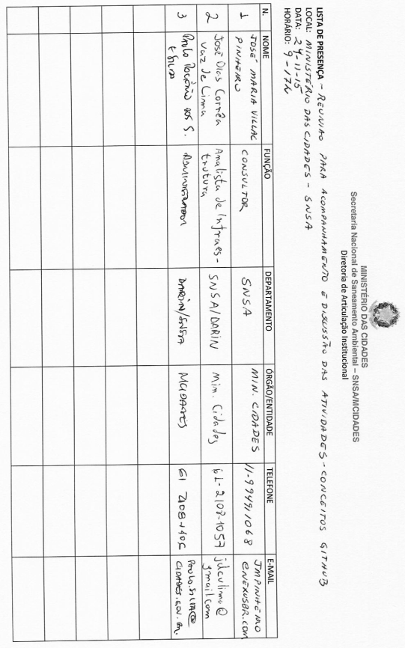

Anexo 7 – Reunião com Ministério das Cidades – 1/dez/2015

## ATA DE REUNIÃO

### 1. IDENTIFICAÇÃO

Data: 1/dezembro/2015

Local: Brasília/DF – Ministério das Cidades – SNSA – Secretaria Nacional de Saneamento Ambiental

Horários: 9h às 17h

### 2. RELAÇÃO DOS PARTICIPANTES PRESENTES NA REUNIÃO

José Maria Villac Pinheiro – jmpinheiro@nexusbr.com

Lista de presença no Anexo 1.

### 3. REFERÊNCIAS

Não há.

### 4. OBJETIVOS/ PAUTA

* Reunião com Ministério das Cidades para discussão e apresentação de definição de requisitos da nova fase do GSAN e plano de ação.

### 5. ENCAMINHAMENTOS

Foi apresentado junto a Secretaria Nacional de Saneamento Ambiental do Ministério das Cidades, que os novos módulos a serem fechados e aprovados na reunião com as empresas de saneamento ser realizada dia 2/dezembro/15, serão:

* Operacional
* Perdas
* Geoprocessamento

Também ficou definido que o desenvolvimento do novo Módulo Batch ficará sob responsabilidade e investimento de recursos por parte das empresas de saneamento.

### 6. RECOMENDAÇÕES

Apresentar na reunião junto com as empresas de saneamento a ser realizada dia 2/dezembro/15 os novos módulos e aprovar o desenvolvimento dos mesmos.

## ANEXO 1 – LISTA DE PRESENÇA

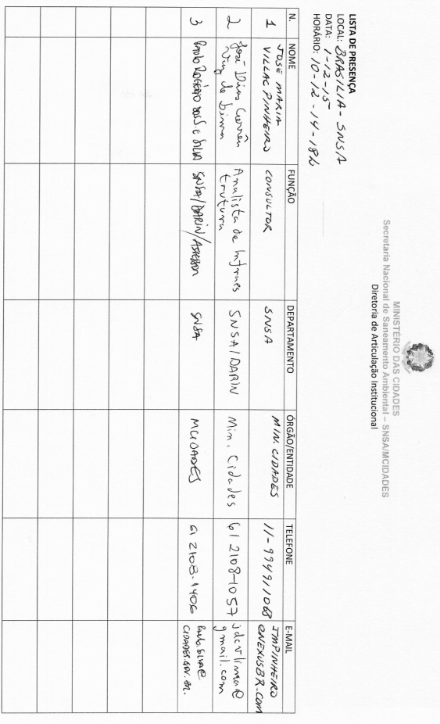

Anexo 8 – Reunião com empresas de saneamento – 2/dez/2015

## ATA DE REUNIÃO

### 1. IDENTIFICAÇÃO

Data: 2/dezembro/2015

Local: Brasília/DF – Ministério do Planejamento – SLTI – Secretaria de Logística e tecnologia da Informação

Horários: 9h às 12h

### 2. RELAÇÃO DOS PARTICIPANTES PRESENTES NA REUNIÃO

José Maria Villac Pinheiro – jmpinheiro@nexusbr.com

Lista de presença no Anexo 1.

### 3. REFERÊNCIAS

Não há.

### 4. OBJETIVOS/ PAUTA

* Oficina para discussão e apresentação de definição de requisitos da nova fase do GSAN e plano de ação junto as empresas de saneamento.
* Apresentação dos nomes dos dois responsáveis técnicos das empresas de saneamento que se candidatarão ao recebimento dos recursos do GSAN.

Esta é a data limite, as empresas de saneamento que não indicarem os dois profissionais não poderão participar da seleção. Esta é a data limite. Para informar faça login no Trello e selecione aqui.

* Apresentação por parte das empresas de saneamento os seus requisitos dos seguintes desenvolvimentos a serem contratados pelo Ministério das Cidades.

As empresas de saneamento deverão apresentar até esta data os seus requisitos na forma de um projeto básico, os quais gostariam de ser atendidos. Será priorizada a escolha da empresa de saneamento por parte do Ministério das Cidades para a implementação dos novos módulos do GSAN, as quais apresentarem seus projetos básicos de melhorias que gostariam no GSAN.  
Os módulos eleitos são:

* + Módulo operacional
  + Módulo de perdas
  + Controle de substituição e manutenção de hidrômetros
* Apresentação dos repositórios dos módulos do GSAN desenvolvidos com pessoal próprio das empresas de saneamento, disponibilizados no GitHub.

Cada empresa de saneamento deverá apresentar como está a sua situação de seu repositório de seu código fonte no GitHub, devendo apresentar de forma simples e rápida:

* + Link ou links de seu GitHub.
  + Data da última atualização.
  + Se já existe Wiki com informações sobre o GSAN disponível neste link. Em caso negativo, informar a data em que o seu fornecedor do GSAN pretende iniciar os registros.
  + Se já iniciaram a utilização do registro de incidentes através de Issues. Em caso negativo, informar a data em que o seu fornecedor do GSAN pretende iniciar os registros.
* Será apresentada a teoria dos requisitos mínimos necessários de um módulo de geoprocessamento para empresas de saneamento.
* Módulo SNISA/SNIS
* Evolução do GSAN, atualização tecnológica (Batch, JBOSS). Serão definidos os próximos passos frente as informações e apresentações realizadas.
* Controle de segurança
  + Transito de informações entre cliente e servidor
  + Login, auditoria de quem fez e o que foi que fez
  + Integridade, transito de arquivos textos, criptografia
* Desenvolvimento sobre a plataforma móvel (atendimento e autoleitura)
* Capacitação
  + Propiciar que as companhias possuam conhecimento para o controle e acompanhamento dos serviços prestados pelos fornecedores
* Esclarecimento de dúvidas quanto a operação do GitHub.

Recomenda-se que os dois profissionais indicados pela empresa de saneamento já venham com a capacitação realizada para a gestão de arquivos, chamados e criação de páginas Wiki, nesta reunião. Este treinamento pode vir a ser contratado em sua cidade ou ser realizado pelo YouTube. O mesmo já foi realizado online para as empresas de saneamento.

### 5. ENCAMINHAMENTOS

**Temas abordados**

Paulo colocou a intenção do Ministério Estruturar os processos de licitação para que as empresas contratadas cumpram o que está no edital e as empresas de saneamento trabalharem para garantir de que seja seguido o que está escrito no contrato.

Tony colocou sobre a importância da unificação dos Editais de contratação de serviços de implementação do GSAN.

Eliana da CAERD colocou que a não unificação e um edital que passe pelo Tribunal de contas, pode gerar um custo muito alto quanto realiza contratações emergenciais.

João Carlos da CAERN colocou que o GSAN não pode ser tratado somente como uma fábrica de software.

Joelma colocou que os analistas de negócio que conhecem os processos de uma empresa de saneamento são muito importantes neste processo.

Joelma colocou que no início da implantação do GSAN a COSANPA percebeu que não possuía pessoal interno para acompanhar a licitação. Por este motivo a COSANPA contratou pessoal especializado para o acompanhamento da implantação GSAN. Desta forma iniciaram a atualização tecnológica com a implantação do GSAN com o entendimento do processo de negócio da companhia.

Tony colocou que uma forma de trabalhar com a versão da terceirizada é a própria companhia de saneamento realizar o deploy da versão atualizada.

Paulo Igor informou que outra ferramenta a ser utilizada é o Sonar, o quer inspeciona o código fonte. Que hoje não existem os testes automatizado. Mas nos novos projetos já estão sendo colocados os testes automatizados.

**BATCH**

A COSANPA iniciou o desenvolvimento de um portal que ele irá chamar todas as aplicações, mudando o front end.

Foram convertidos os sete primeiros processos batch da COSANPA com esta nova ferramenta. Foram eles:

* Gerar documentos de cobrança
* Simular faturamento de grupo
* Gerar dados para leitura
* Faturar grupo faturamento
* Consistir leituras
* Calcular consumo
* Gerar dados de arrecadação.

Foi colocada a preocupação se as regras de negócio são discutidas antes da publicação do edital.

**REQUISITOS DA NOVA FASE DO GSAN**

Ficou definido que serão desenvolvidos os seguintes módulos:

* Geoprocessamento
* Operacional
* Perdas

### 6. RECOMENDAÇÕES

* Para na próxima reunião ficou definido que ouviremos os responsáveis pelos processos de negócio e o grupo irá ouvir as demandas dos responsáveis das empresas de saneamento.
* Caern vai solicitar que o Marinaldo entre em contato conosco. João Carlos informou que a troca de hidrômetros e melhoria da gestão teve muito apoio da ferramenta gerencial do Pentaho.
* Utilização da ferramenta Sonar para análise de código do GSAN.
* Criação de um termo de referência padrão de contratação de implementação e manutenção do GSAN.

## ANEXO 1 – LISTA DE PRESENÇA

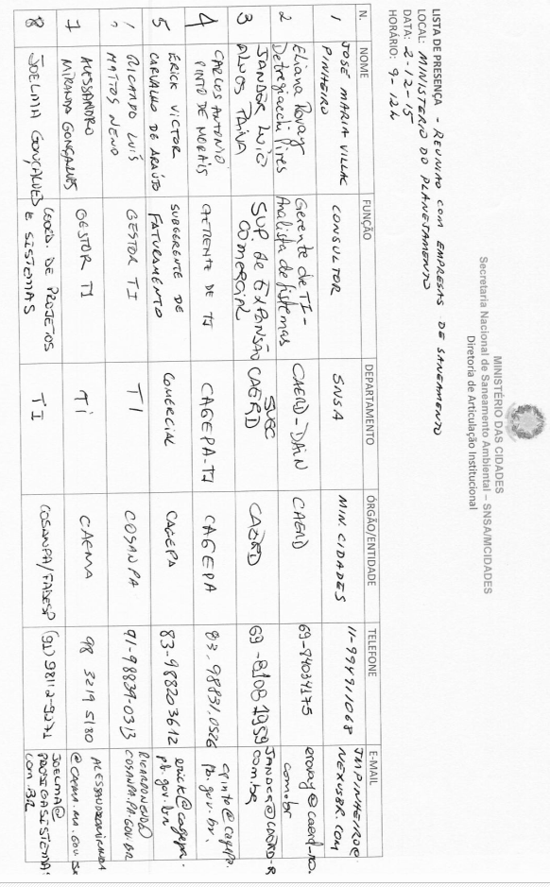

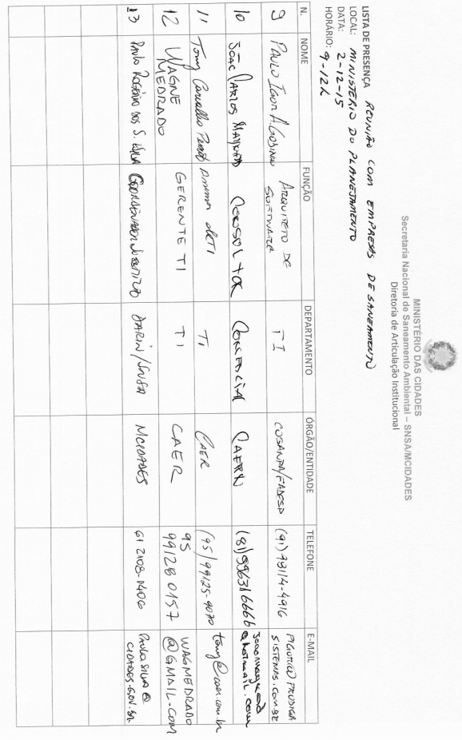

Anexo 9 – Reunião Módulo Batch – 2/dez/2015

## ATA DE REUNIÃO

### 1. IDENTIFICAÇÃO

Data: 2/dezembro/2015

Local: Brasília/DF – Ministério do Planejamento

Horários: 14h às 17h

### 2. RELAÇÃO DOS PARTICIPANTES PRESENTES NA REUNIÃO

José Maria Villac Pinheiro – jmpinheiro@nexusbr.com

Lista de presença no Anexo 1.

### 3. REFERÊNCIAS

Não há.

### 4. OBJETIVOS/ PAUTA

* Oficina para discussão e apresentação de definição de requisitos da nova fase do GSAN do módulo Batch

### 5. ENCAMINHAMENTOS

O Módulo Batch do GSAN apresenta na maioria das empresas de saneamento problemas de travamento todos os meses, sendo necessário reiniciar o servidor.

Outro problema que ocorre é que ao usuário solicitar um processo para rodar em lote (batch), durante o dia, pode vir a ocorrer lentidão no GSAN, comprometendo o atendimento ao público, sendo necessário reiniciar o sistema, para solucionar esta questão.

Este travamento ocorre, pois todo o desenvolvimento deste módulo utiliza o JBOSS versão 4, sendo que a atual é a versão 8. Na versão quatro os processos em batch rodam em um único processador, sendo que o GSAN não se beneficia dos outros núcleos disponibilizados pelo servidor.

Ficou definido pelo grupo a necessidade de atualização deste módulo e também definido que esta atualização será realizada com os recursos das próprias empresas de saneamento.

IPAD/Consenso solicitaram mais prazo para avaliação da tecnologia a ser empregada no desenvolvimento do módulo Batch.

Como já foi dado um prazo de quatro meses, ficou definido que devido a não apresentação detalhada de uma solução para que os processos em Batch do GSAN, a solução padrão a ser adotada será a desenvolvida pela COSANPA e disponibilizada no Portal do Software Público.

Foram convertidos os sete primeiros processos batch da COSANPA com esta nova ferramenta. Foram eles:

* Gerar documentos de cobrança
* Simular faturamento de grupo
* Gerar dados para leitura
* Faturar grupo faturamento
* Consistir leituras
* Calcular consumo
* Gerar dados de arrecadação.

### 6. RECOMENDAÇÕES

Utilização do novo módulo Batch desenvolvido pela COSANPA.

## ANEXO 1 – LISTA DE PRESENÇA

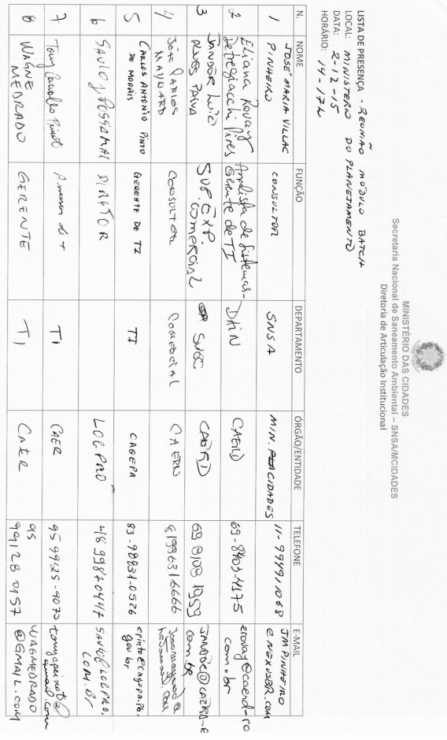

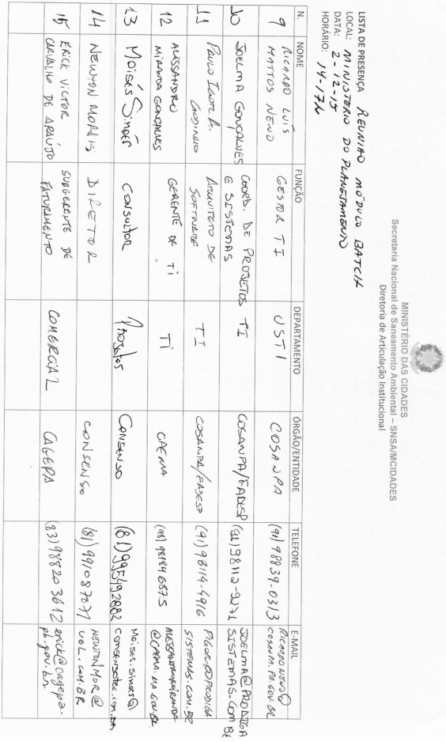

Anexo 10 – Ata da reunião GSAN – Brasília

## ATA DE REUNIÃO

### 1. IDENTIFICAÇÃO

Data: 3/dezembro/2015

Local: Brasília/DF – Ministério das Cidades – SNSA – Secretaria Nacional de Saneamento Ambiental

Horários: 9h às 17h

### 2. RELAÇÃO DOS PARTICIPANTES PRESENTES NA REUNIÃO

José Maria Villac Pinheiro – jmpinheiro@nexusbr.com

Lista de presença no Anexo 1.

### 3. REFERÊNCIAS

Não há.

### 4. OBJETIVOS/ PAUTA

* Reunião do Comitê Gestor do GSAN. Oficina para discussão e apresentação de definição de requisitos da nova fase do GSAN

### 5. ENCAMINHAMENTOS

Foi realizada a apresentação da Consenso sobre a metodologia de separação de débitos por cliente, conforme apresentado no Anexo 3.

O processo de cobrança por resultado foi apresentado pela CAERN, conforme Anexo 4.

A Consenso apresentou os indicadores com os dados de seus clientes, conforme Anexo 6.

Ficou definido e aprovado que os módulos a serem desenvolvidos e contratados pelo Ministério das Cidades serão:

* Módulo Operacional – responsável pela gestão operacional da empresa de saneamento.
* Módulo Geoprocessamento – responsável pelo cadastro de redes de água, esgoto e consumidores.
* Módulo de controle substituição e manutenção de hidrômetros – responsável por indicar os hidrômetros mais viáveis de substituição.
* Módulo de perdas – responsável pela gestão de indicadores de perda segundos metodologia proposta pelo IWA.

O Módulo Batch, responsável pelo processamento em lote de processos mais demorados, será desenvolvido pelas próprias empresas de saneamento, com os recursos das mesmas a partir do já disponibilizado pela COSANPA.

Foi apresentado o repositório GIT criado pelo Ministério das Cidades com as páginas Wiki, no qual estão sendo disponibilizadas informações de documentação técnica do andamento dos trabalhos e editais.

#### DATA DA PRÓXIMA REUNIÃO

16/jan/2016 – CAGEPA – João Pessoa

#### VÍDEOS

Vídeo reunião 3/dez/2015 – manhã - https://youtu.be/lKzjP6-pj3U

Vídeo reunião 3/dez/2015 – tarde - https://youtu.be/HHD66av5UHc

### 6. RECOMENDAÇÕES

Sincronizar o repositório GIT desenvolvido pelo Ministério das Cidades junto ao Portal do Software Público.

## ANEXO 1 – LISTA DE PRESENÇA

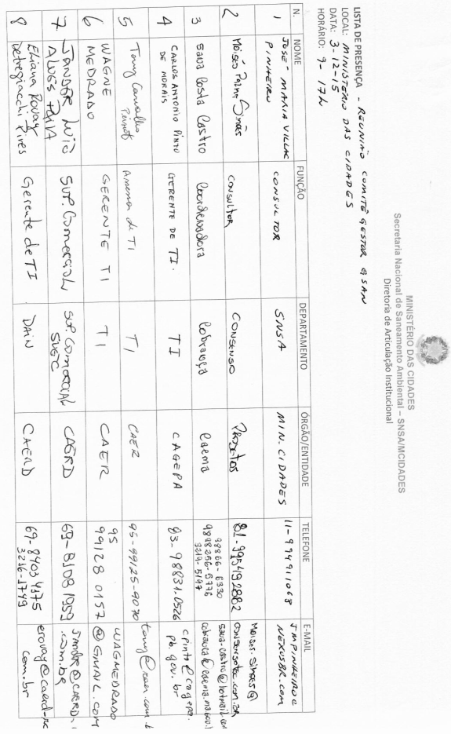

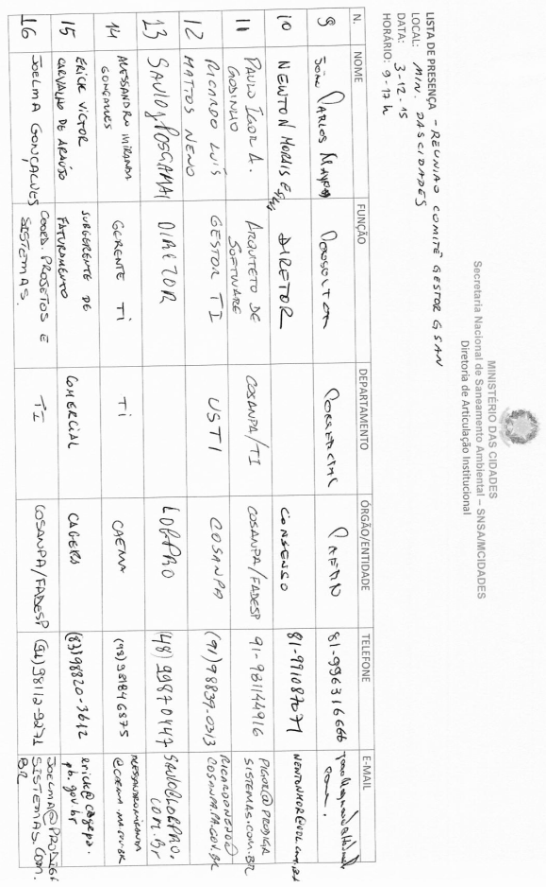

## ANEXO 2 – PRESENTES ONLINE

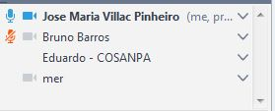

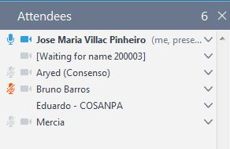

## ANEXO 3 – SEPARAÇÃO DE DÉBITOS POR CLIENTE – CONSENSO



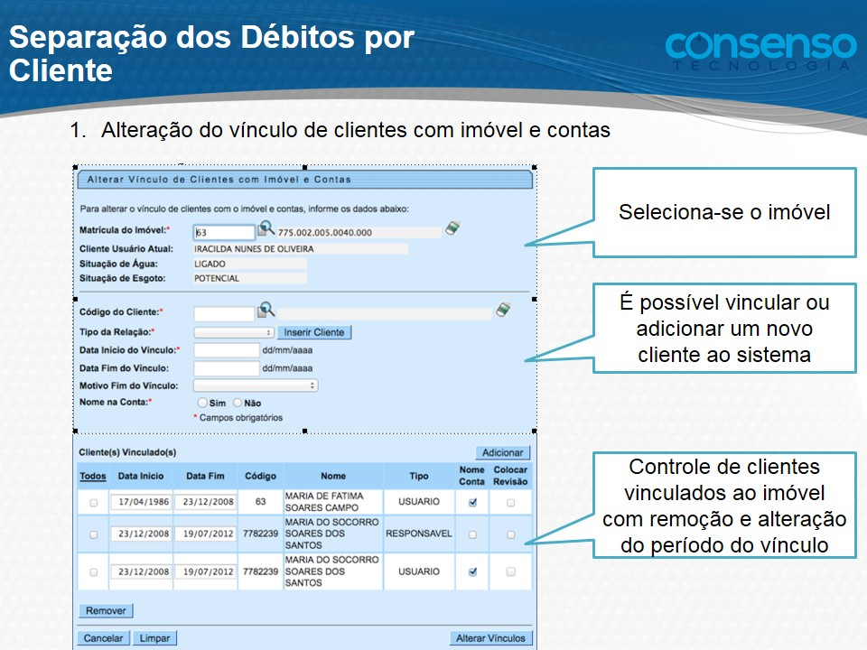

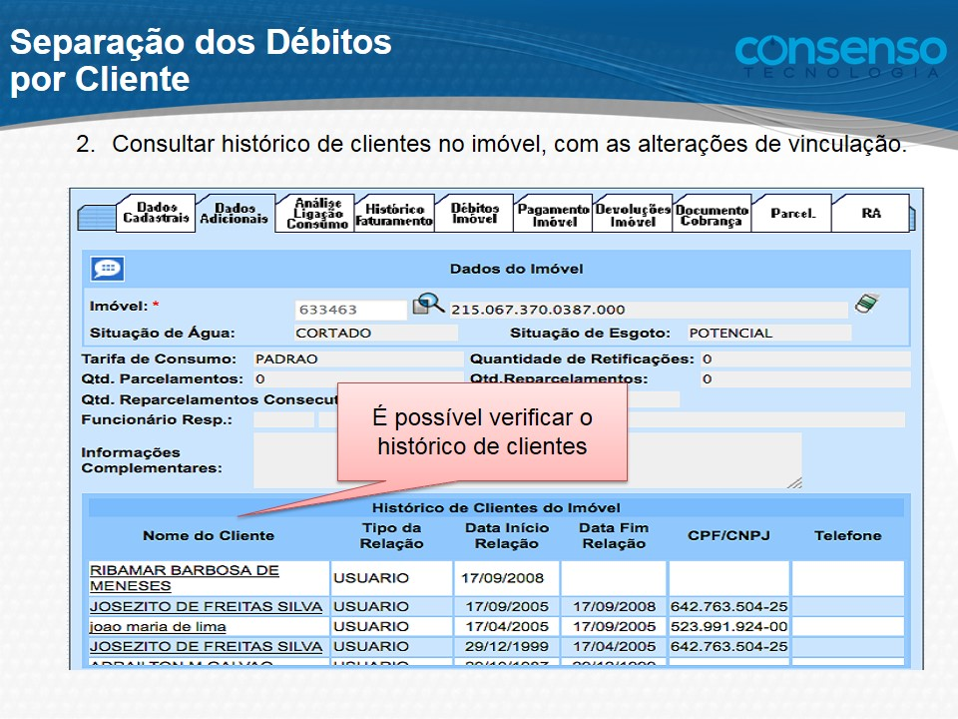

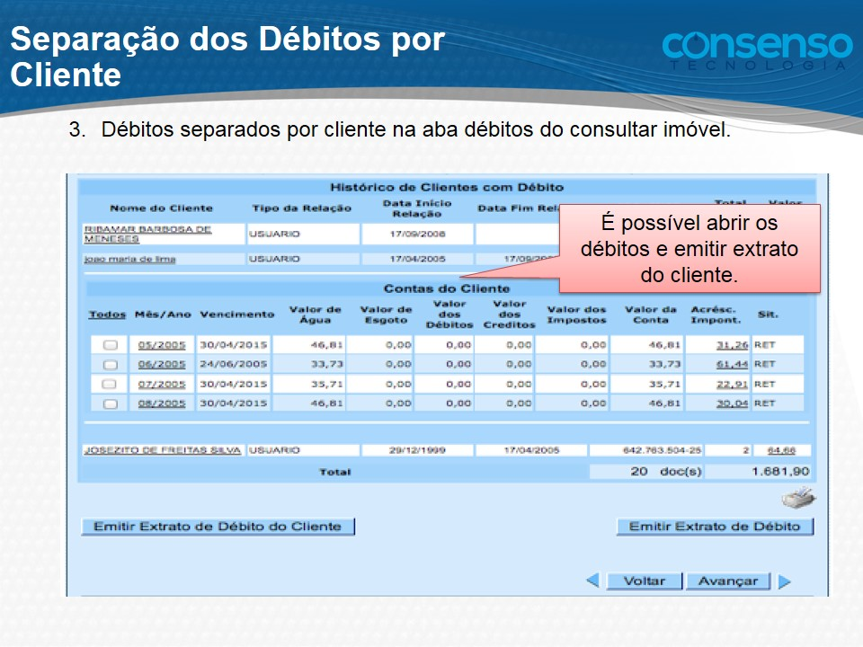

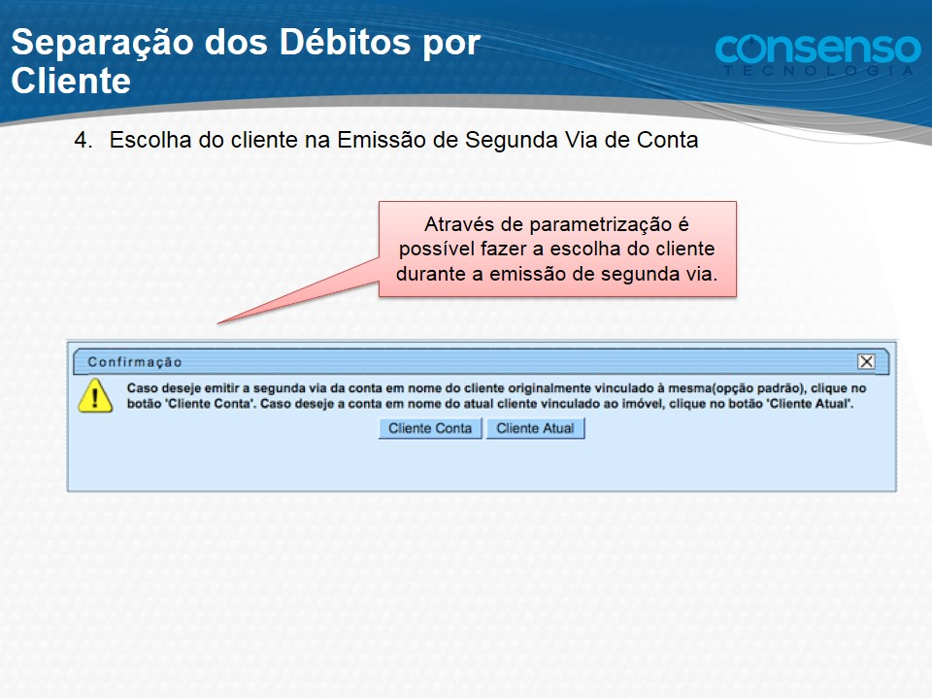

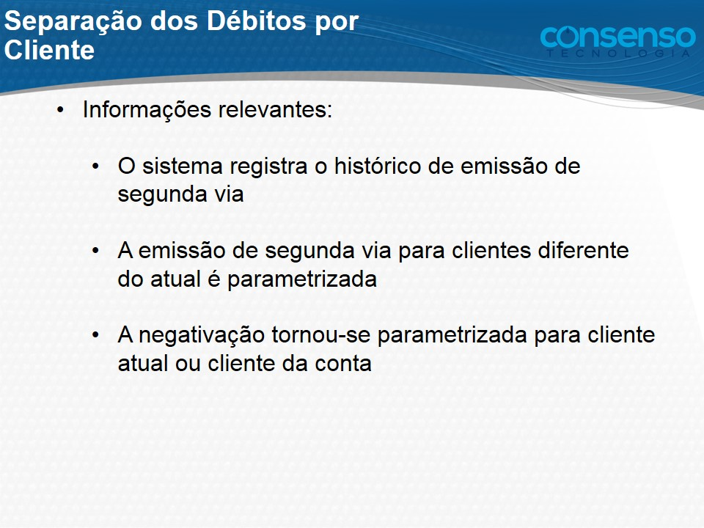

## ANEXO 4 – COBRANÇA POR RESULTADO – CAERN



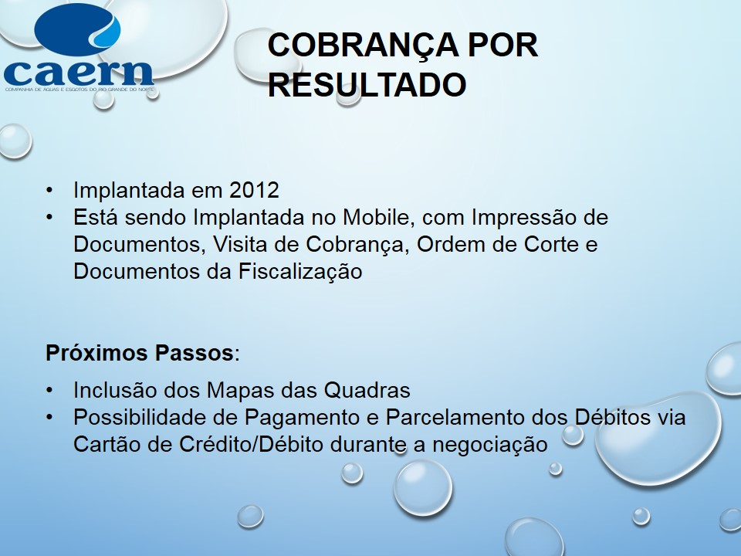

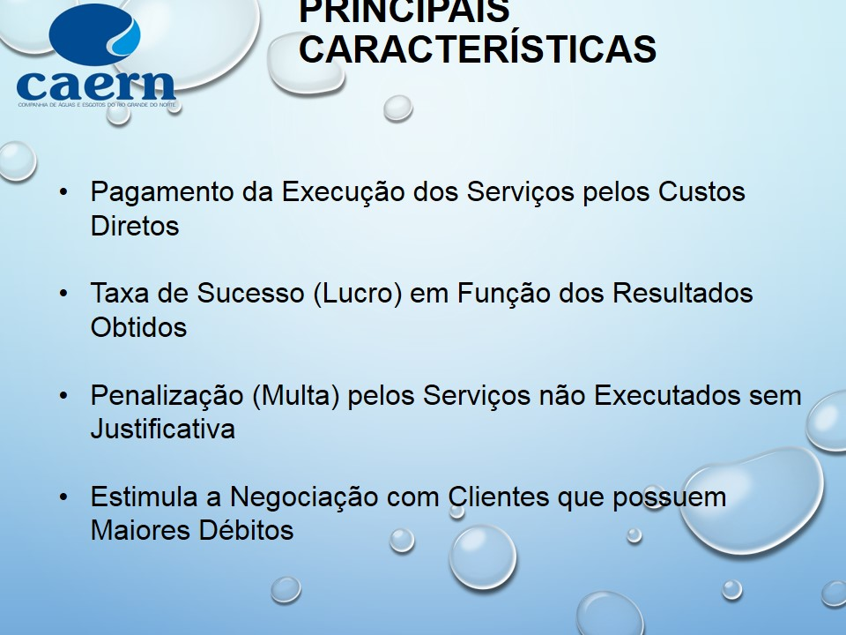

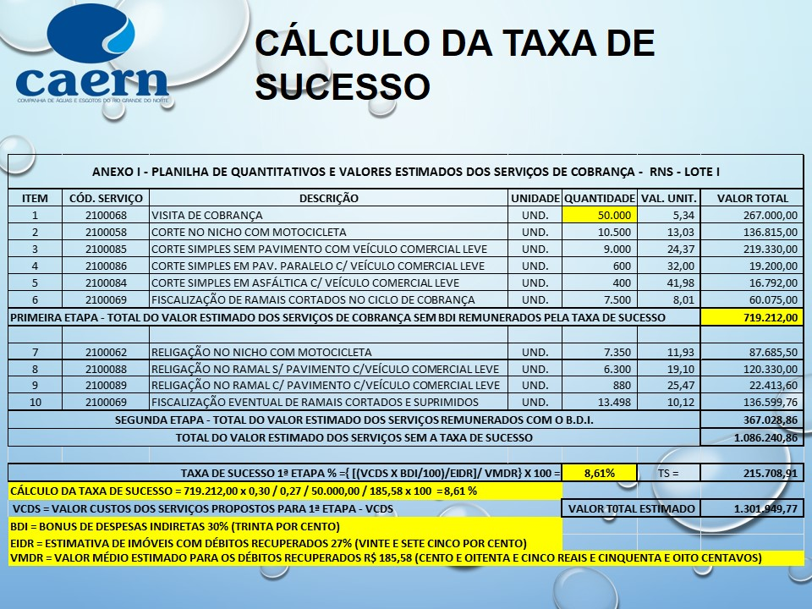

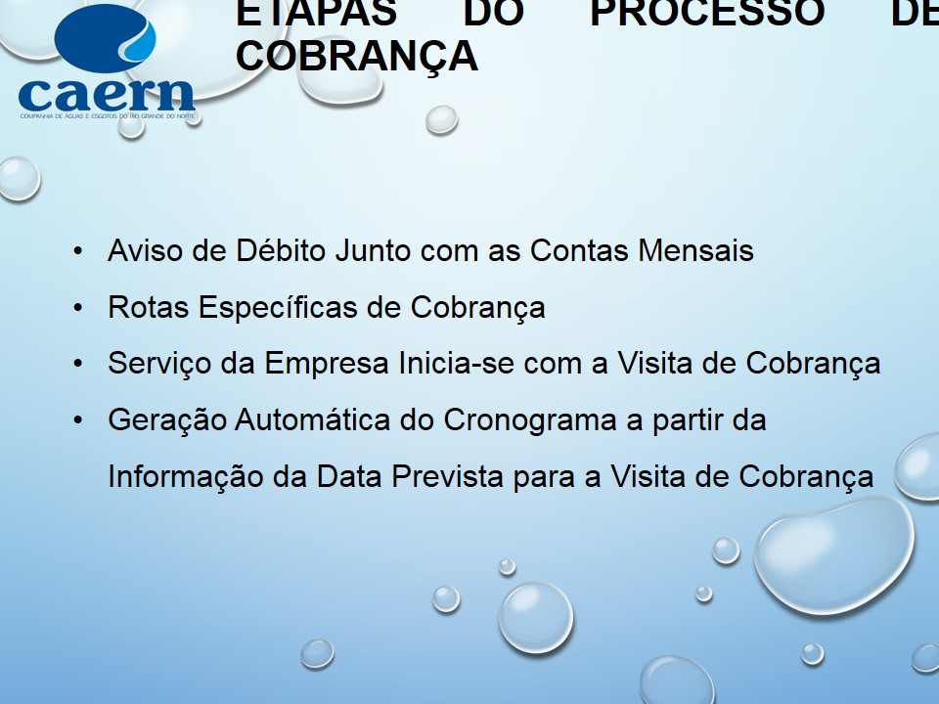

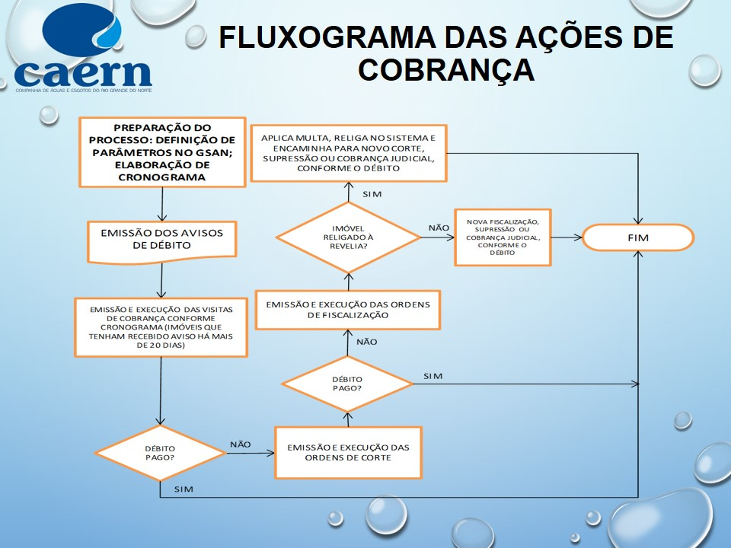

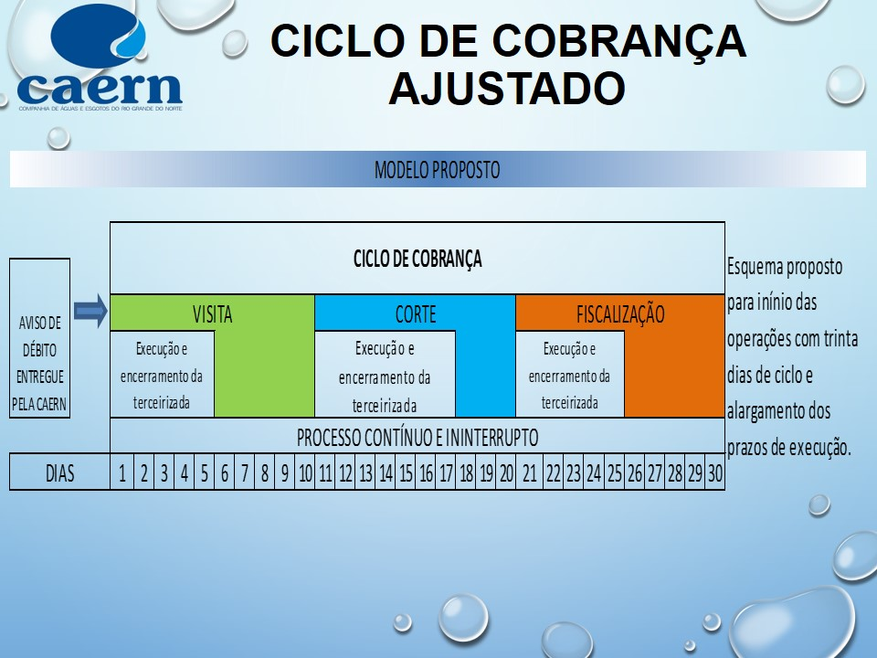

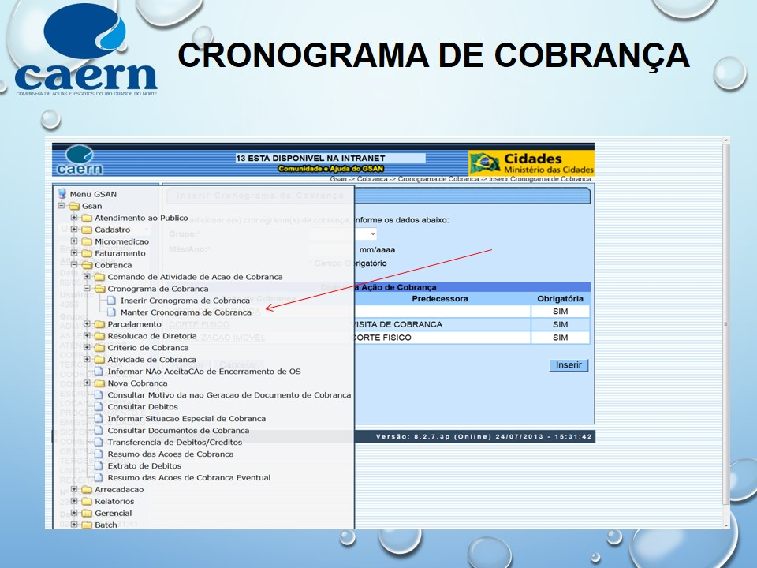

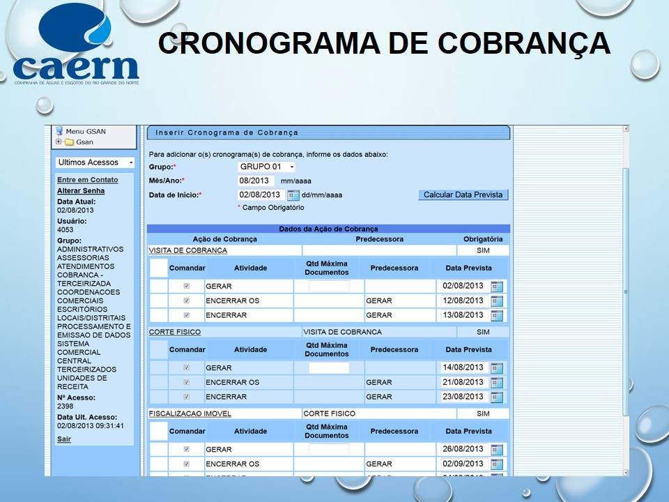

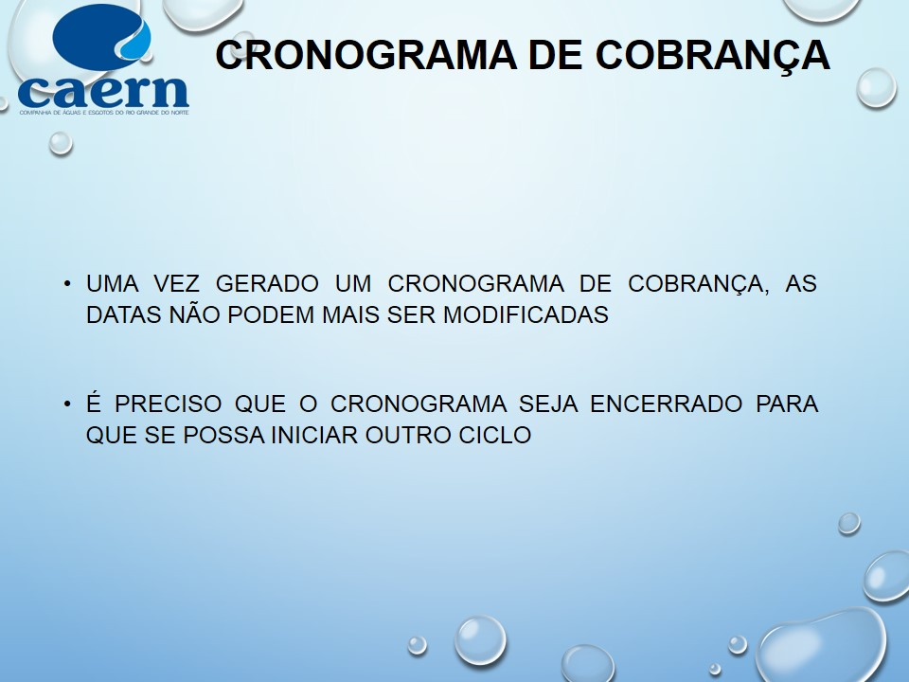

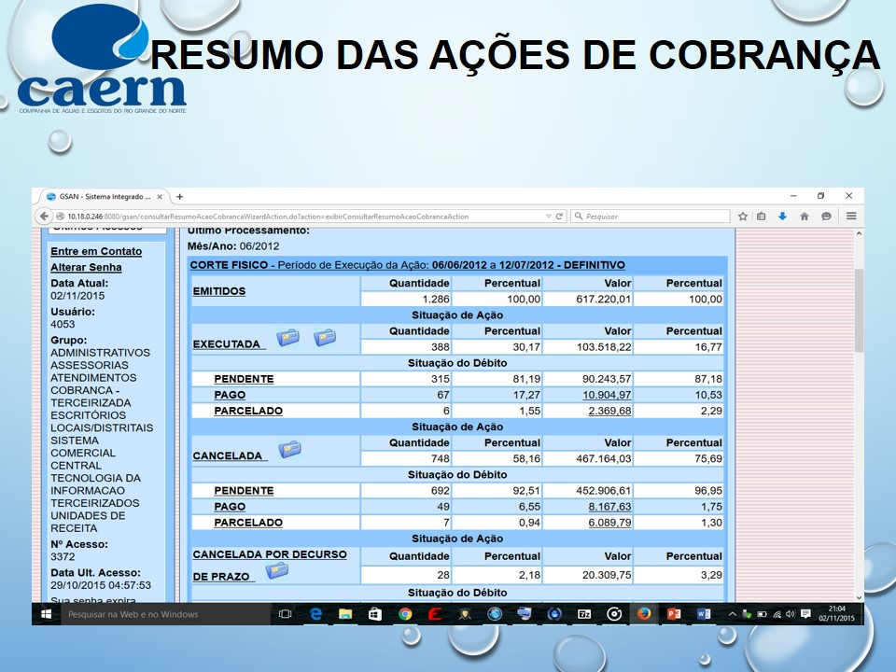

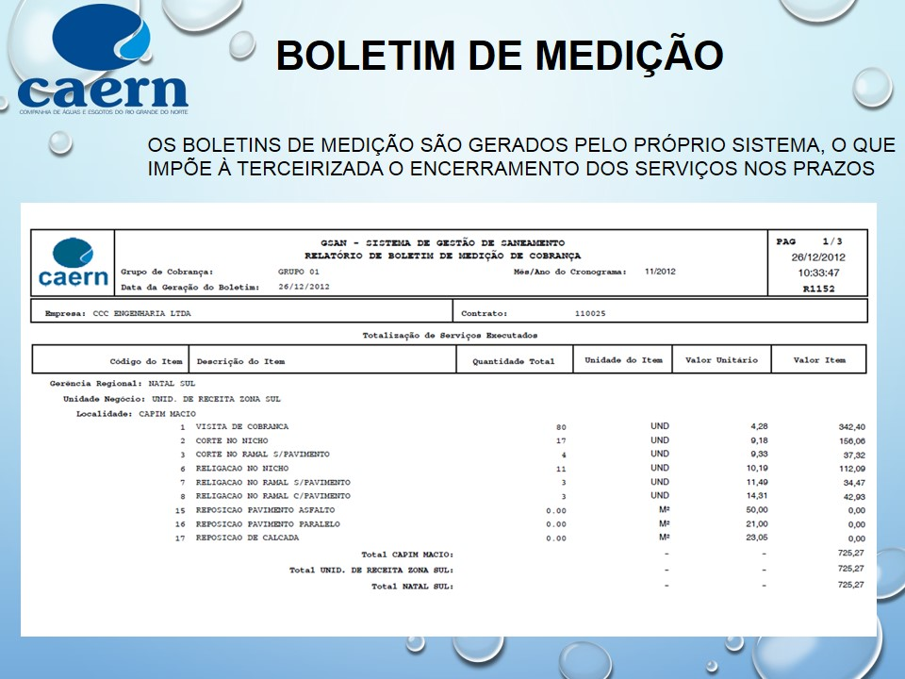

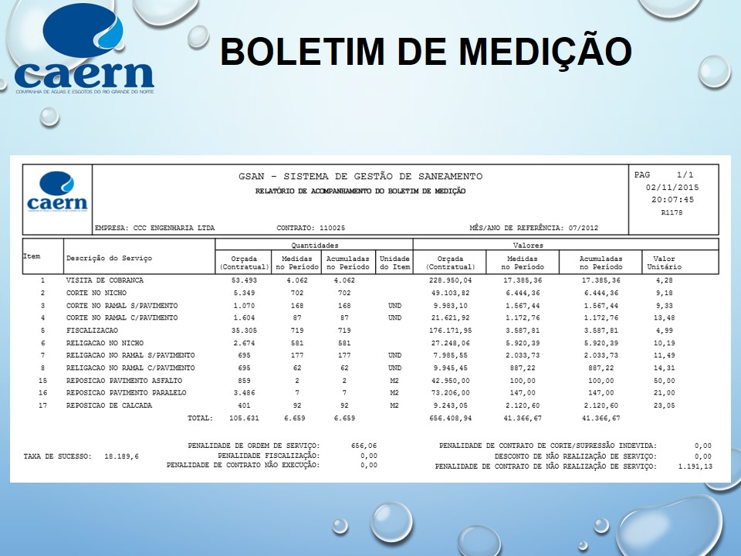

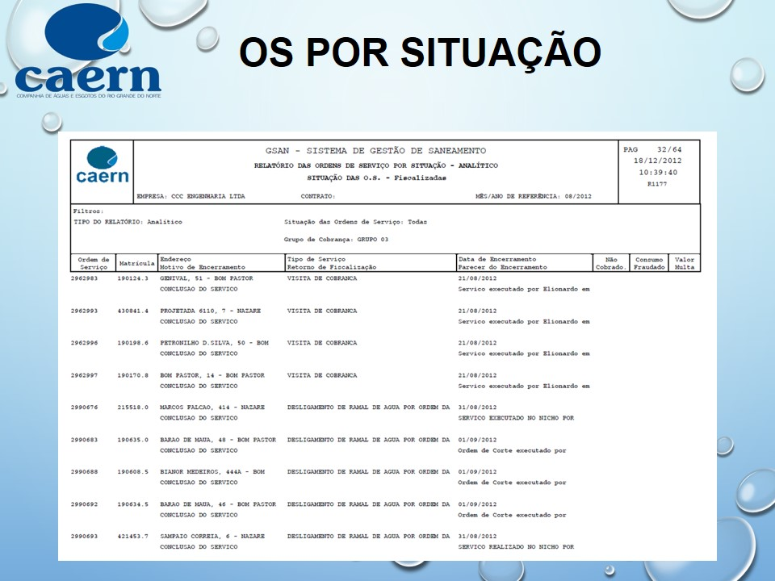

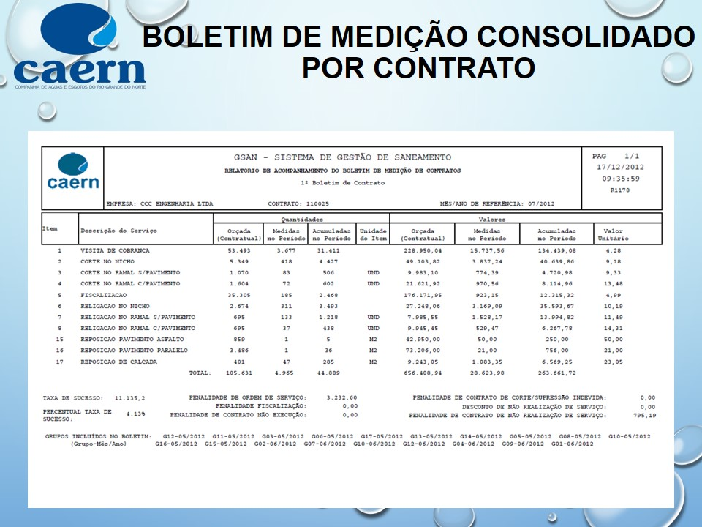

## ANEXO 5 – DADOS E INDICADORES – CONSENSO

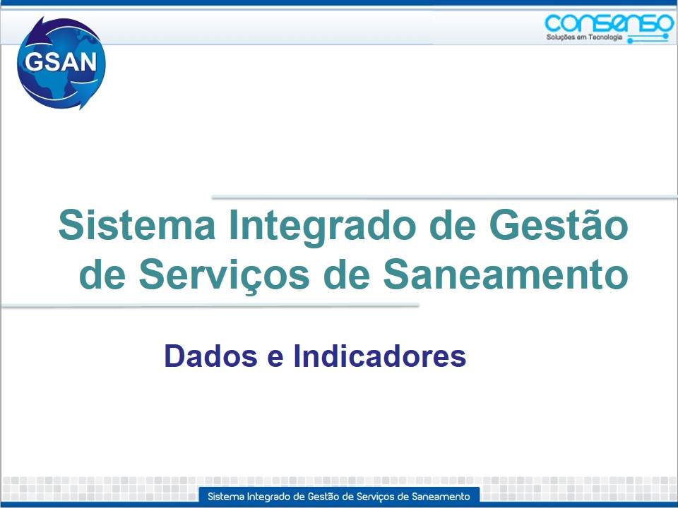

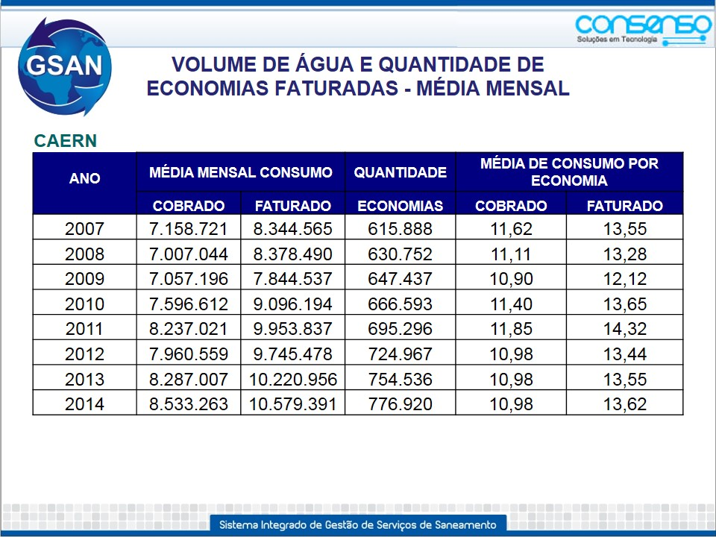

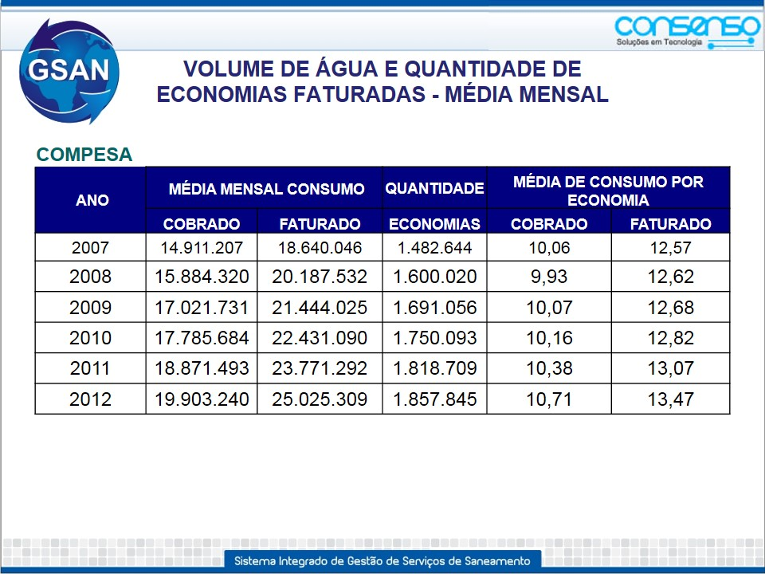

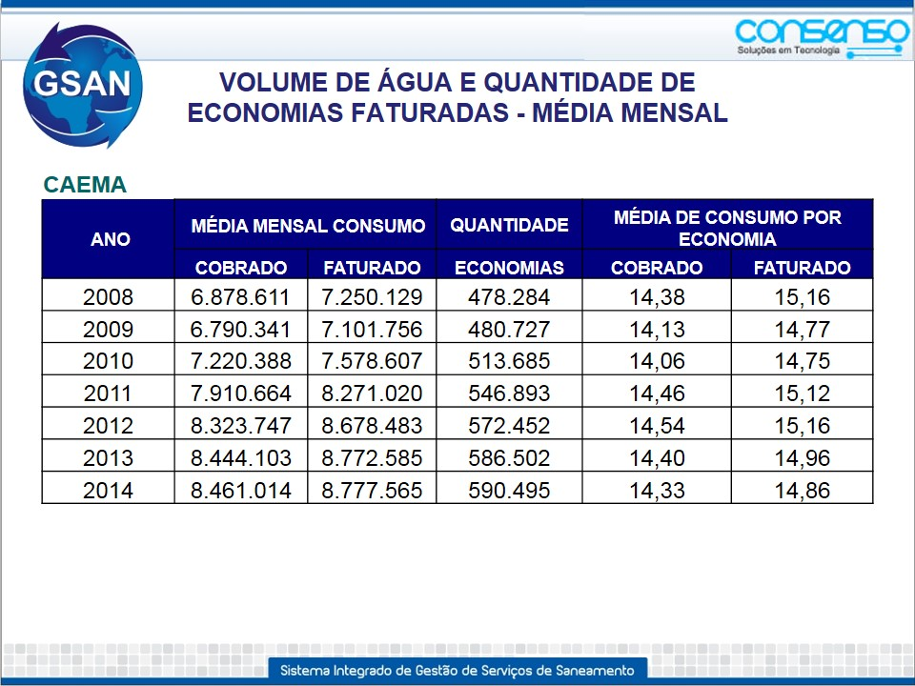

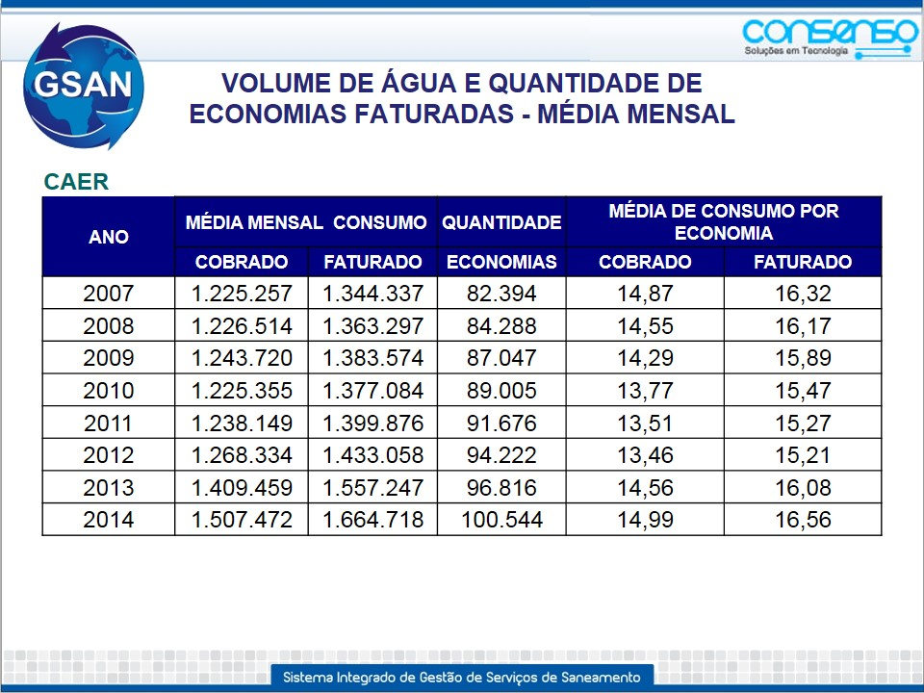

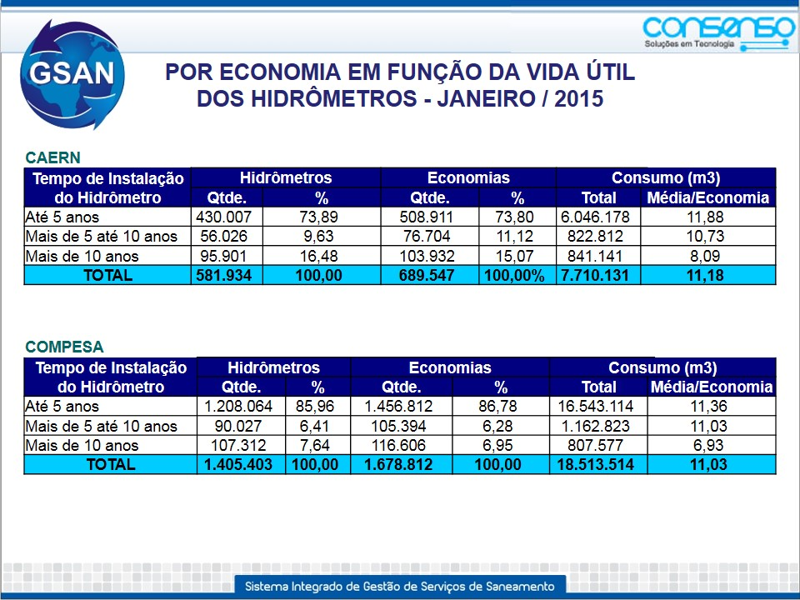

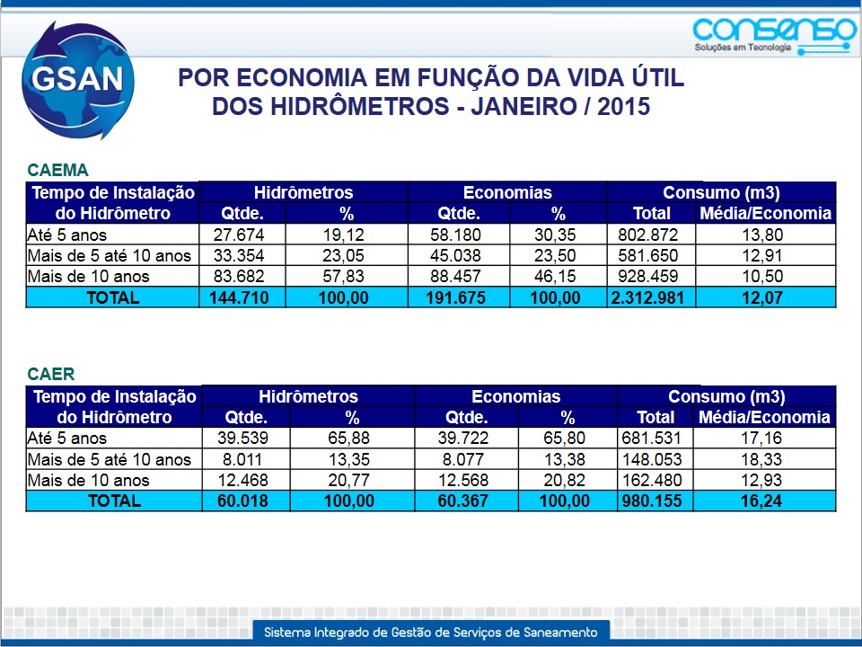

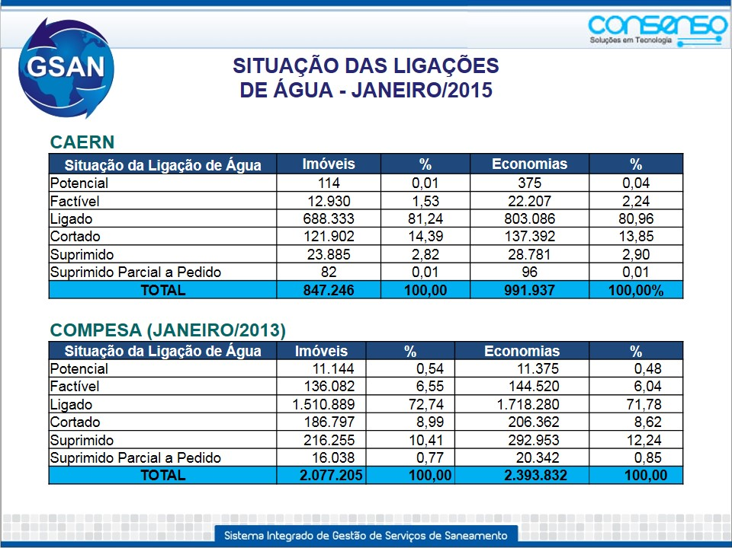

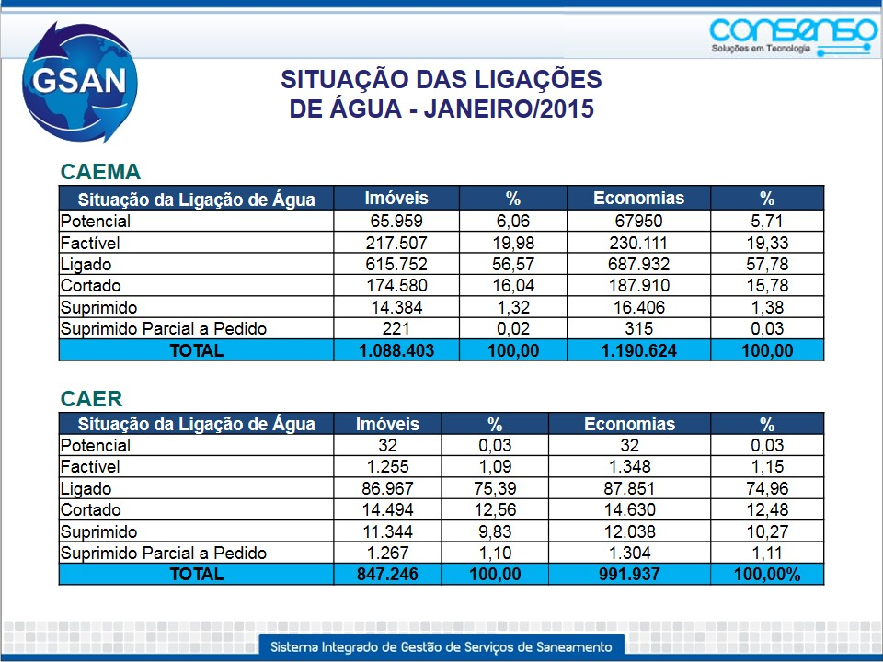

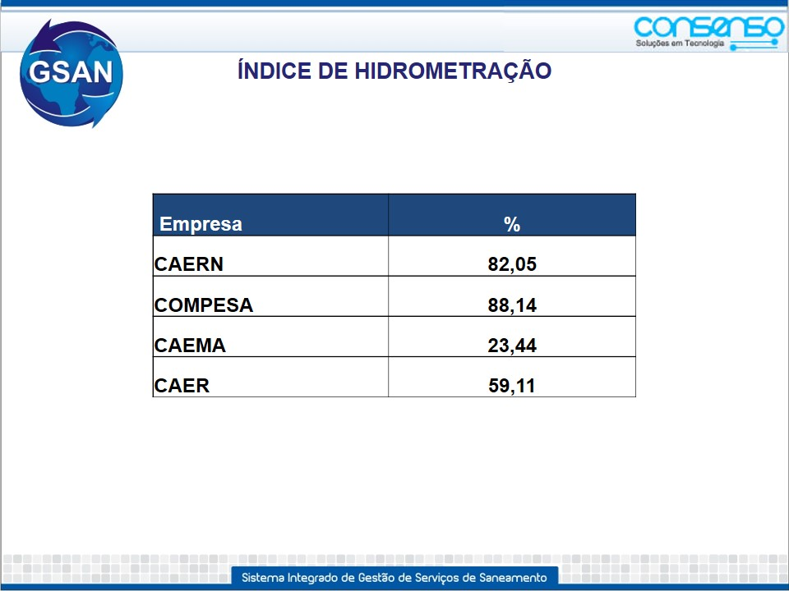

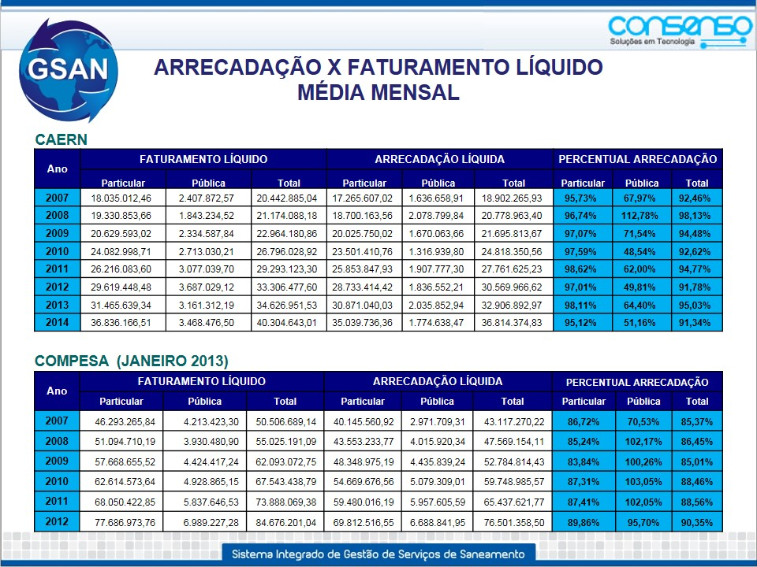

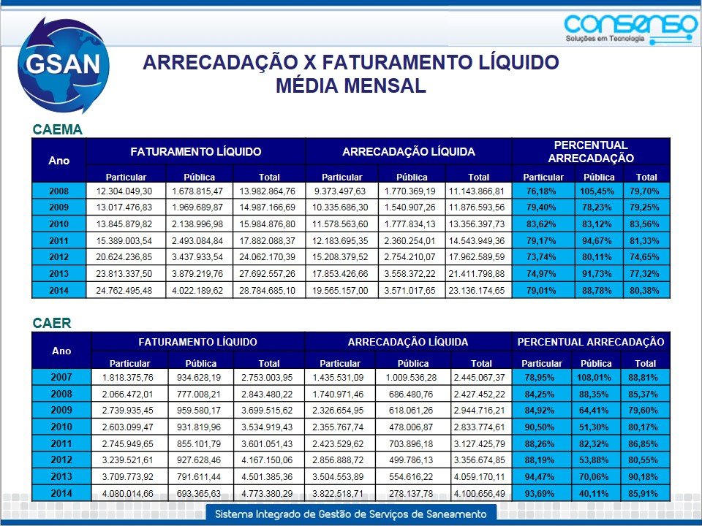

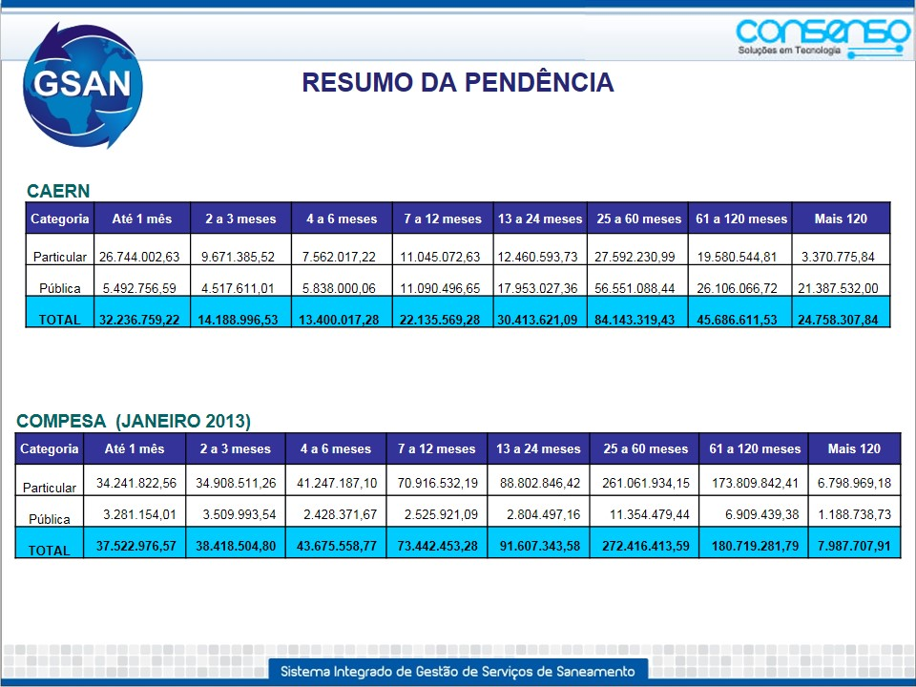

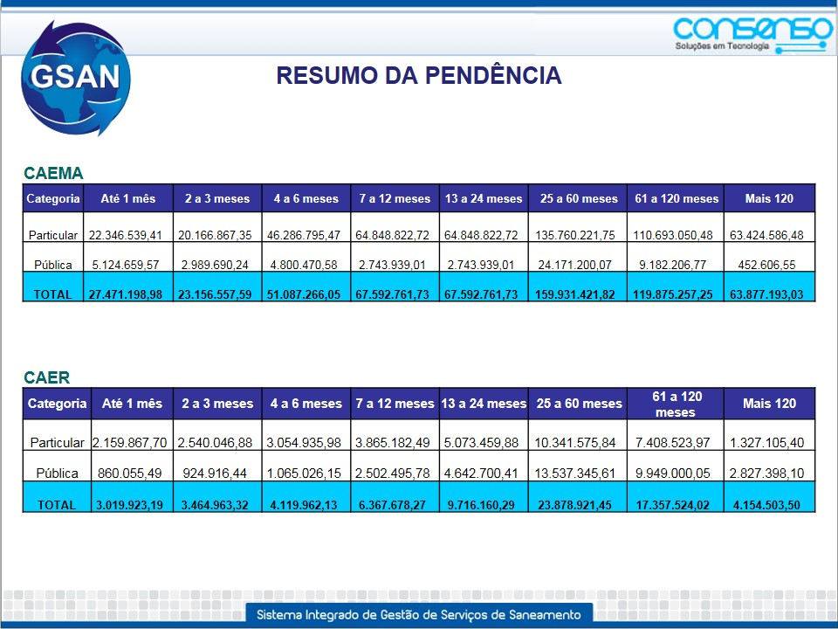

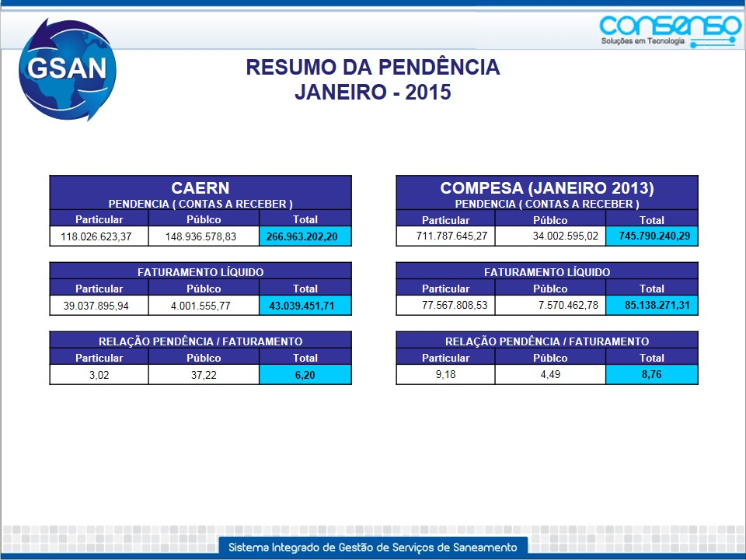

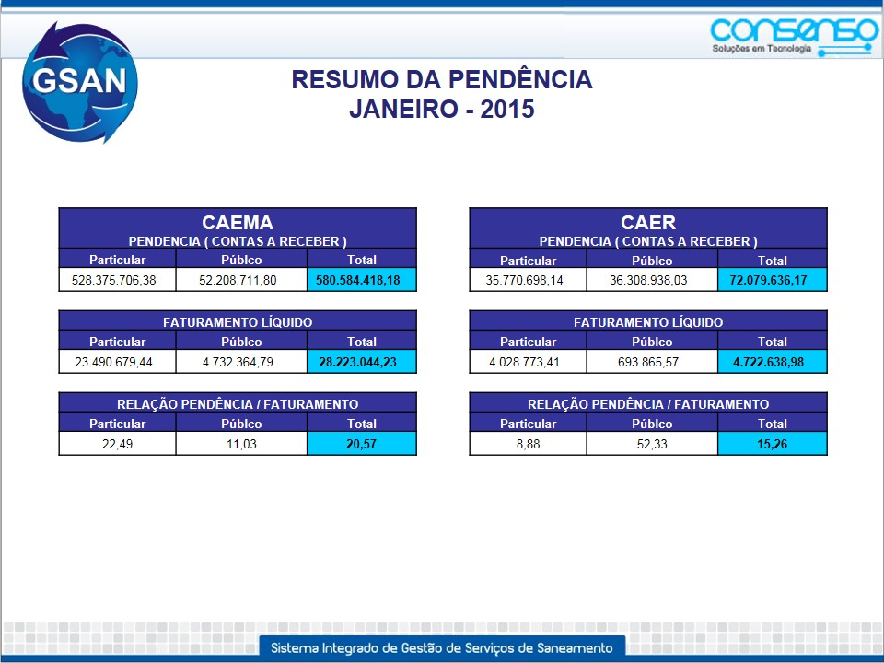

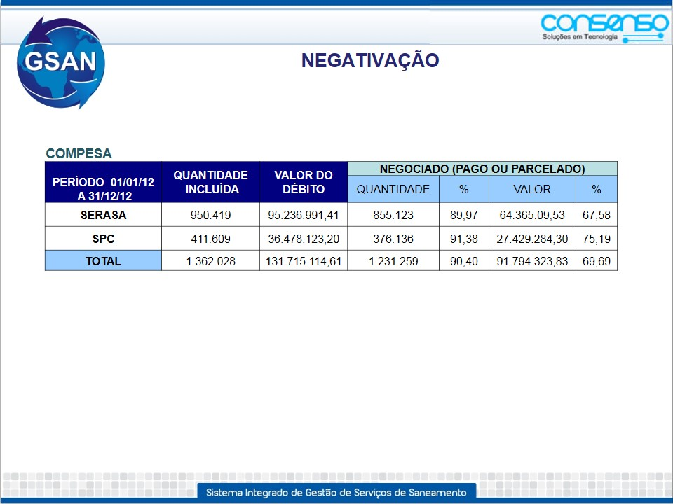

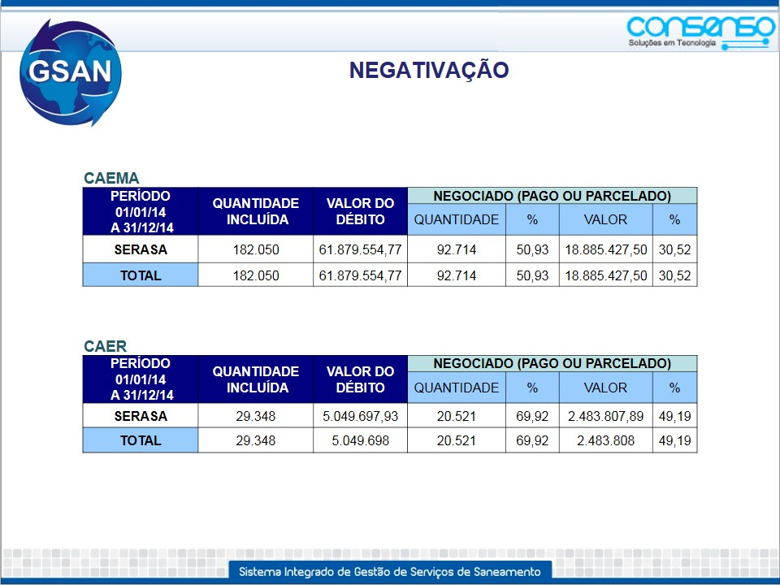

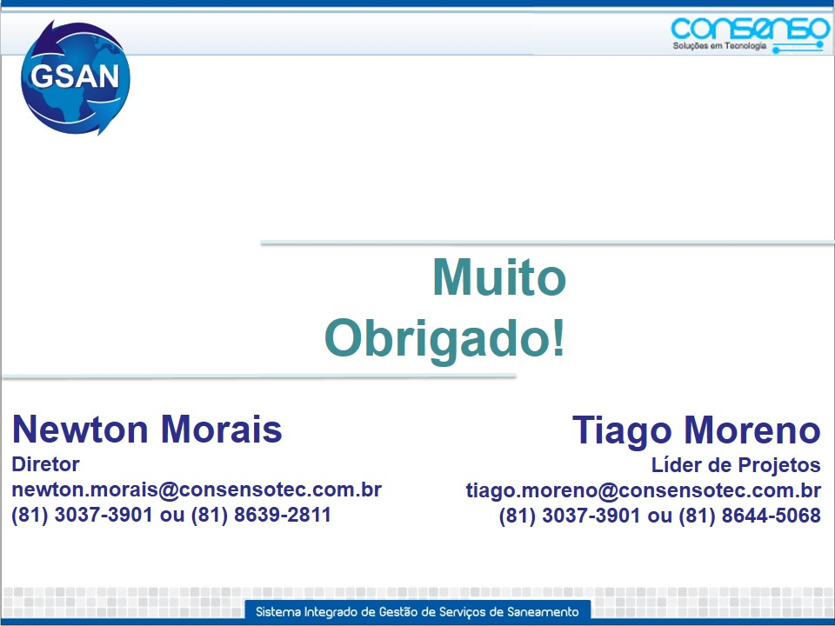

## ANEXO 6 – APRESENTAÇÃO DE DEFINIÇÃO DE REQUISITOS NOVA FASE DO GSAN E PLANO DE AÇÃO

















**ANEXO 7 – EMAIL SOBRE A PAUTA DA REUNIÃO DO COMITÊ GESTOR DO GSAN**

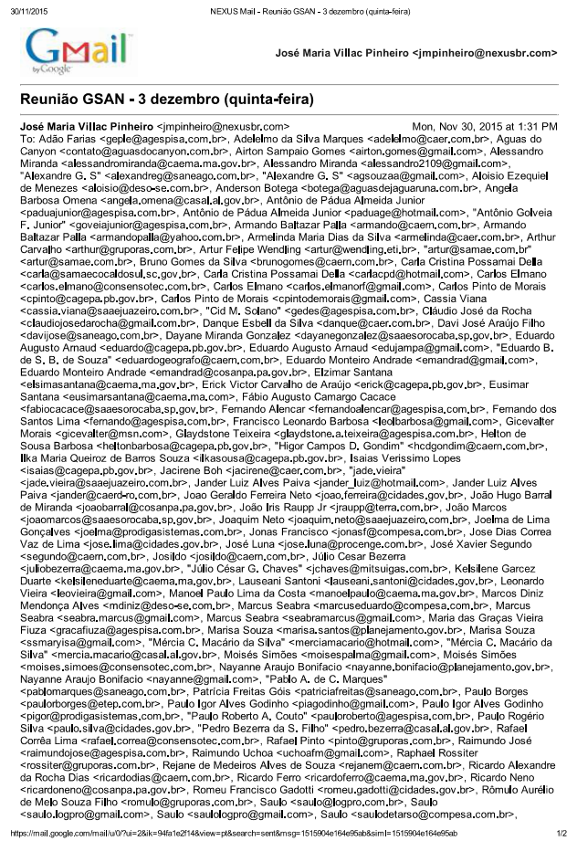

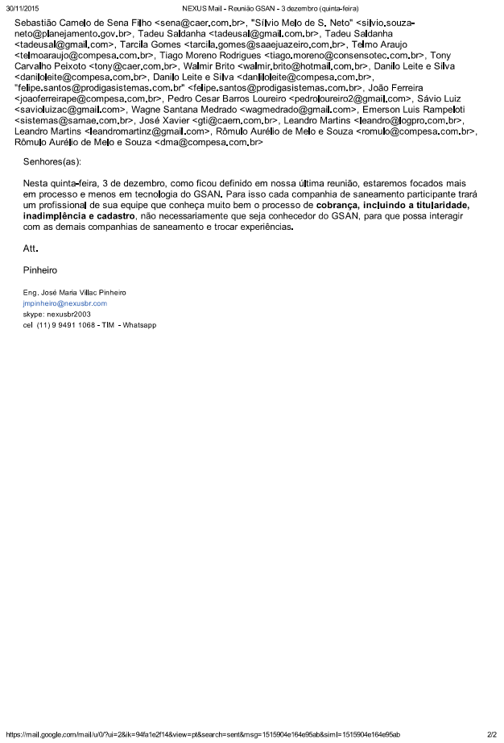

Anexo 11 – Ata reunião CAGEPA

## ATA DE REUNIÃO

### 1. IDENTIFICAÇÃO

Data: 4e 5/dezembro/2015

Local: João Pessoa - CAGEPA

Horários: 9h às 17h

### 2. RELAÇÃO DOS PARTICIPANTES PRESENTES NA REUNIÃO

José Maria Villac Pinheiro – jmpinheiro@nexusbr.com

Lista de presença no Anexo 1.

### 3. REFERÊNCIAS

Não há.

### 4. OBJETIVOS/ PAUTA

* Levantamento da situação atual do GSAN e propor sugestões para encaminhamentos.

### 5. ENCAMINHAMENTOS

A CAGEPA já solicitou algumas vezes o código fonte, mas não receberam até o momento. O que estão alegando é que precisam atualizado o Git.

Foi colocado para a CAGEPA que os fornecedores atuais não utilizam internamente em seu processo de desenvolvimento de software o Git e sim o SVN, por este motivo necessitam realizar a atualização.

Colocou também que o importante é ter todo o código fonte disponível, pois sem estes fontes com a licitação e se uma outra empresa ganha a mesma, irá ter dificuldade em dar continuidade no processo, pois a CAGEPA não terá o código fonte.

Foi colocado o histórico de não liberação dos códigos fontes completos e de forma sistemática por parte dos fornecedores e que o Ministério está se disponibilizando a garantir que os fontes sejam entregues. Para realizar esta atividade é sugerido:

1. Que a CAGEPA solicite a disponibilização dos fontes de forma aberta com os históricos de modificações em repositório GitHub.
2. O Ministério irá realizar a análise de que os fontes refletem a realidade do que está em operação junto a CAGEPA.
3. O Ministério irá verificar se estão disponíveis todos os fontes de todos os módulos, GSAN, leitura e impressão simultânea e gerencial.
4. É sugerido que o pagamento junto ao fornecedor seja realizado apenas se existir um aval da CAGEPA com apoio do Ministério das Cidades, de que o fonte (programas de computador) foram realmente entregues em sua totalidade e o código é compilável.

O GSAN está no datacenter da CODATA - Companhia de Processamento de Dados do Estado da Paraíba.

A migração do comercial antigo para o GSAN foi por um período de dois anos.

Nas ocorrências existem ocorrências de sistema e ocorrências de negócio.

A CAGEPA possui o acesso ao sistema de ocorrências da Procenge o qual foi disponibilizado o mês passado.

Foi sugerido implementar um sistema de gestão de ocorrências, o Redmine, da CAGEPA, para que a CAGEPA possa organizar o controlar a gestão das ocorrências.

Foram estabelecidas as metas para as próximas atividades e atribuídas as responsabilidades conforma apresentado a seguir.

### Participantes dos trabalhos

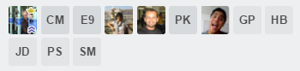

José Maria Villac Pinheiro – Consultor Ministério das Cidades

CM – Carlos Pinto de Moraes

E9 - Eduardo Augusto Lucena Arnaud

Joelma Gonçalves

Luiz Sanches

PK - Paula Karenina

Paulo Igor Godinho

GP - Graça Palmeira

HB - Helton Barbosa

JD - Jose Dias – Ministério das Cidades

PS - Paulo Silva – Ministério das Cidades

SM - Sergio Murilo

### Ferramentas de acompanhamento

Foi utilizada a ferramenta de acompanhamento e monitoramento de atividades, o Trello ([www.trello.com](http://www.trello.com)), os participantes foram adicionados à lista de atividades:

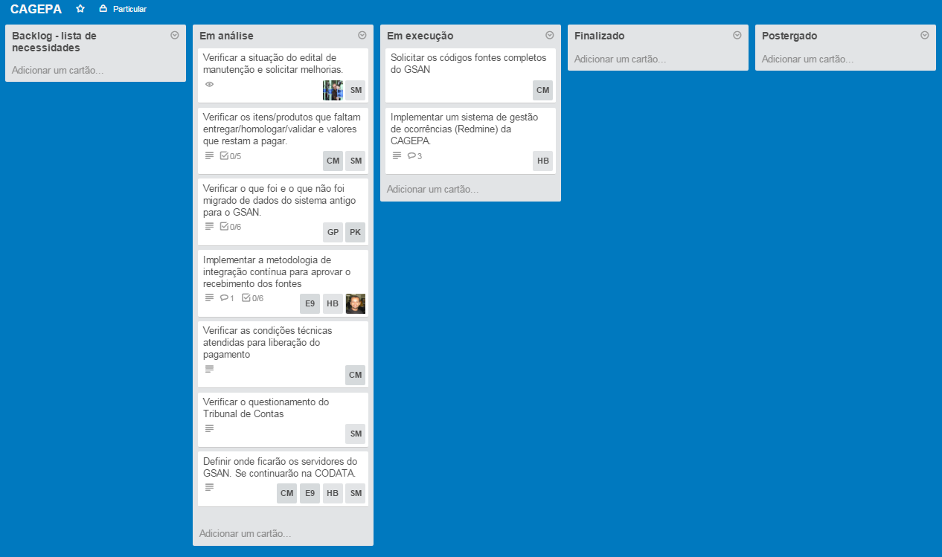

Para a comunicação entre a equipe será foi criado um grupo no Slack.com.

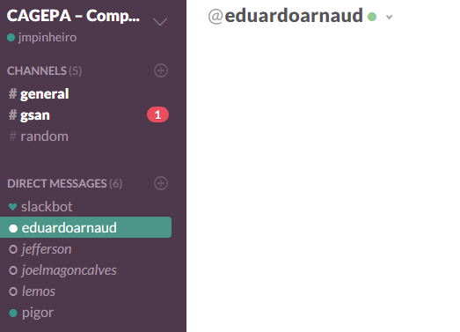

### Atividades em análise

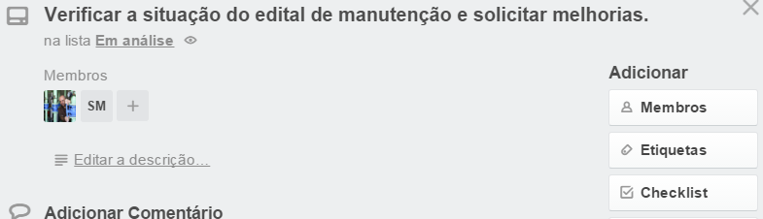

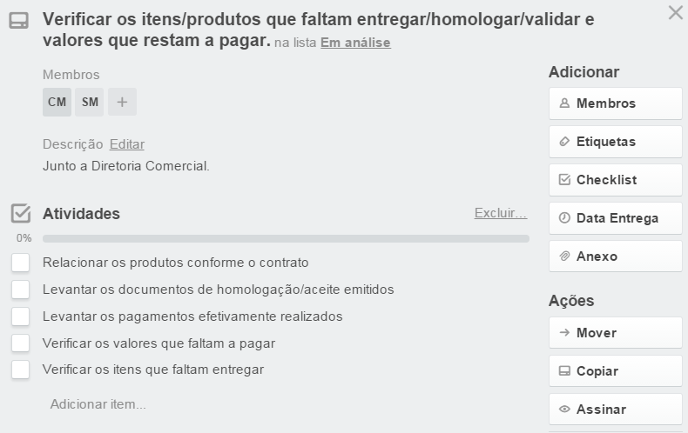

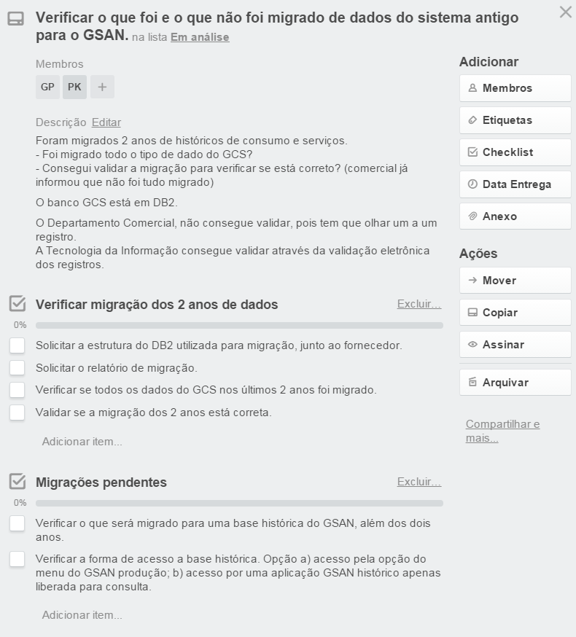

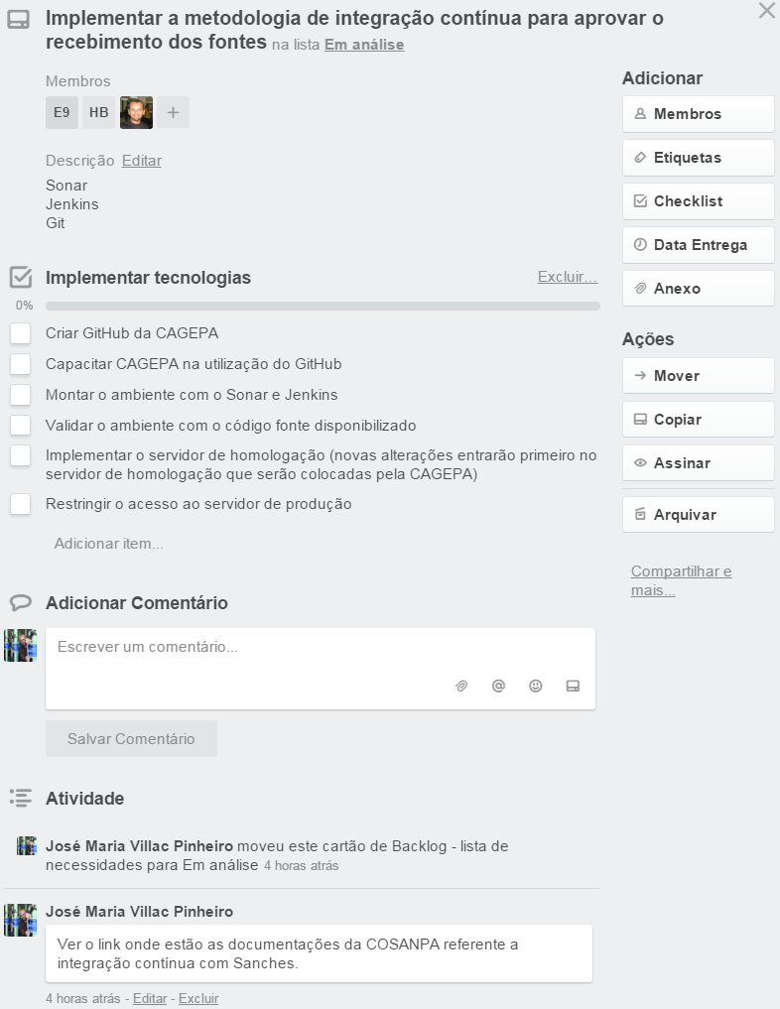

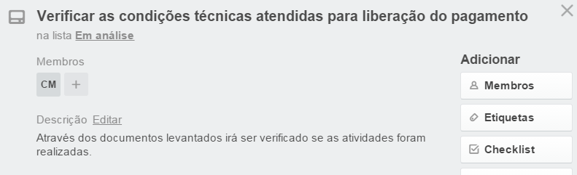

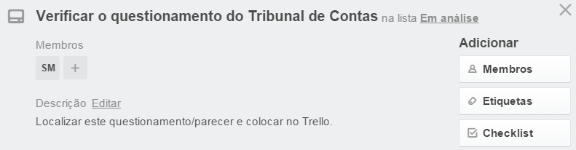

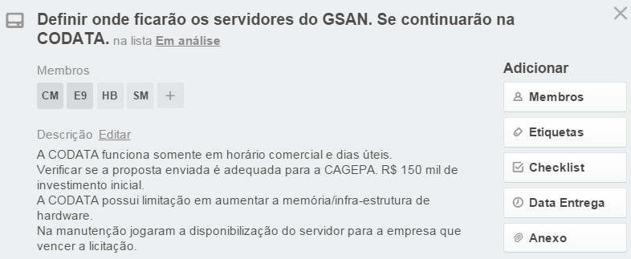

### Atividades em execução



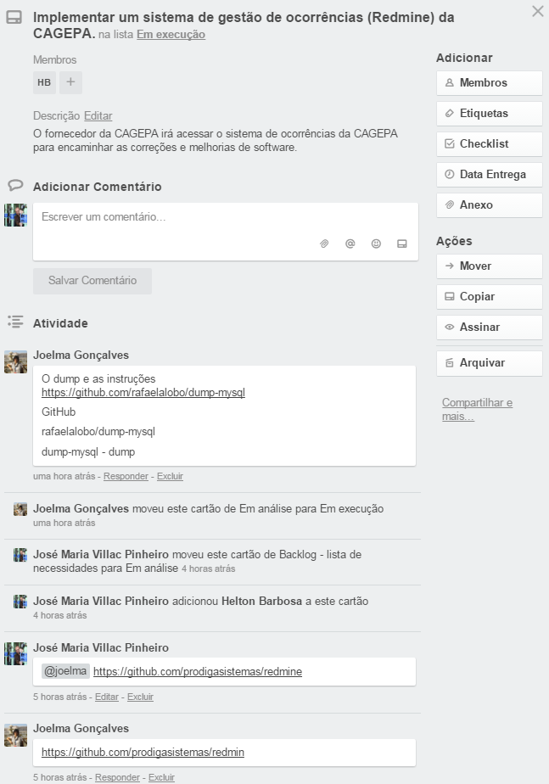

### Verificação de conta com cálculo incorreto no GSAN

Foi verificado que o cliente 617180 recebeu uma conta com a impressão simultânea com um valor e ao emitir a segunda via no GSAN, a conta era totalmente diferente e com valor muito maior.

Para isso foram realizadas as seguintes consultas junto ao banco de dados do GSAN para identificar o motivo de isto estar acontecendo. As queries foram:

select * from consumo_historico where imov_id = 617180 and cshi_amfaturamento = '201511';

select * from medicao_historico c where c.imov_id = 617180 and c.mdhi_amleitura = '201511';

select * from conta where imov_id = 617180 and cnta_amreferenciaconta = '201511';

Uma vez que não existe acesso aos fontes do GSAN, controle de solicitações (Redmine) e gestão de issues na CAGEPA, concluiu-se sem uma certeza absoluta que:

1. O valor faturado para esta conta foi tirado pela média pois o consumo foi muito alto de 82 m3.
2. Quando o código do GSAN vai emitir a segunda via ele não usa a média e sim o valor medido. Por isso o valor maior na segunda via.
3. Quando é recalculada a segunda via o cálculo não utilizar corretamente as faixas de consumo, aparentemente uma falha de código. Existem valores negativos calculados.

#### Sugestão para melhoria

É sugerido a CAGEPA:

1. Implementar a gestão de requisições com o Redmine em servidor da CAGEPA.
2. Capacitar os servidores da CAGEPA para a geração das requisições.
3. Realizar a gestão de requisições no servidor da CAGEPA.
4. Implementar/solicitar ao fornecedor a gestão de versão com o GitHub.
5. Implementar/solicitar ao fornecedor a gestão de ocorrências/issues com o GitHub.
6. Acompanhar diariamente a gestão de ocorrências. Pode ser acompanhada em tempo real inclusive pelo celular.

### 6. RECOMENDAÇÕES

Foi verificado que não existe a gestão de versões distribuídas e gestão da chamados (Anexo 2). Consequentemente a CAGEPA possui dificuldades verificar as ocorrências de não conformidades abertas, pendentes e resolvidas bem como não consegue realizar o acompanhamento sistemático. Recomenda-se imediatamente:

1. Solicitar ao fornecedor o repositório dos fontes com o respectivo registro de ocorrências no GitHub.
2. Implementar uma cópia deste repositório na CAGEPA.
3. Implementar na CAGEPA o controle de chamados com Redmine.
4. Capacitar internamente o pessoal da CAGEPA na abertura de chamados do GSAN no Redmine.
5. Registrar os chamados do GSAN no Redmine.
6. Disponibilizar o acesso para a diretoria comercial do Trello, para que acompanhem as atividades a serem realizadas pela CAGEPA e recomendadas pelo Ministério.

________________________________

José Maria Villac Pinheiro

Consultor – Ministério das Cidades

## ANEXO 1 – LISTAS DE PRESENÇA

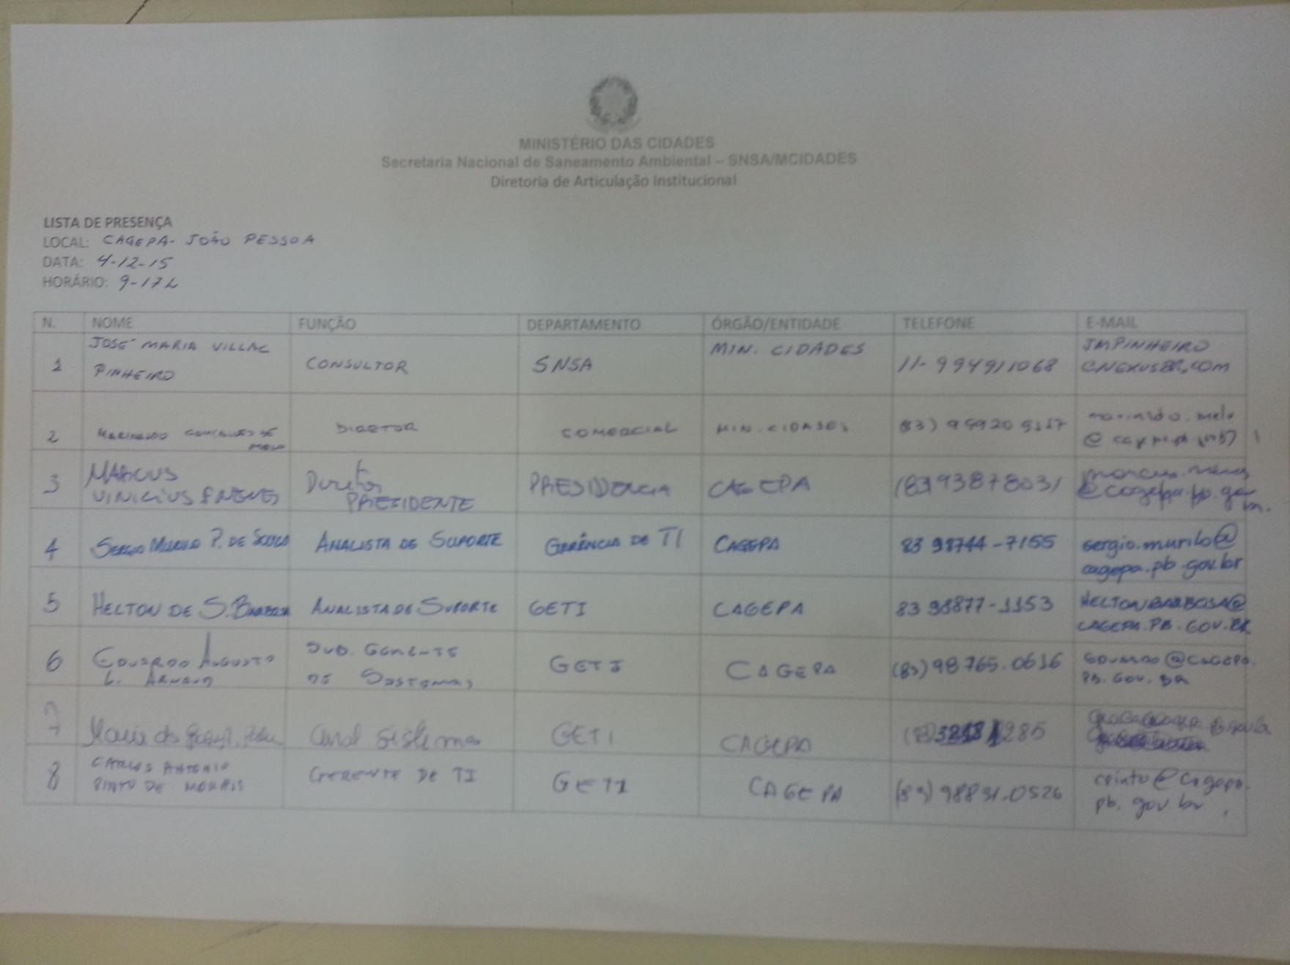

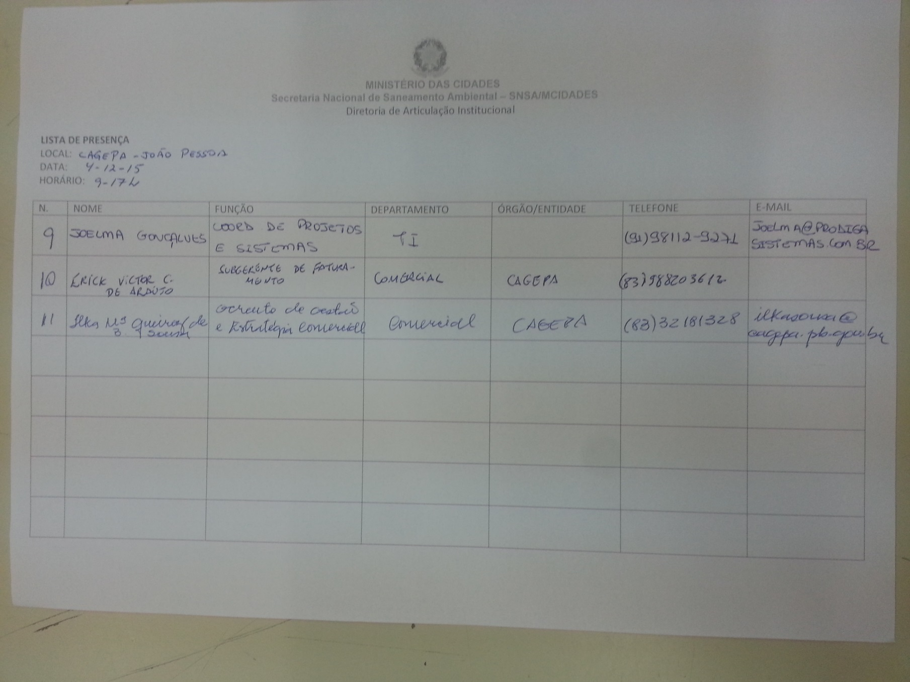

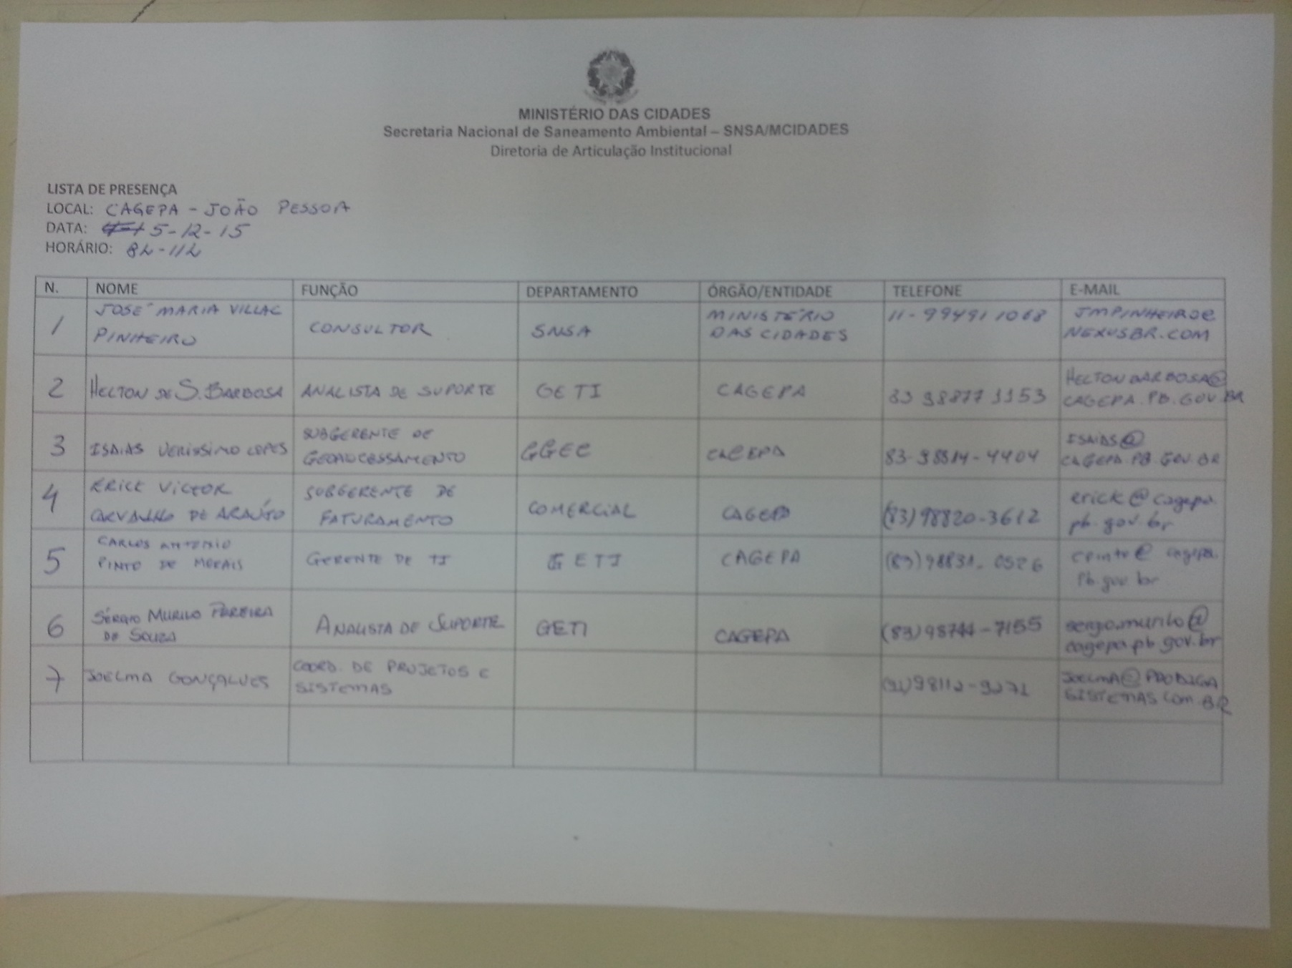

## ANEXO 2 – EMAIL SOLICITANDO INFORMAÇÕES

E-mail enviado antes da reunião solicitando informações prévias.

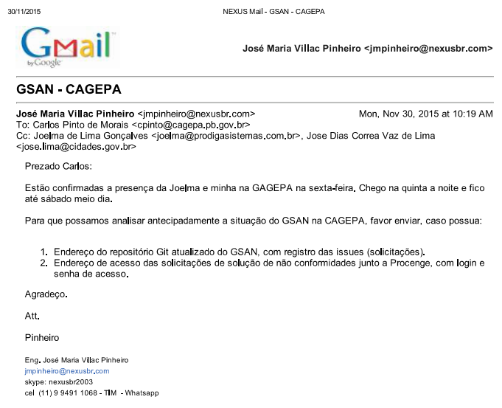

Anexo 12 – Ata de reunião GSAN – João Pessoa

## ATA DE REUNIÃO

### 1. IDENTIFICAÇÃO

Data: 16/fevereiro/2016

Local: João Pessoa/PB – CAGEPA

Horários: 8:30h às 17h

### 2. RELAÇÃO DOS PARTICIPANTES PRESENTES NA REUNIÃO

José Maria Villac Pinheiro – jmpinheiro@nexusbr.com

Lista de presença no Anexo 1.

### 3. REFERÊNCIAS

Não há.

### 4. OBJETIVOS/ PAUTA

* Abertura Presidência CAGEPA – Marcus Vinícius - Diretor Presidente

### Discussão dos processos de negócio de micromedição das empresas de saneamento.

### Apresentação micromedição das empresas prestadoras de serviços do GSAN

### 5. ENCAMINHAMENTOS

A Cagepa informou que possui algumas dúvidas de como se comporta o processo de micromedição com os problemas que possuem atualmente na CAGEPA.

A CAGEPA possui um parque de hidrômetros antigo, muitas vezes com mais de 20 anos de fabricação. Podem até ter passado por um processo de manutenção, mas são antigos. Pergunta como isso funciona nas outras companhias de saneamento. Foi aberta a contribuição junto aos presentes.

João Maynard colocou que na CAERN conseguiram resultados consideráveis com a substituição em que muitas vezes mostraram que o pagamento da substituição do hidrômetro se pagou em 3 meses. Colocou que antigamente trocava-se os hidrômetros e não se apurava o resultado. Com o Pentaho, foi possível mostrar o resultado e avaliar os resultados.

Joelma colocou que gostaria de começar a discussão um pouco antes da apresentação da tecnologia, com a definição do processo de micromedição.

A CAGEPA possui dificuldade na movimentação dos hidrômetros. Compram vai para o almoxarifado ou está na oficina. Com o GSAN estão tentando realizar o acompanhamento do que está no almoxarifado ou oficina.

CAGEPA colocou que nos hidrômetros substituídos possuíam o consumo dos últimos 6 meses e uma média e essa média era comprada com o último consumo e obtido o desvio.

Na CAGEPA em João Pessoa aproximadamente 5% dos consumidores acima de 30m3, geram um faturamento de 52% da CAGEPA. Desejam concentrar nestes consumidores.

Moises da Consenso disponibilizou ao grupo a documentação do processo de micromedição para que tenham como base, esta corresponde ao processo implantado na CAERN, CAER, CAEMA, COSAMA e SAAE-Juazeiro, no link <http://conhecimento.consensotec.com.br/doku.php?id=ajuda:micromedicao>

Foi realizada a apresentação do processo de micromedição que a mesma opera junto a seus clientes e discutido com o grupo.

Pinheiro questionou a forma em que a micromedição é realizada por quadra e que caso de a empresa de saneamento possuir Distritos de Medição e Controle e estes cortarem o meio da quadra como o GSAN vai tratar o balanço hídrico para comparar a macro medição com a micromedição. Foi colocado que são poucas as empresas de saneamento que estão realizando a micromedição simultânea com Distrito de Medição e Controle.

Foram realizadas as apresentações disponíveis nos Anexos.

#### DATA DA PRÓXIMA REUNIÃO

12 e 13/abril/2016, terça e quarta-feira – CAERN – Natal/RN

#### DEMAIS REUNIÕES E REUNIÕES JÁ REALIZADAS

1a. Etapa Cadastro – já realizada  
2a. Etapa micromedição – já realizada  
3a. Etapa Faturamento – 12 e 13/abril/16 – CAERN/Natal-RN  
4a. Etapa Arrecadação – 22/junho/16  
5a. Etapa Financeiro (mapeamento do que é o fechamento comercial e do fechamento contábil) – 17/agosto/16  
6a. Etapa Cobrança – 19/outubro/16  
7a. Atendimento ao Público – 7/dezembro/16  
8a. Etapa Gerencial

#### VÍDEOS

Vídeo reunião 16/fev/2016 – manhã - <https://youtu.be/JE_LVBKEGiU>

Vídeo reunião 16/fev/2016 – tarde - <https://youtu.be/mJN5XvlF_lo>

### 6. RECOMENDAÇÕES

Empresas de saneamento discutirem internamente o seu processo de faturamento e trazerem para próxima reunião uma apresentação desta discussão para troca de experiências.

Empresas de saneamento que possuam seus processos de micromedição documentados, que disponibilizem os mesmos no portal ou enviem para [jmpinheiro@nexusbr.com](mailto:jmpinheiro@nexusbr.com) para que possamos disponibilizá-los e as outras empresas de saneamento possam consulta-los e colaborar positivamente na melhoria dos mesmos.

## ANEXO 1 – LISTA DE PRESENÇA

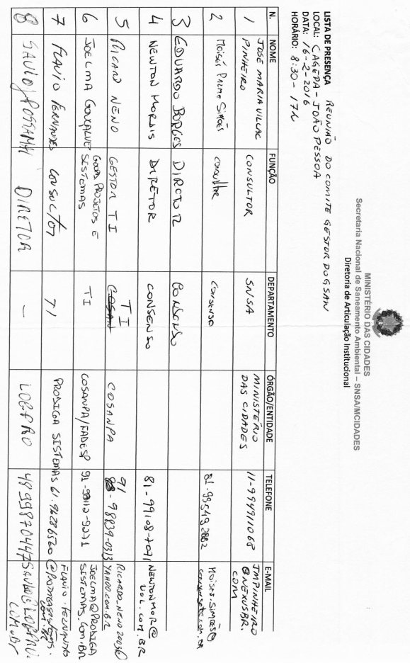

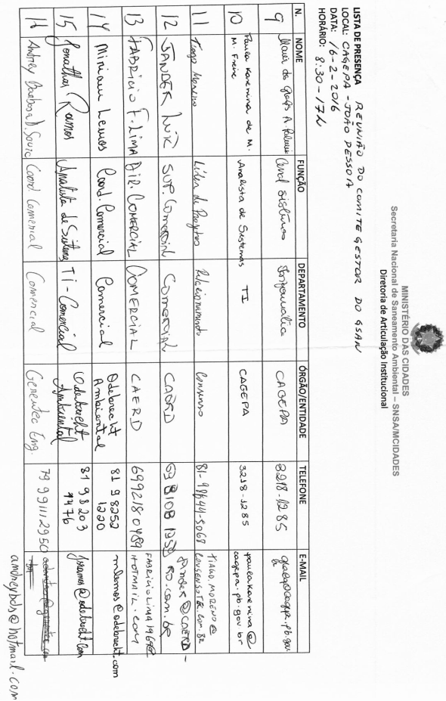

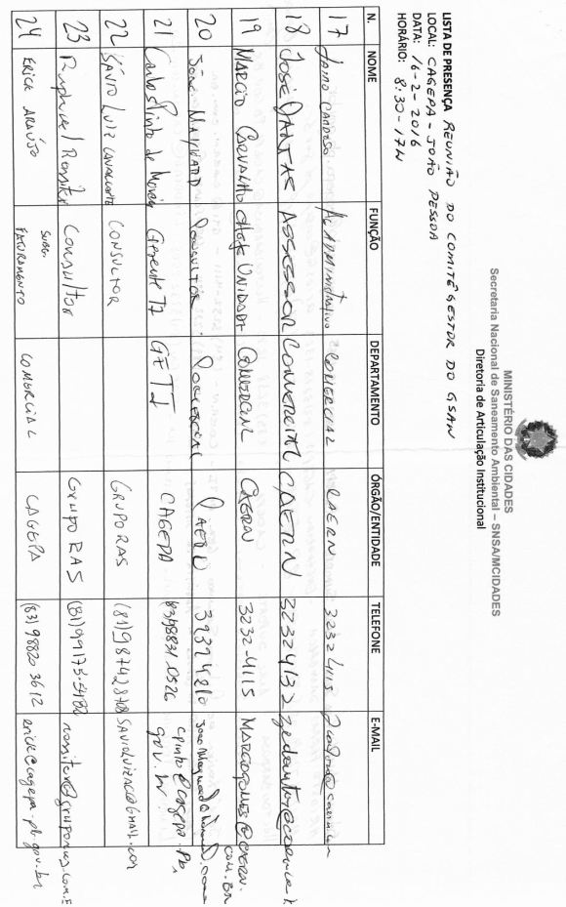

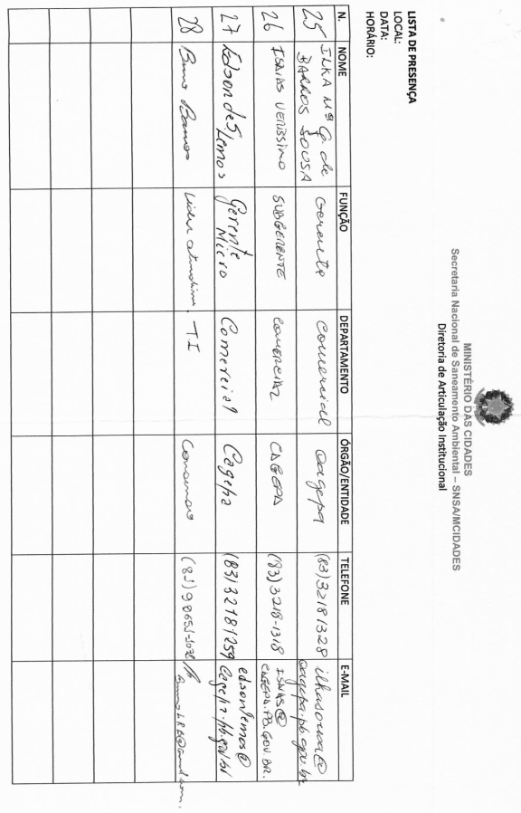

## ANEXO 2 – PRESENTES ONLINE

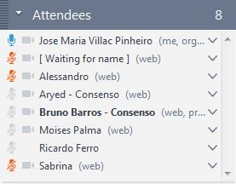

## ANEXO 3 – Nova Forma de Rateio

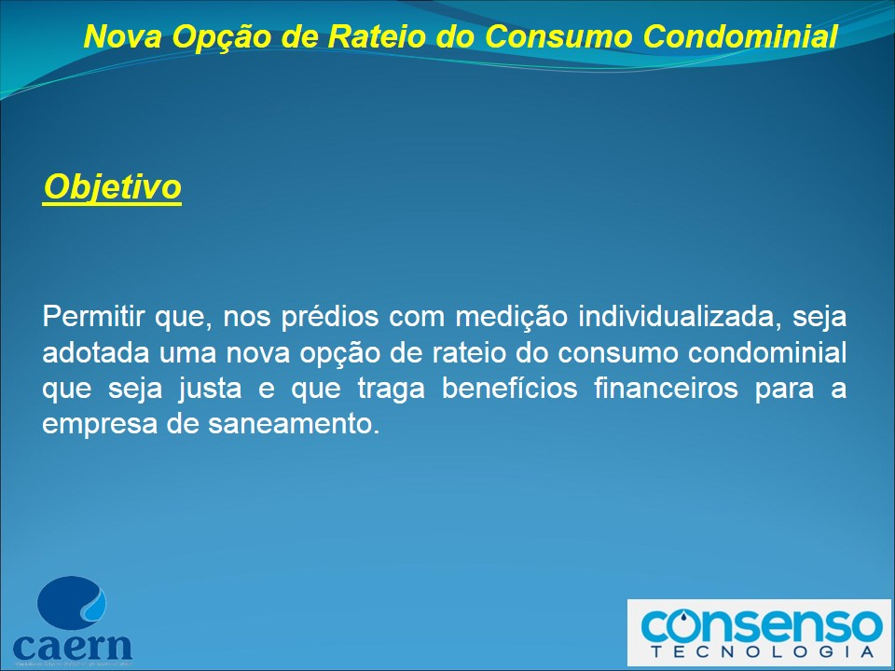

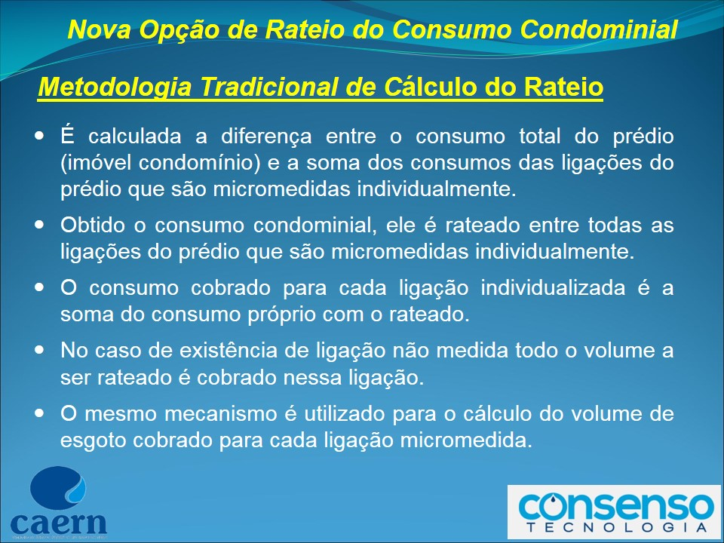

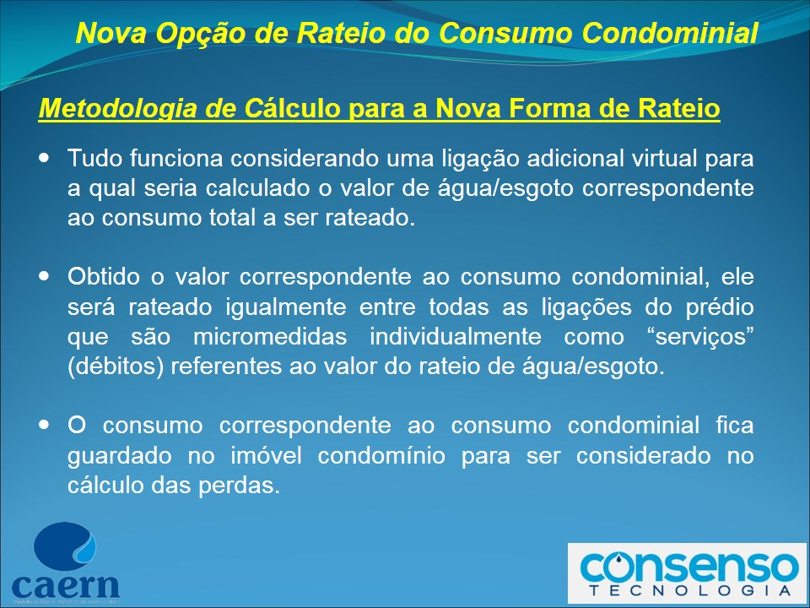

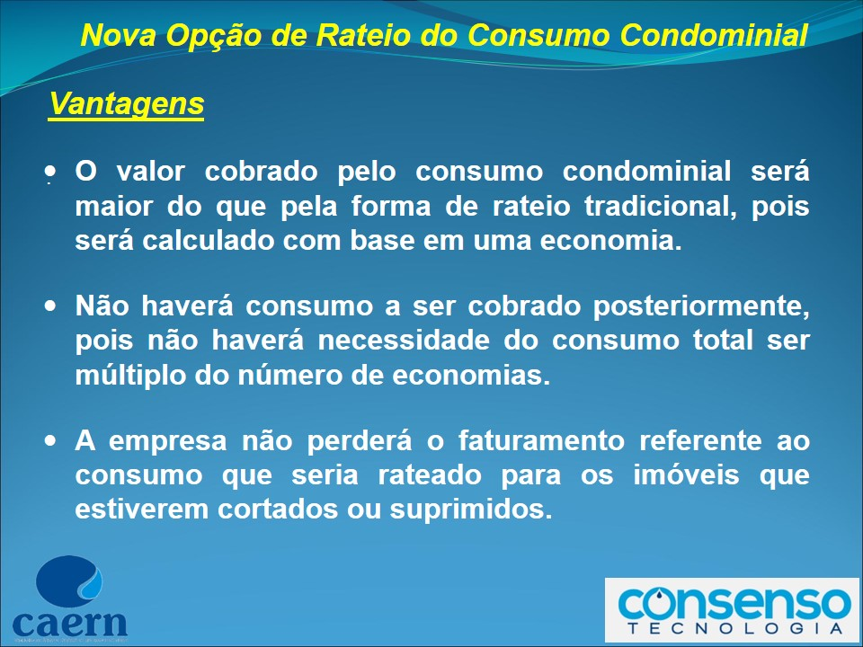

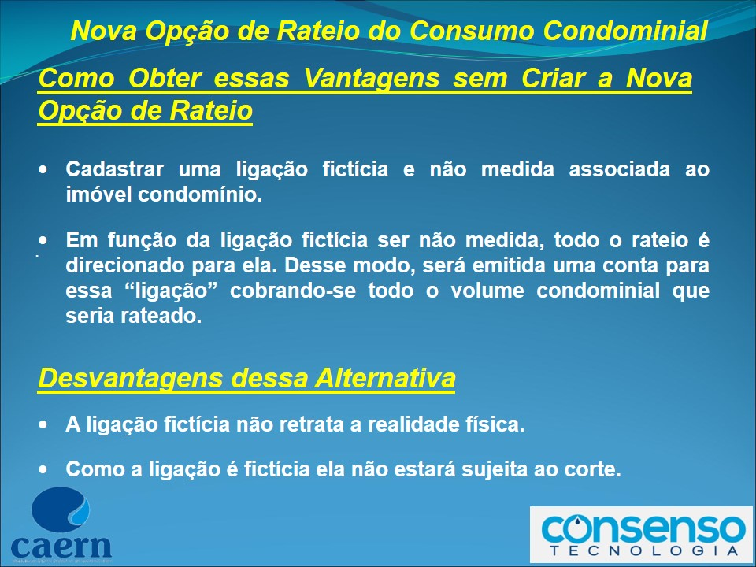

## ANEXO 4 – Retenção de Contas com Estouro de Consumo

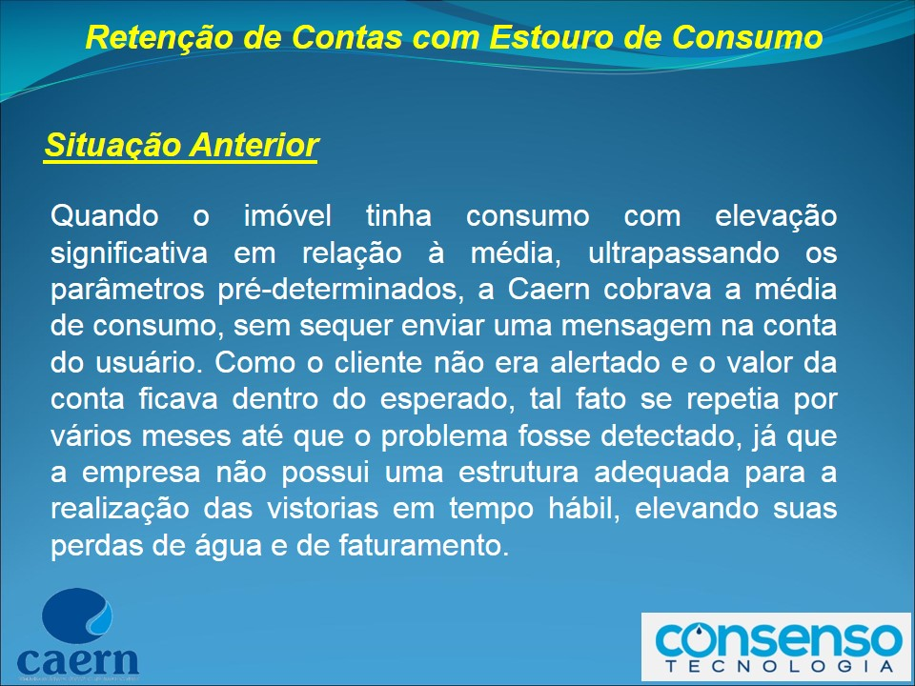

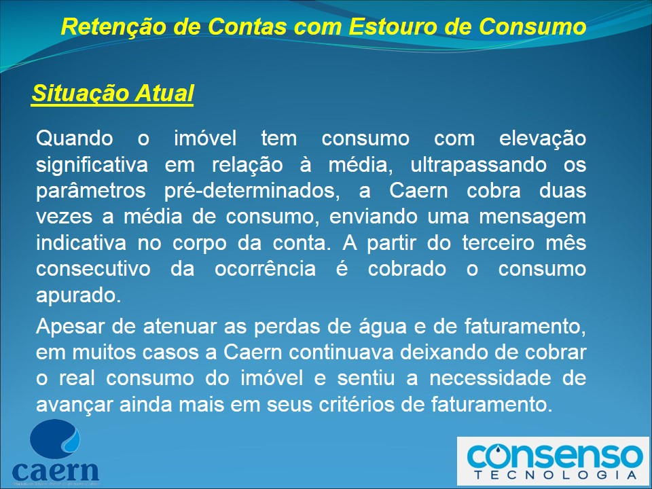

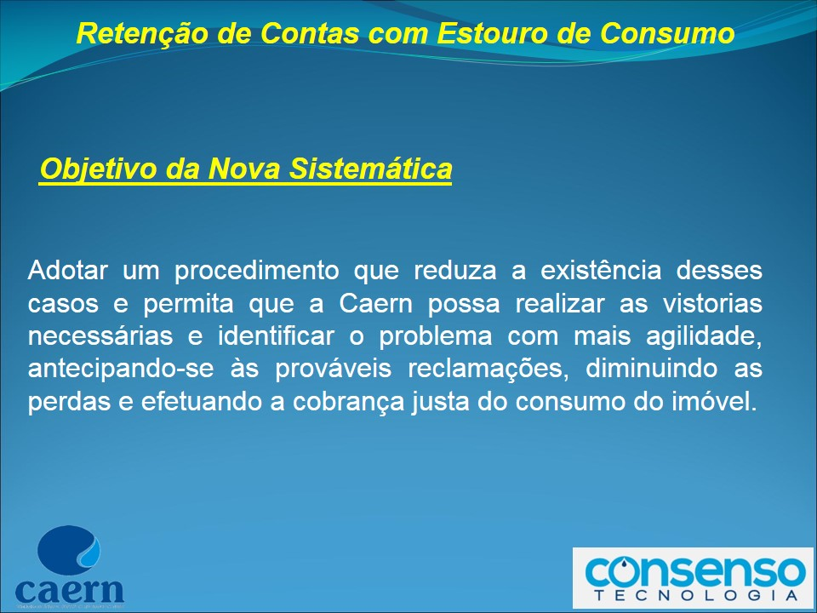

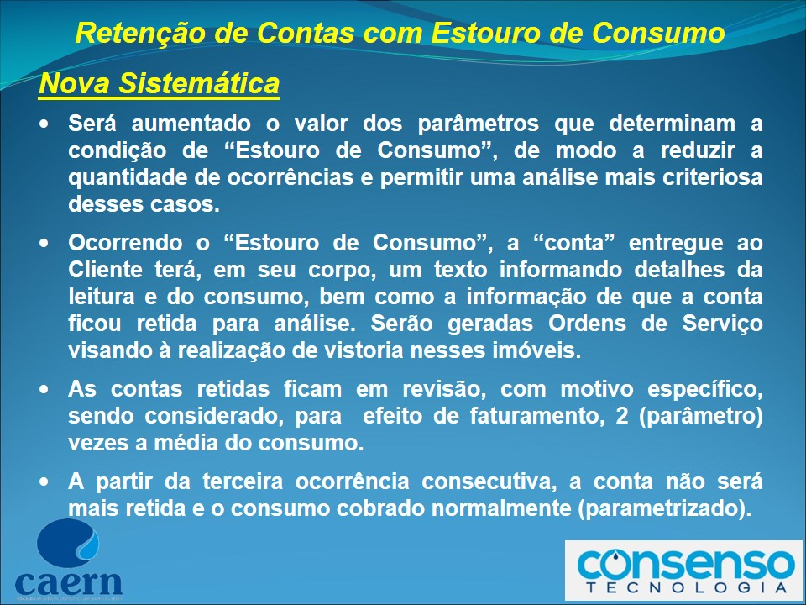

## ANEXO 5 – Sistema de Acompanhamento de Instalação de Hidrômetros

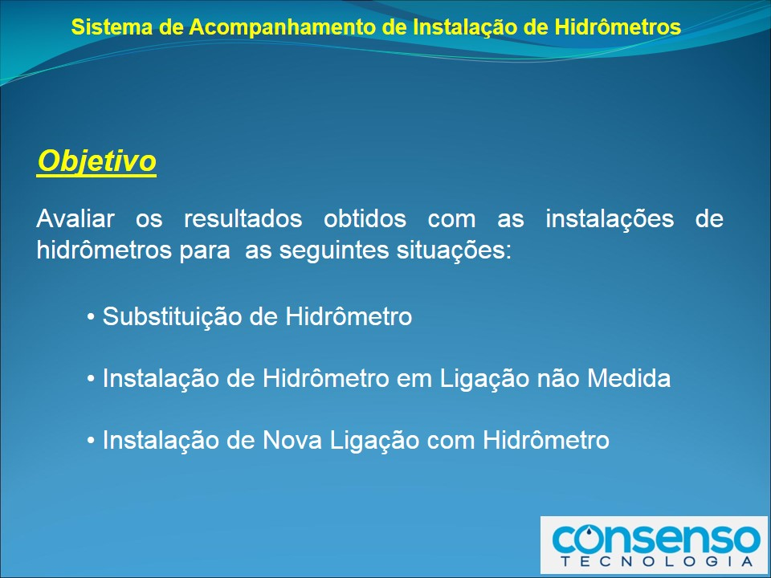

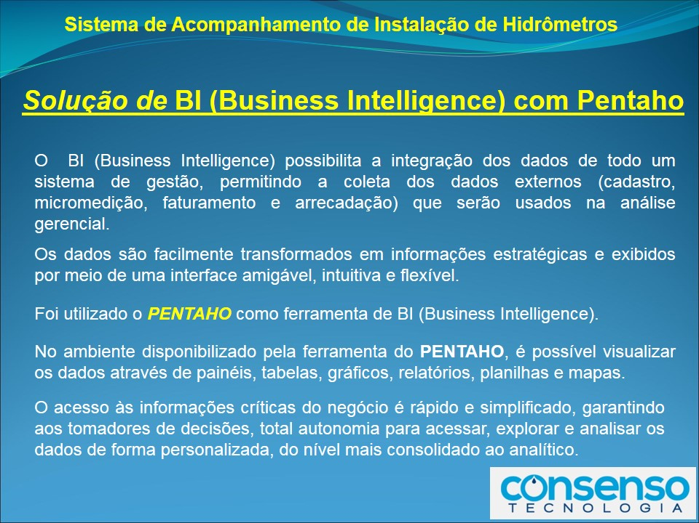

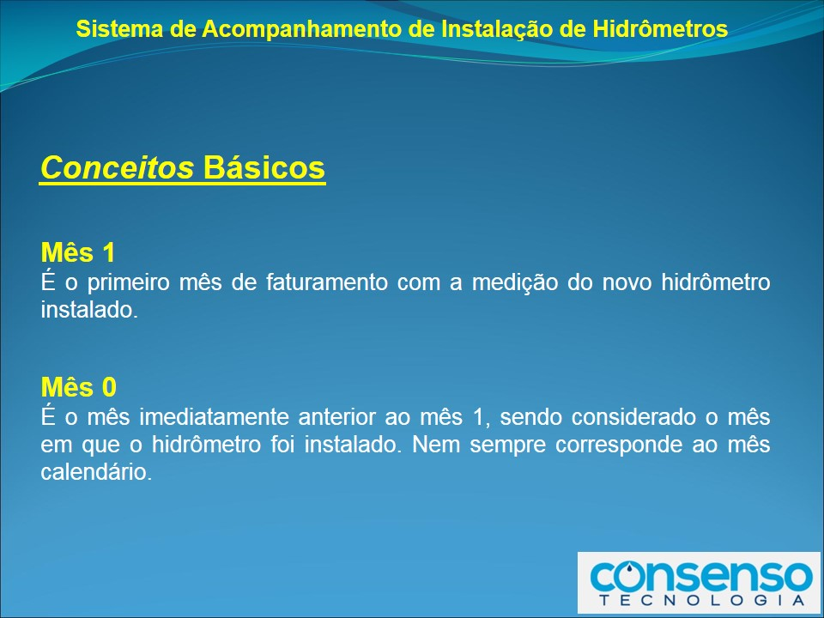

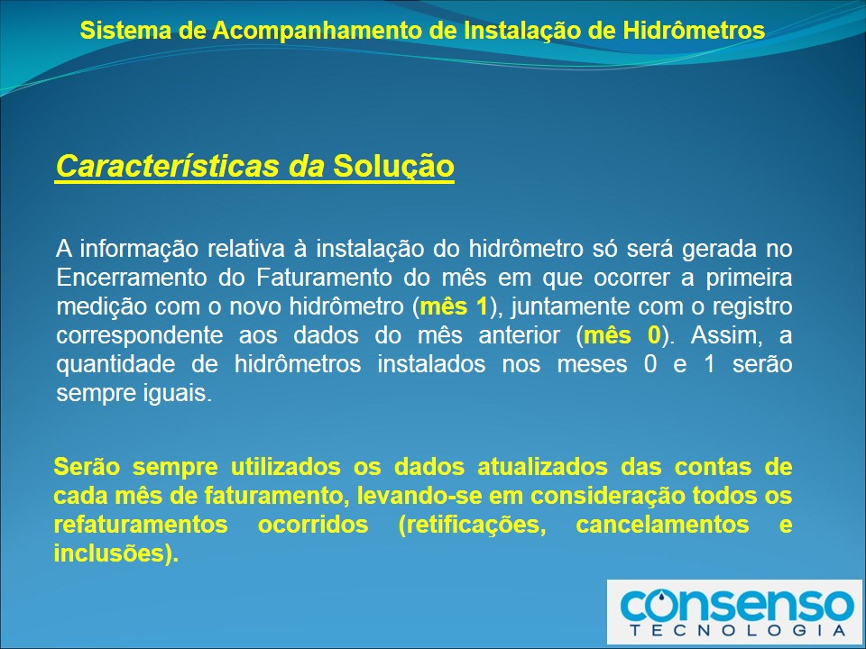

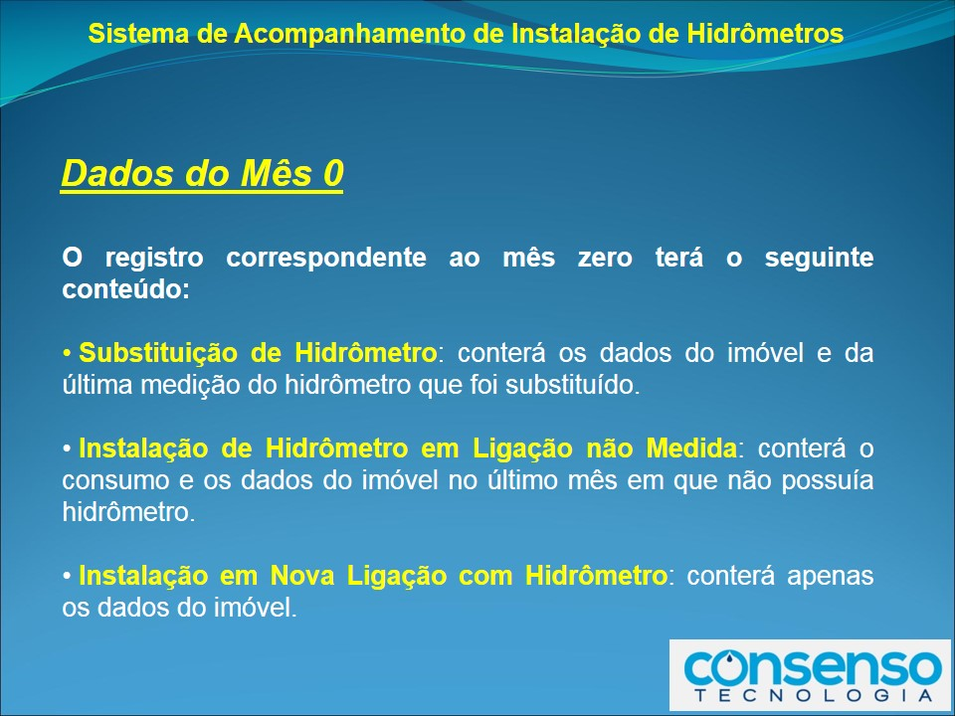

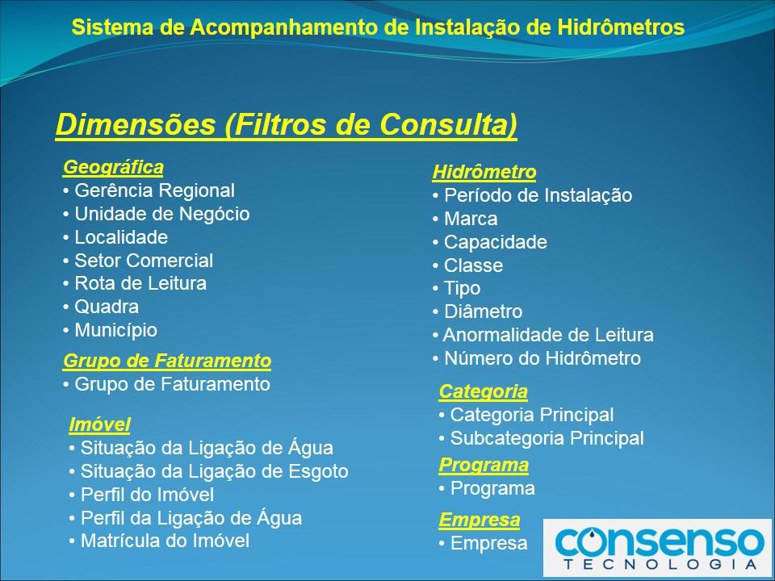

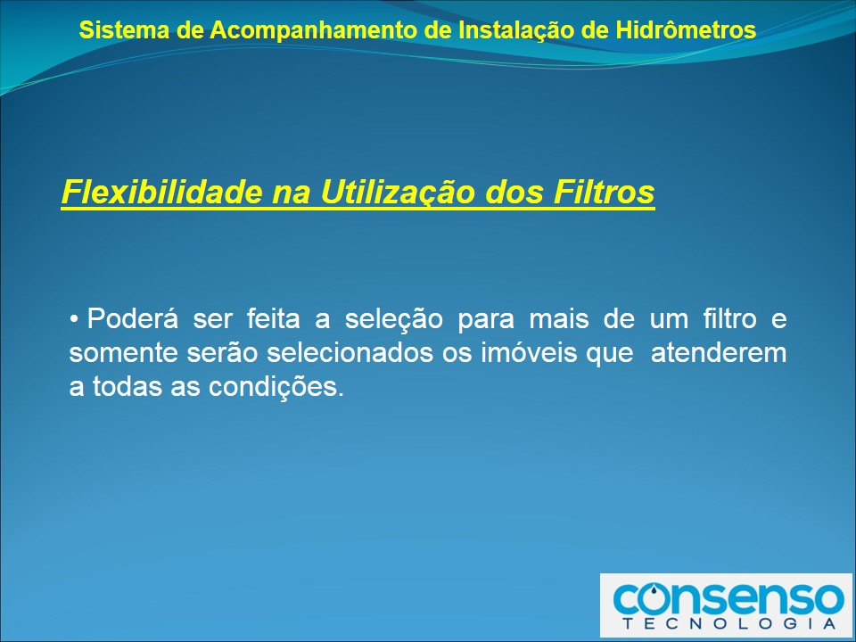

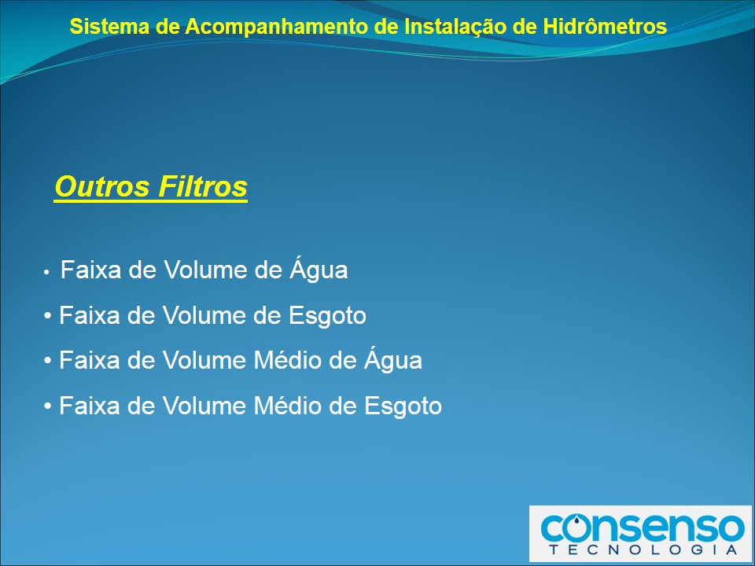

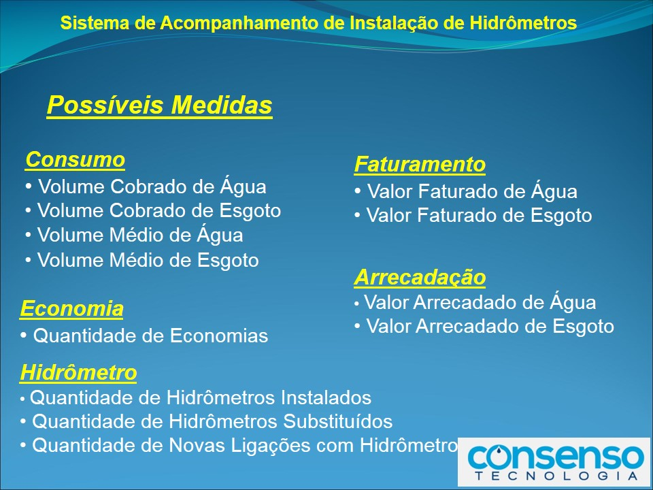

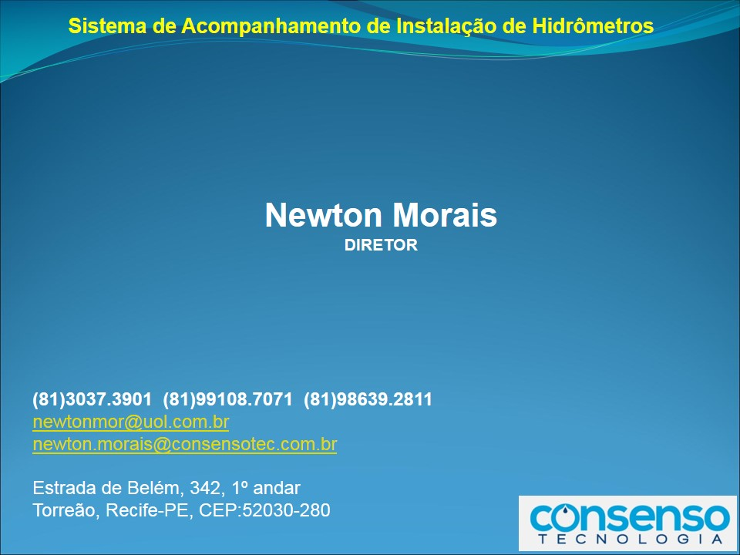

## ANEXO 6 – Plataforma GSAN CAGEPA

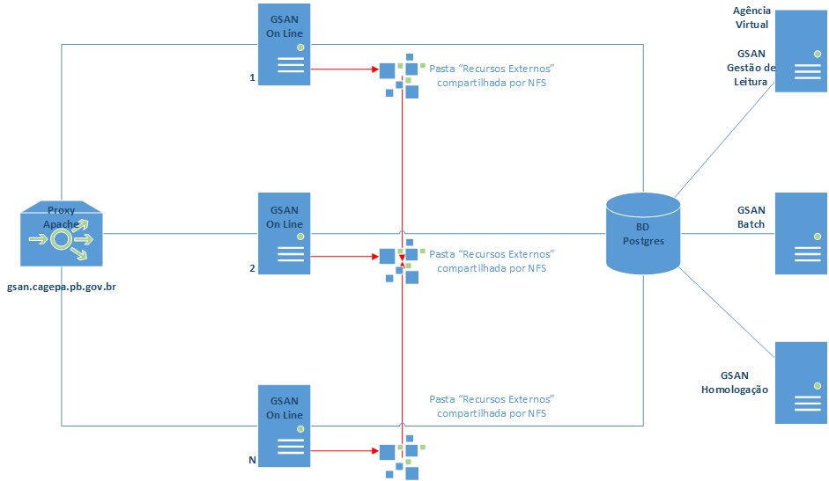

## ANEXO 7 – Apresentação Micromedição



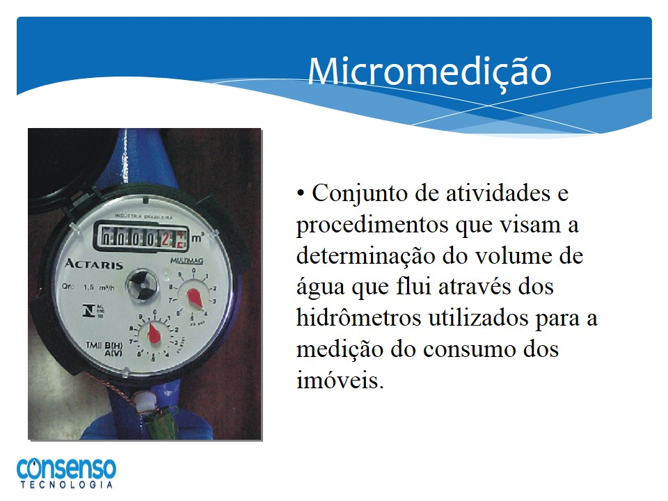

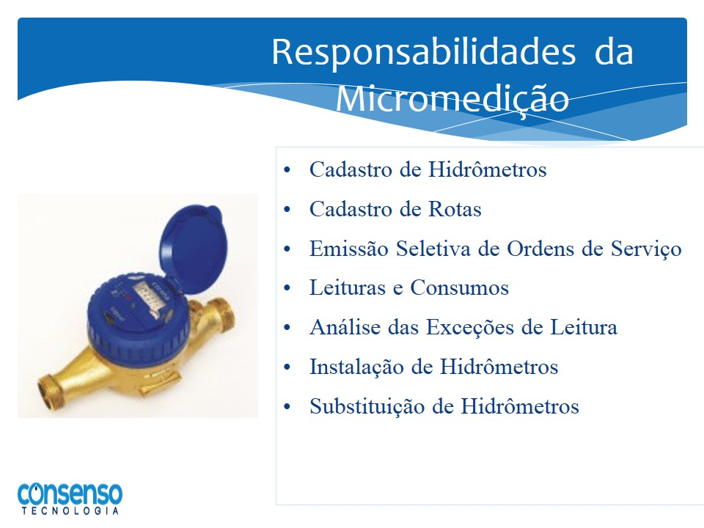

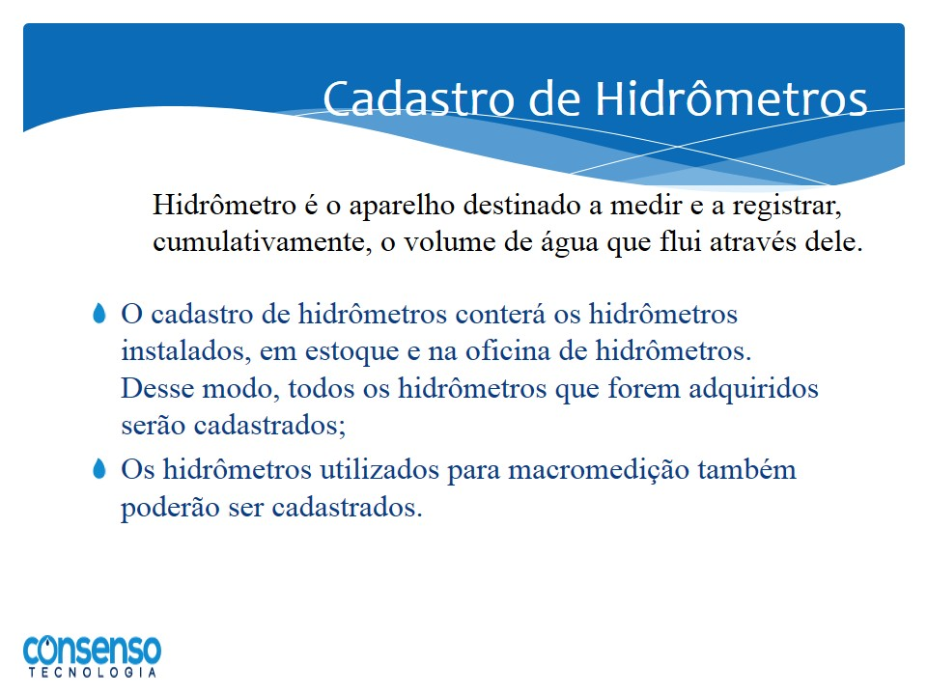

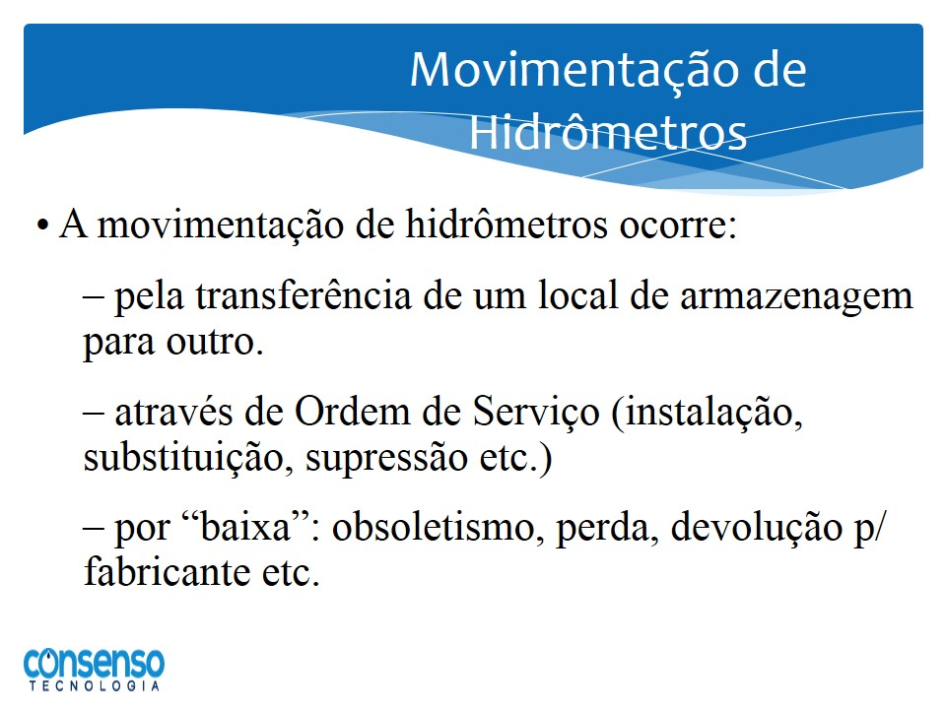

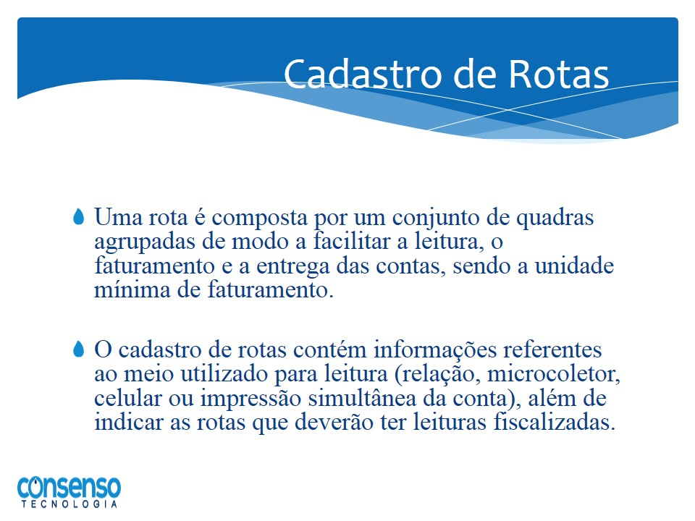

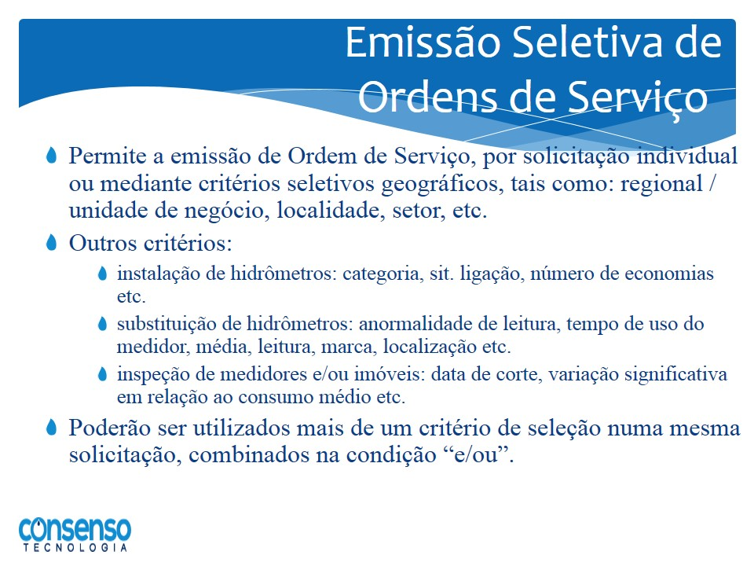

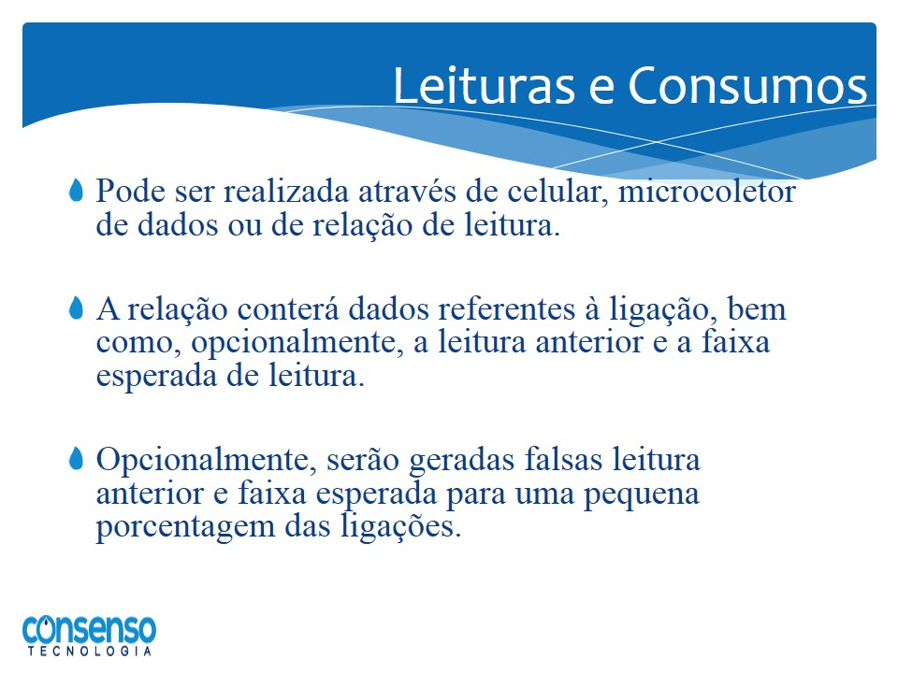

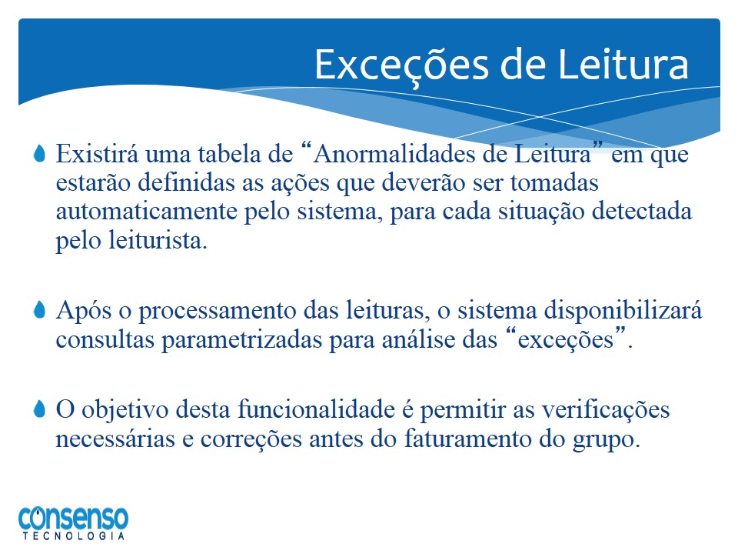

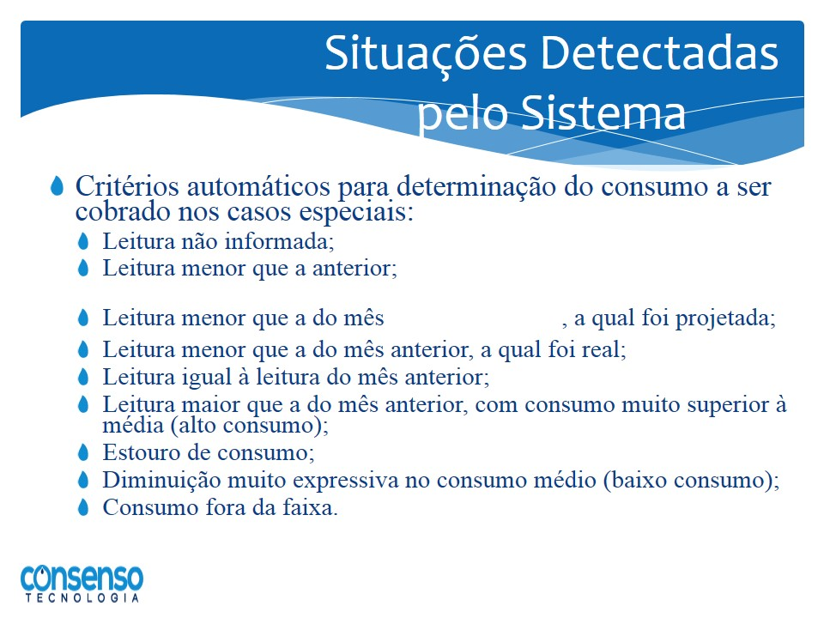

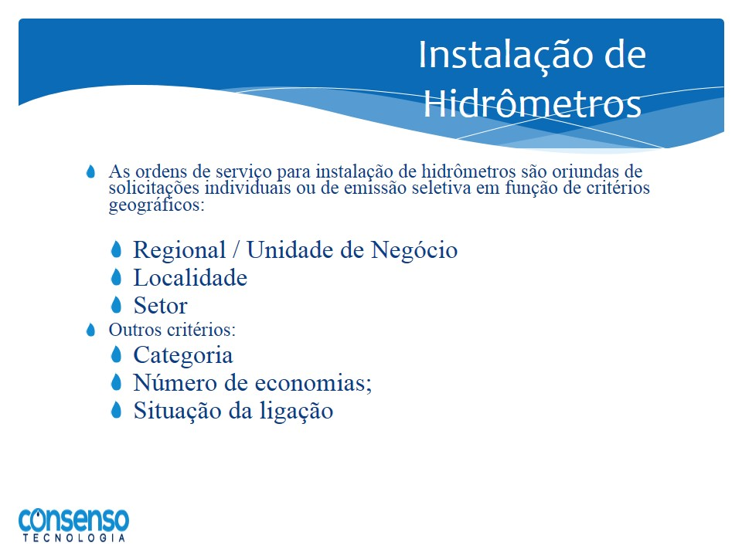

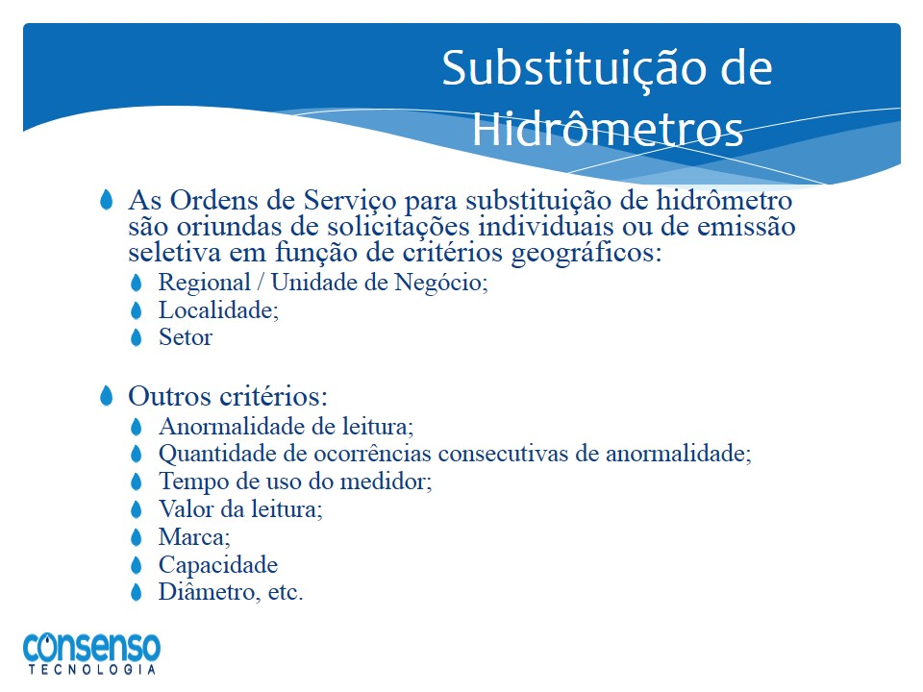

Anexo 13 – Resumo do Relatório

**IDENTIFICAÇÃO**

|  |  |
| --- | --- |
| **Nome do Consultor** | ***José Maria Villac Pinheiro*** |
| **N.º do Contrato com IICA** | **Nº 114195** |
| **Período da Medição** | **1 de outubro de 2015 a 14 de abril de 2016** |

**PRODUTOS DESENVOLVIDOS NO PERÍODO**

|  |  |
| --- | --- |
| **DISCRIMINAÇÃO** | R$ |
| **DESCRIÇÃO DOS SERVIÇOS**  **PRODUTO 6 – Oficina com todos os envolvidos para discussão e apresentação relatório de definição de requisitos nova fase do GSAN e plano de ação, versão preliminar.** | **R$ 17.478,62** |

|  |  |
| --- | --- |
| **TOTAL** | **R$ 17.478,62** |

**VALOR TOTAL DOS PRODUTOS**

|  |
| --- |
| **R$ 17.478,62 (dezessete mil, quatrocentos e setenta e oito Reais e sessenta e dois centavos)** |

**OBSERVAÇÕES**

|  |  |  |  |
| --- | --- | --- | --- |
| *Não há.* | | | |
| Local: | São José dos Campos | Data: 15 de abril de 2016 |

|  |
| --- |
|  |
| José Maria Villac Pinheiro |